Spis treści

POLITYKA TWORZENIA KORZYSTNYCH WARUNKÓW DLA ROZWOJU RUCHU PIESZEGO
1 Cele rozwoju systemu transportu pieszego 6
2 Podstawy polityki rozwoju transportu pieszego 9
3 Zestawienie narzędzi realizacji polityki rozwoju transportu pieszego 9
4 Lista działań służących do realizacji polityki 13
1 Wprowadzenie do Standardów 16
1.1 Określenie celu przepisów 16
1.2 Zakres stosowania przepisów 16
1.3 Założenia wyjściowe 17
1.4 Schemat postępowania podczas modernizacji ciągów pieszych 18
1.5 Opis działań przy posługiwaniu się Standardami 19
2. Warunki techniczne projektowania 21
2.1 Plan 21
2.2 Profil poprzeczny 21
2.3 Profil podłużny 23
2.3.1 Zasady ogólne 23
2.3.2 Pochylnie 25
2.3.3 Schody 26
2.3.4 Różnice wysokości 26
2.4 Ciągi piesze w przestrzeni ulicy 26
2.5 Ciągi piesze i ruch pieszy na placach 28
2.6 Ciągi piesze w rejonie zjazdów 29
2.7 Szerokość trasy wolnej od przeszkód 31
2.8 Przejścia dla pieszych 32
2.8.1 Przejścia dla pieszych – szczegóły lokalizacji 32
2.8.2 Szerokość i długość przejścia dla pieszych 34
2.8.3 Przejścia dla pieszych a sygnalizacja świetlna 35
2.8.4 Poziom przejść dla pieszych 36
2.8.5 Urządzanie przejść dla pieszych 40
2.8.6 Azyle na przejściach dla pieszych 42
2.8.7 Sygnały dźwiękowe i wibracyjne dla korzystających z przejść 45
2.8.8 Piesi w rejonie skrzyżowań 46
2.9 System prowadzenia osób niewidomych 47
2.10 Przystanki transportu zbiorowego 50
2.11 Oświetlenie stref pieszych 51
3. Podział przestrzeni dla pieszych na sekcje funkcjonalne 52
4 Wytyczne materiałowe i geometryczne w poszczególnych strefach 55
4.1 Zbiorcze zestawienie optymalnych rodzajów materiałów do stosowania w poszczególnych strefach 55
4.2 Ogólne zestawienie wytycznych dla strefy I A 57
4.3 Ogólne zestawienie wytycznych dla strefy I B 61
4.4 Ogólne zestawienie wytycznych dla strefy II 65
4.5 Ogólne zestawienie wytycznych dla strefy III 69
4.6 STREFA I (Centrum) - Szczegółowe wytyczne materiałowe i geometryczne 73
4.6.1 Wytyczne materiałowe dla strefy I, ze zróżnicowaniem wymogów wg podziału na strefę I A i I B 73
4.6.2 Paleta materiałowa nawierzchni powtarzalnych 73
4.6.3 Paleta materiałowa nawierzchni szczególnych 79
4.6.4 Paleta materiałowa krawężników i obrzeży 80
4.7 STREFA II (zabudowa pierzejowa) Szczegółowe wytyczne materiałowe i geometryczne 85
4.7.1 Wytyczne materiałowe dla strefy II 85
4.7.2 Paleta materiałowa nawierzchni powtarzalnych 85
4.7.3 Paleta materiałowa nawierzchni szczególnych 89
4.7.4 Paleta materiałowa krawężników i obrzeży 90
4.8 STREFA III (przedmieścia, zabudowa rozproszona) - Szczegółowe wytyczne materiałowe i geometryczne 93
4.8.1 Wytyczne materiałowe dla strefy III 93
4.8.2 Paleta materiałowa nawierzchni powtarzalnych 93
4.8.3 Paleta materiałowa nawierzchni szczególnych 95
4.8.4 Paleta materiałowa krawężników i obrzeży 96
5 Słownik pojęć 99
PODZIAŁ MIASTA NA STREFY O ZRÓŻNICOWANYCH WYMOGACH ESTETYCZNYCH I MATERIAŁOWYCH
1 Podział m.st. Warszawy na strefy 104
2 Szczegółowy wykaz granic poszczególnych stref 107
2.1.1 Granice strefy I A 107
2.1.2 Wykaz ulic najbardziej wartościowych w strefie I A: 108
2.1.3 Granice strefy I B 111
2.1.4 Wykaz ulic najbardziej wartościowych w części lewobrzeżnej strefy I B: 112
2.1.5 Wykaz ulic najbardziej wartościowych w części prawobrzeżnej strefy I B: 112
2.1.6 Granice strefy II 114
2.1.7 Granice strefy III 114
Materiały źródłowe 115
Autorzy 115

POLITYKA TWORZENIA
KORZYSTNYCH WARUNKÓW
DLA ROZWOJU RUCHU PIESZEGO

Cele rozwoju systemu transportu pieszego
Polityka rozwoju systemu transportu pieszego w Warszawie odwołuje się do podstawowych celów zapisanych w dokumentach nadrzędnych, jakimi są: „Strategia Zrównoważonego Rozwoju Systemu Transportowego Warszawy do roku 2015 i na lata kolejne” oraz „Studium uwarunkowań i kierunków zagospodarowania przestrzennego m.st. Warszawy”.
Polityka transportowa uznaje znaczenie ruchu pieszego dla sprawnego funkcjonowania systemu transportowego. Przy deficycie przestrzeni komunikacyjnej, zwłaszcza w centralnej części miasta, złym stanie środowiska i ograniczonych środkach finansowych, kontrola dostępności wybranych obszarów miasta dla ruchu samochodowego może być rekompensowana stworzeniem dogodnych warunków obsługi środkami transportu zbiorowego (z dojściami pieszymi do przystanków i integracją węzłów przesiadkowych) oraz stworzeniem dogodnych warunków dla ruchu pieszego i rowerowego.
Uwzględniając cel generalny polityki transportowej Warszawy, jakim jest usprawnienie i rozwój systemu transportowego, w celu stworzenia warunków dla sprawnego i bezpiecznego przemieszczania osób i towarów, przy ograniczeniu szkodliwego wpływu na środowisko naturalne i warunki życia, określa się cel główny w odniesieniu do transportu pieszego:

Zwiększenie roli i jakości systemu transportu pieszego,
z uwzględnieniem potrzeb wszystkich grup użytkowników
w tym osób o ograniczonej mobilności.

Warunkiem osiągnięcia celu głównego jest realizacja celów szczegółowych:

1. Zwiększenie liczby podróży odbywanych pieszo, we wszystkich grupach użytkowników (wzrost ruchliwości pieszej)
Poprawa jakości systemu transportu pieszego oraz oddziaływanie na zachowania komunikacyjne mieszkańców Warszawy mają doprowadzić do zwiększenia liczby przemieszczeń pieszych i tym samym do zwiększenia roli i udziału tego podsystemu transportowego w podziale zadań transportowych. Zostanie to osiągnięte poprzez zachęcanie do rezygnowania z odbywania długich podróży i rezygnowanie z wykorzystywania samochodów (na rzecz podróżowania pieszo i w połączeniu z transportem zbiorowym). Wzrastająca rola transportu pieszego będzie zmniejszać presję na system transportowy związaną z koniecznością obsługi ruchu samochodowego, tym samym ograniczając zatłoczenie ulic i negatywne oddziaływanie transportu na środowisko naturalne, a poprawiać stan bezpieczeństwa ruchu drogowego. Wzrost ruchliwości powinien dotyczyć wszystkich motywacji podróży i wszystkich grup użytkowników, podróży odbywanych od źródła do celu podróży, do węzłów przesiadkowych oraz w szczególności podróży odbywanych w centrum miasta (także podróży odbywanych w trakcie godzin pracy).
2. Zapewnienie dobrych warunków ruchu pieszego, w tym dla osób o ograniczonej mobilności
Celem jest zapewnienie pełnego dostępu do systemu transportowego oraz ułatwienie podróżowania pieszo wszystkim potencjalnym użytkownikom, m.in. osobom z niepełnosprawnościami. Do tej grupy należy zaliczyć także osoby starsze, rodziców z małymi dziećmi, ludzi z bagażem, itp. Poprawa warunków ruchu będzie dotyczyć: ułatwień w korzystaniu z ciągów pieszych dzięki ich odpowiedniej organizacji, ułatwień w pokonywaniu barier komunikacyjnych (np. przekraczania ulic i skrzyżowań, poruszania się wzdłuż ulic) oraz usprawnienia dojść do stacji, przystanków i węzłów przesiadkowych na transport zbiorowy. Poprawa warunków ruchu pieszego będzie także wynikiem podwyższenia standardów dotyczących projektowania, budowy i eksploatacji infrastruktury przeznaczonej dla ruchu pieszego, w tym także jakości stosowanych materiałów i jakości wykonania.
3. Przywrócenie ulicom i placom funkcji miejskich
Ograniczanie ruchu samochodowego (i parkowania) w połączeniu z odpowiednią ofertą ze strony transportu zbiorowego i rowerowego zapewni możliwość tworzenia lepszych warunków dla ruchu pieszego. Zmiany w organizacji przestrzeni ulic i placów będą zachęcać do podróżowania pieszo i poprawiać estetykę przestrzeni miejskich. Odzyskiwanie przestrzeni dla pieszych będzie sprzyjać przywróceniu ulicom i placom ich tradycyjnych funkcji handlowo-usługowych, społecznych, kulturowych i estetycznych. Proces ten będzie dotyczyć przede wszystkim centrum miasta i centrów dzielnic.
4. Zapewnienie bezpieczeństwa ruchu i bezpieczeństwa osobistego pieszych
Podjęte działania polegające na wprowadzeniu uprzywilejowania ruchu pieszego, wyodrębnieniu przestrzeni dla pieszych, zapewnieniu wyższych standardów organizacji punktów kolizji z ruchem samochodowym i rowerowym oraz zabezpieczeniu ruchu osób o ograniczonej mobilności, będą redukować zagrożenia pieszych związane z ruchem drogowym. Początkowo celem będzie ograniczenie, a docelowo wyeliminowanie wypadków komunikacyjnych z ofiarami śmiertelnymi wśród pieszych i stworzenie warunków do bezpiecznego podróżowania pieszo, także jeśli chodzi o bezpieczeństwo osobiste.

Realizacja celu głównego ma służyć:
- zapewnieniu pieszym dobrej dostępności funkcji zlokalizowanych w mieście,
- zmianie dotychczasowego podziału zadań przewozowych i zwiększeniu udziału podróży odbywanych pieszo i transportem zbiorowym,
- poprawie bezpieczeństwa ruchu i bezpieczeństwa osobistego pieszych,
- wprowadzaniu ładu przestrzennego na ulicach i placach,
- ułatwieniu korzystania z systemu transportowego przez dzieci, osoby starsze i osoby z niepełnosprawnościami,
- poprawie stanu środowiska naturalnego,
- poprawie prestiżu i wizerunku miasta,
- zwiększeniu integracji społecznej i budowie tożsamości mieszkańców Warszawy,
- rozwojowi kultury.

Działania dotyczące ruchu pieszego będą wspomagane przez wprowadzenie standardów i wytycznych projektowania ciągów i przestrzeni pieszych.

Standardy mają służyć planowaniu, projektowaniu, wykonywaniu i utrzymaniu infrastruktury przeznaczonej dla pieszych, jako narzędzie realizacji Strategii Transportowej m.st. Warszawy.

Zakłada się, że stosowanie Standardów :
- poprawi jakość i ułatwi rozwój infrastruktury przeznaczonej dla pieszych,
- ujednolici zasady projektowania, wykonywania i eksploatowania infrastruktury dla pieszych.

Stosowanie standardów jest obowiązkowe dla: zarządców dróg i zarządców ruchu, jednostek zajmujących się planowaniem, biur projektowych, firm wykonawczych we wszystkich przedsięwzięciach na terenie m.st. Warszawy, obejmujących budowę, przebudowę lub remont dróg i placów, w zakresie związanym z ruchem pieszych. Stosowanie standardów istotne jest na etapie zamawiania, zlecania, projektowania, wykonania, zatwierdzania i odbioru prac.

Wytyczne projektowania i wykonywania dróg dla pieszych w m.st. Warszawie, stanowiące odrębny załącznik do zarządzenia Prezydenta m.st. Warszawy mają charakter fakultatywny. Zawierają instrukcje, wskazówki i zbiór dobrych praktyk, od których stosowania można odstępować jedynie w przypadku napotkania obiektywnych trudności wykonawczych, wynikających ze specyfiki konkretnego odcinka drogi.

Wytyczne zawierają między innymi:
- wymagania wynikające z organizacji ruchu dla osób o ograniczonej mobilności,
- zasady organizacji stref pieszych, zasady sytuowania ciągów pieszych w liniach rozgraniczających ulicy,
- wytyczne geometryczne dla pasów ruchu pieszego w poszczególnych strefach

Podstawy polityki rozwoju transportu pieszego
Podstawą polityki rozwoju systemu transportu pieszego jest 5 zasad:
- Bezpośredniość;
- Dostępność;
- Bezpieczeństwo;
- Komfort użytkowania;
- Atrakcyjność społeczno-kulturowa.
Każda z wyżej wymienionych zasad powinna być stosowana na trzech poziomach szczegółowości:
- obszaru (rozwiązania w skali obszaru miasta/dzielnicy),
- ulicy (rozwiązania w skali poszczególnych ulic i placów),
- detalu (poszczególnych elementów przestrzeni ulicy).

Zestawienie narzędzi realizacji polityki rozwoju transportu pieszego

Zasada | Poziom obszaru | Poziom ulicy |  | Poziom detalu
1 | Bezpośredniość
 | Ograniczenie występowania powierzchni (szczególnie dużych) publicznie niedostępnych.  Skracanie odległości podróży pieszych (m.in poprzez wprowadzanie zasad i standardów urbanistycznych mających na celu mieszanie i bilansowanie funkcji w obszarach i obiektach).  Trasowanie (planowanie) ciągów pieszych z uwzględnieniem kryterium najkrótszej drogi (jeśli chodzi o przebieg ciągów pieszych i położenie przejść przez jezdnię, przebieg pasów prowadzących). | Dostosowywanie przebiegu ciągów pieszych do siatki ulic z uwzględnieniem zidentyfikowanych tras łączących źródła i cele ruchu.  Stosowanie w projektowaniu ciągów pieszych kryterium najkrótszej drogi oraz w miarę możliwości z dopuszczeniem poruszania się pieszych w całym obszarze np. placów, parków itp., lub w poprzek nich. Projektowanie ciągów pieszych w miarę możliwości po obu stronach ulicy (gdy V>20 km/h).  Zachowywanie ciągłości ciągów pieszych, także w obszarze punktów kolizji z ruchem samochodowym i rowerowym, m.in. poprzez wyznaczanie przejść przez jezdnię w poziomie terenu na wszystkich wlotach skrzyżowań (zwłaszcza w centrum miasta).  Zwiększanie gęstości przejść przez jezdnię na odcinkach między skrzyżowaniami (zwłaszcza w centrum), tak aby w miarę możliwości zapewniać swobodne przemieszczanie się pieszych w poprzek ulicy.  Organizowanie przekroju ulicy w sposób ułatwiający jej przekraczanie w poszukiwaniu celów podróży (unikanie barier dla ruchu pieszego, utrudniających dostęp do funkcji).  W węzłach przesiadkowych lokalizowanie przejść dla pieszych, wyjść z przejść podziemnych i nadziemnych bezpośrednio przy platformach przystankowych. |  | Lokalizowanie elementów małej architektury, zieleni miejskiej i urządzeń związanych z infrastrukturą transportu poza powierzchnią użytkową przeznaczoną dla pieszych i w taki sposób, aby nie blokować dostępu do miejsc przekroczeń jezdni, nie wydłużać drogi oraz nie tworzyć zbędnych przeszkód na chodnikach
2 | Dostępność
 | Tworzenie kompletnego układu korytarzy transportu pieszego, ukształtowanych czytelnie, przede wszystkim w dostosowaniu do sieci ulic.  Wyznaczanie ciągów pieszych tam, gdzie siatka ulic nie jest wykształcona (place, parki, obszary usługowo-handlowe), szczególnie na poziomie miejscowych planów zagospodarowania przestrzennego.  Utrzymywanie zasady ciągłości ciągów pieszych z unikaniem stosowania rozwiązań typu „sięgacze” – z zakończeniem „na ślepo”, szczególnie na poziomie miejscowych planów zagospodarowania przestrzennego. | Kompletny układ tras i stosowane rozwiązania techniczne zapewniające czytelność i intuicyjne zrozumienie, także w przypadku osób nie znających miasta.  Jednoznaczne określenie przeznaczenia ulicy/placu.  Jednoznaczne określenie grup użytkowników ulicy/placu.  Jednoznaczne określenie układu ciągów pieszych i zasad przekraczania jezdni.  Zapewnienie podstawowej przestrzeni przeznaczonej wyłącznie dla ruchu pieszego.  Powiązanie chodników z celami podróży (dojściami do poszczególnych obiektów, do przejść dla pieszych, przystanków transportu zbiorowego).  Uwzględnienie występowania różnych kategorii ruchu pieszego z zapewnieniem rozwiązań eliminujących potencjalne konflikty (np. kolizje pieszych przechodzących wzdłuż ulicy z oczekującymi na przystanku transportu zborowego).  Unikanie łączenia ruchu pieszego i rowerowego, za wyjątkiem specjalnie organizowanych stref pieszo-rowerowych i placów miejskich  Dobre oznakowanie ciągów i urządzeń dla ruchu pieszego (drogowskazami, elementami dotykowymi itp.). |  | Stosowanie odpowiednich materiałów różnicujących funkcje ulicy (np. poprzez rodzaj nawierzchni).  Stosowanie elementów tzw. małej architektury oraz zieleni, rozdzielających grupy użytkowników ulicy.  Stosowanie rozwiązań ułatwiających poruszanie się osobom z niepełnosprawnościami (specjalne płyty chodnikowe z elementami prowadzącymi, płyty ostrzegawcze przed przejściami dla pieszych)  Stosowanie elementów systemu informacji (drogowskazy, mapy).
3 | Bezpieczeństwo
 | Kształtowanie systemu transportu pieszego w celu zapewnienia bezpieczeństwa ruchu pieszego i osobistego uwzględniając funkcje ulicy i funkcje ciągu pieszego - wiąże się to z rezerwą odpowiedniej szerokości pasa drogowego.  Rozwiązanie kolizji systemu transportu pieszego z innymi systemami transportowymi miasta, zgodnie z funkcją ulicy. | Uwzględnienie stopnia segregacji ruchu z punktu widzenia różnic prędkości pomiędzy poszczególnymi użytkownikami transportu - im większe różnice prędkości, tym większa izolacja ruchu pieszego; im mniejsze różnice prędkości, tym większa integracja poszczególnych systemów.  Sposób rozwiązania punktów kolizji ruchu pieszego z innymi systemami transportowymi miasta z uwzględnieniem zasad bezpieczeństwa ruchu drogowego i funkcji ulicy.  Wyposażenie ciągów komunikacji pieszej w oświetlenie umożliwiające bezpieczne przemieszczanie się po zachodzie słońca.  Wyposażenie przejść dla pieszych w dodatkowe oświetlenie zwiększające widoczność pieszego. |  | Stosowanie urządzeń BRD, których funkcją jest ograniczenie prędkości pojazdów i izolacja ruchu pieszego w miejscach, gdzie jest to konieczne (wynika to z funkcji ulicy), przy czym urządzenia te nie powinny ograniczać widoczności w punktach kolizji.  Rozwiązania punktów kolizji z wykorzystaniem urządzeń bezpieczeństwa ruchu drogowego (odpowiednie z punktu widzenia funkcji ulicy, sposobu rozwiązania kolizji, potrzeb użytkowników i ich ewentualnej niepełnosprawności).  Eliminacja elementów dodatkowych w pasie drogowym, kolizyjnych ze względu na ograniczenia widoczności (np. elementy małej architektury).  Uporządkowanie liczby znaków drogowych, uporządkowanie parkowania.
4 | Komfort użytkowania
 | Prowadzenie ciągów pieszych przez tereny atrakcyjne z punktu widzenia przyległego zagospodarowania, atrakcyjne widokowo i krajobrazowo, szczególnie na poziomie miejscowych planów zagospodarowania przestrzennego.  Prowadzenie ciągów pieszych w miarę możliwości z zapewnieniem osłonięcia przed wiatrem i deszczem oraz ograniczeniem negatywnego oddziaływania ruchu (hałas, zanieczyszczenia).  Minimalizowanie konieczności pokonywania różnic wysokości - w miarę możliwości planowanie ciągów pieszych bez konieczności korzystania z przejść wielopoziomowych, szczególnie na poziomie miejscowych planów zagospodarowania przestrzennego. | W rozwiązaniach geometrycznych, zwłaszcza przekroju ciągów pieszych, uwzględnianie informacji o natężeniach oraz charakterystyce ruchu pieszego (uwzględnienie potrzeb osób z ograniczeniami ruchowymi).  W rozwiązaniach wysokościowych eliminowanie powstawania uskoków i progów. W przypadku krzyżowania się ciągów pieszych z ulicami lokalnymi i zjazdami dostosowywanie niwelety do niwelety ciągu pieszego.  W węzłach, w przypadku organizowania ruchu pieszego na kilku poziomach, stosowanie oprócz schodów pochylni ze spadkiem nie większym niż 8%, ewentualnie wind.  W przypadku realizowania ciągów pieszych na dużych pochyleniach podłużnych (>6%), stosowanie spoczników umożliwiających zatrzymanie się.  Zapewnienie właściwego oświetlenia i odwodnienia ciągów pieszych.  Zapewnienie właściwego bieżącego utrzymania ciągów pieszych, także w okresie zimowym.  Zapewnienie właściwego utrzymania zieleni w bezpośrednim sąsiedztwie ciągu pieszego, tak by skrajnia ruchu pieszego była zachowana. |  | Stosowanie materiałów do wykonywania nawierzchni, które nie tworzą powierzchni nierównych i śliskich.  Prawidłowe wykonywanie elementów umieszczanych w nawierzchni (np. włazy studzienek, obudowy słupów i znaków), bez powodowania nierówności i w dostosowaniu do podstawowej nawierzchni ciągu pieszego (pod względem faktury, koloru, itp.).  W przypadku występowania nawierzchni śliskich, stosowanie dodatkowych rozwiązań zwiększających szorstkość.  Stosowanie rozwiązań przeciwdziałających utrudnianiu korzystania z ciągów pieszych i ich blokowaniu (np. jednoznaczne określenie miejsc przeznaczonych do:  -parkowania i postoju pojazdów,  -ustawiania urządzeń technicznych,  -lokalizowania elementów reklamowych)
5 | Atrakcyjność społeczno-kulturowa
 | Przyjęcie strategii rozwoju obszaru w zakresie zagospodarowania przestrzennego i systemu transportowego.  Zwiększanie zróżnicowania programu funkcjonalnego obszaru (miejsca pracy, mieszkania, funkcje usługowe, handlowe) i redukowanie przestrzeni przeznaczonej na obsługę ruchu samochodowego  Wyznaczenie stref miasta z ograniczeniami dla ruchu samochodowego i priorytetowym traktowaniem pieszych (ulice z ograniczeniami dostępności dla wybranych grup użytkowników, strefy pieszo-rowerowe i piesze).  Zapewnienie rezerw terenu na organizowanie ponadstandardowych szerokości ciągów pieszych, szczególnie na poziomie miejscowych planów zagospodarowania przestrzennego.  Ochrona ciągów pieszych przed hałasem i emisjami zanieczyszczeń powietrza. | Lokalizowanie funkcji w obrębie ciągów pieszych o charakterze innym niż komunikacyjna (punktowo lub o charakterze ciągłym).  Lokalizacja przestrzeni pieszych w taki sposób, aby w możliwie najmniejszym stopniu były narażone na hałas i zanieczyszczenie powietrza.  Tworzenie miejsc (np. placów) umożliwiających organizację plenerowych imprez okolicznościowych.  Poprawa walorów estetycznych ciągów pieszych poprzez wprowadzanie np. zieleni dekoracyjnej, elementów wodnych, materiałów nawierzchniowych.  Tworzenie miejskich szlaków tematycznych wzdłuż najbardziej atrakcyjnych ciągów pieszych.  Poprawa krajobrazu nocnego ulicy poprzez oświetlenie ciągów pieszych, wprowadzanie iluminacji budynków. | Wyposażenie przestrzeni dla pieszych w elementy małej architektury, tj. źródełka wody pitnej, stojaki rowerowe i zestawy serwisowania rowerów, ławki, stoliki, parasole itd., w dostosowaniu do charakteru ulicy.  Zapewnienie w wybranych przestrzeniach pieszych bezprzewodowego dostępu do sieci Internet.  Wprowadzanie w krajobraz ulicy elementów sztuki.  Zwrócenie uwagi na detale techniczne, a przez to poprawę ich jakości i estetyki (np. pokrywy studzienek, włazów, słupki antyparkingowe, słupy znaków drogowych, sygnalizacji świetlnych itd.).

Lista działań służących do realizacji polityki
Politykę rozwoju ruchu pieszego należy realizować poprzez (łącznie):
  - segregowanie ruchu pieszego od intensywnego ruchu samochodowego na trasach o podstawowym znaczeniu dla ruchu samochodowego (ruch pieszych na wydzielonych ciągach pieszych, ograniczanie dostępu do jezdni, przekraczanie jezdni z zastosowaniem tuneli lub kładek);
  - segregowanie ruchu pieszego od intensywnego ruchu rowerowego (drogi dla rowerów, pasy ruchu dla rowerów); w przypadku mniejszej intensywności ruchu pieszego i rowerowego z dopuszczeniem organizacji dróg dla pieszych i rowerów, ale z wyraźną segregacją przestrzeni zarezerwowanej dla poszczególnych użytkowników (za pomocą nawierzchni o odmiennej fakturze, kolorze lub wysokości w profilu poprzecznym);
  - uprzywilejowanie ruchu pieszego w centrum Warszawy i centrach dzielnic ze stosowaniem zasady prowadzenia ruchu pieszego na powierzchni terenu, na ciągach pieszych wolnych od przeszkód i dostosowanych do intensywności ruchu pieszego, z przekraczaniem jezdni na przejściach naziemnych (także tam gdzie funkcjonują przejścia podziemne) i z dostosowaniem programów sygnalizacji świetlnej do potrzeb ruchu pieszego, przy uwzględnieniu priorytetyzacji potrzeb ruchu pojazdów komunikacji zbiorowej;
  - organizowanie ulic i stref ruchu uspokojonego z ograniczeniami prędkości dla samochodów i uprzywilejowaniem ruchu pieszego;
  - wyłączanie z wybranych ulic i stref ruchu samochodowego z przeznaczeniem dla ruchu pieszego, ewentualnie rowerowego i transportu zbiorowego;
  - rewitalizowanie ulic z organizacją przestrzeni dla pieszych i dostosowywaniem parametrów przekroju poprzecznego do potrzeb ruchu pieszego, z wymianą nawierzchni, z porządkowaniem przekroju i wdrażaniem rozwiązań integracyjnych dla osób o ograniczonej mobilności; w obszarach zabytkowych i innych także bez wyróżniania krawężnikiem stref przeznaczonych dla grup użytkowników;
  - eliminowanie barier komunikacyjnych dla ruchu pieszego, m.in. poprzez uzupełnianie przejść dla pieszych na skrzyżowaniach, modernizowanie dojść do przejść przez jezdnię i otoczenia przejść (z zastosowaniem ułatwień dla integracji osób o ograniczonej mobilności), modernizowanie schodów (doposażenie w pochylnie), zastąpienie schodów chodnikiem pochyłym, dogęszczanie liczby przejść przez jezdnię na odcinkach pomiędzy skrzyżowaniami;
  - eliminowanie parkowania na chodnikach, utrudniającego ruch pieszych i zagrażającego bezpieczeństwu;
  - zastępowanie malowanych powierzchni wyłączonych z ruchu pojazdów (w sąsiedztwie przejść dla pieszych) wydzieleniami trwałymi, np. w formie zabrukowania, poszerzenia chodnika, zorganizowania miejsc postojowych dla rowerów;
  - modernizowanie i uzupełnienie oświetlenia ciągów pieszych oraz przejść przez jezdnię;
  - modernizowanie węzłów przesiadkowych pod kątem minimalizowania dróg dojścia pomiędzy punktami odprawy innych środków i systemów transportu: metra, tramwaju, autobusu, parkingów P+R i B+R, ograniczanie konieczności pokonywania różnic poziomów i w miarę możliwości doposażenie dojść pieszych w zadaszenia i systemy nowoczesnej informacji (drogowskazy, odprawy środków transportu itp.);
  - zwiększenie aktywności jednostek miejskich na rzecz usprawnienia ruchu pieszego, a także wykonywania prac analitycznych, opiniodawczych i kontrolnych oraz zapewnienia koordynacji pomiędzy dzielnicami i innymi jednostkami Miasta;
  - weryfikowanie założeń koncepcyjnych i projektów infrastruktury transportowej pod kątem realizacji potrzeb ruchu pieszego (audyt ruchu pieszego i rozwiązań dla osób z niepełnosprawnościami);
  - realizację robót budowlanych w zakresie przestrzeni dla ruchu pieszego według projektów wielobranżowych, zawierających w szczególności wytyczne architektoniczne;
  - poszerzanie ciągów pieszych i powiększanie obszaru przystanków poprzez likwidację nieuzasadnionych zatok autobusowych;
  - zachowanie drożności i bezpieczeństwa ciągów pieszych podczas remontów i prac budowlanych
  - stosowanie czytelnego i spójnego oznakowania tras tymczasowych (standaryzacja, czasowe organizacje ruchu)

STANDARDY
PROJEKTOWANIA
I WYKONYWANIA

Wprowadzenie do Standardów

Określenie celu przepisów
Standardy mają służyć planowaniu, projektowaniu, wykonywaniu i utrzymaniu infrastruktury przeznaczonej dla pieszych, jako narzędzie realizacji Strategii Transportowej m.st. Warszawy, której jednym z celów jest zwiększenie roli i jakości systemu transportu pieszego, z uwzględnieniem wszystkich grup użytkowników.
Stosowanie Standardów powinno:
- poprawić jakość i ułatwić rozwój infrastruktury przeznaczonej dla pieszych,
- ujednolicić zasady projektowania, wykonywania i eksploatowania infrastruktury dla pieszych.
Standardy przeznaczone są przed wszystkim dla zarządców dróg i zarządców ruchu, jednostek zajmujących się planowaniem, biur projektowych, firm wykonawczych we wszystkich przedsięwzięciach realizowanych na terenie m.st. Warszawy, takich jak przebudowa lub remont dróg, w zakresie związanym z ruchem pieszych na etapie zamawiania, zlecania, wykonania, zatwierdzania i odbioru prac.
Oczekuje się, że przebudowy i remonty ulic będą wykonywane w oparciu o Standardy i Wytyczne po przygotowaniu kompleksowego „Planu przebudowy lub remontu ulicy”, w miejsce powszechnego wykonywania doraźnych przebudów lub remontów, które nie sprzyjają poprawie jakości funkcjonalnej i estetycznej przestrzeni publicznych. Plan wykonywany z wykorzystaniem niniejszych Standardów powinien być poprzedzony analizą występujących problemów, możliwych wariantów przebudowy lub remontu i rekomendację działań.

Zakres stosowania przepisów
Standardy obejmują następujące zagadnienia dotyczące infrastruktury dla pieszych:
- wymagania funkcjonalne,
- zasady sytuowania ciągów pieszych w liniach rozgraniczających dróg,
- zasady organizacji ruchu pieszego,
- warunki techniczne projektowania systemu transportu pieszego,
- zasady zabezpieczenia ruchu pieszego,
- materiały na nawierzchniach dla pieszych,
Standardy nie odnoszą się szczegółowo do rozwiązań dotyczących projektowania, realizacji i eksploatacji:
- elementów infrastruktury transportu zbiorowego, takich jak przystanki i węzły przesiadkowe,
- konstrukcji służących do ruchu pieszych, takich jak kładki i tunele,
- urządzeń technicznych służących do obsługi ruchu pieszych (np. windy),
- zabezpieczeń ruchu pieszego w otoczeniu szkół.
Zagadnienia te, ujęte w przepisach odrębnych, wykraczają poza zakres wyłącznie ruchu pieszego.
Standardy, stanowiące treść niniejszego załącznika do Zarządzenia Prezydenta mają charakter obligatoryjny.

Założenia wyjściowe
Standardy przygotowano przyjmując następujące założenia wyjściowe:
1. Budowa, przebudowa i remonty ulic będą prowadzone zgodnie z przyjętą Strategią Transportową m.st. Warszawy i zdefiniowanymi w niej celami działania, a zatem mają doprowadzić do zredefiniowania i uporządkowania przestrzeni miejskiej, czyniąc ją bardziej przyjazną dla pieszych i otwartą na funkcje społeczne i kulturowe. Dotyczy to zwłaszcza centrum miasta i centrów dzielnicowych.
2. Przestrzenie ulic i placów inne niż strefy piesze i pieszo-rowerowe oraz pozostałe ciągi pieszo-jezdne powinny posiadać wyraźnie rozdzielone funkcje, ze wskazaniem części przeznaczonych dla pieszych i dla samochodów. Oznacza to eliminację zatrzymania i postoju pojazdów na ciągach pieszych, a ponadto zmianę zasad wyznaczania miejsc do parkowania, także w strefie płatnej (SPPN).
3. Przestrzeń dla pieszych powinna być zorganizowana tak, aby uwzględniała potrzeby różnych grup użytkowników. Oznacza to, że wymagania techniczne powinny wynikać z uwarunkowań związanych z poruszaniem się osób o ograniczonej mobilności (szczególnie z dysfunkcją narządów ruchu i wzroku).
4. Stosowane rozwiązania powinny być typowe, tak aby były jednoznaczne i czytelne dla użytkowników, zwłaszcza dla osób o ograniczonej mobilności. Nie wyklucza to możliwości indywidualizacji rozwiązań i nadawania specjalnego charakteru poszczególnym elementom i całym przestrzeniom ulic.
5. Standardy określają wymagania podstawowe, przedstawiają rekomendacje rozwiązań i określają oczekiwania pod adresem przebudowywanej infrastruktury ulic i placów z punktu widzenia ruchu pieszego. Standardy i Wytyczne nie zastępują samodzielnej pracy planistów i projektantów, którzy korzystając z przepisów ogólnie obowiązujących oraz przepisów niniejszych, powinni prawidłowo rozwiązywać zidentyfikowane problemy.
6. Stosowanie Standardów może powodować konieczność dokonywania korekt/przebudowy infrastruktury technicznej (podziemnej i nadziemnej). Każdy taki przypadek powinien być rozpatrywany i rozwiązywany indywidualnie, uwzględniając cele projektu i możliwości minimalizowania kosztów inwestycyjnych i eksploatacyjnych.

Schemat postępowania podczas modernizacji ciągów pieszych
W celu przeprowadzenia zmian organizacji przestrzeni ulicy/placu i przebudowy ciągów pieszych, jako minimum powinny być podjęte następujące działania:
- Identyfikacja i ocena stanu istniejącego w zakresie infrastruktury dla ruchu pieszego.
- Zbadanie natężeń i struktury ruchu użytkowników ulicy, w szczególności ruchu pieszego z oceną jego warunków.
- Opracowanie mapy dostępności analizowanej ulicy/placu z punktu widzenia pieszych, także osób z niepełnosprawnościami, z lokalizacją ciągów komunikacyjnych i podstawowych barier.
- Opracowanie rekomendacji dotyczących możliwości poprawy warunków ruchu pieszego, z uwzględnieniem takich działań, jak:
  - Usunięcie poza pas ruchu pieszego wszelkich przenośnych/tymczasowych obiektów, wystających przeszkód, jak kioski czy inne stoiska, śmietniki, pojemniki/skrzynie, wystające gałęzie ograniczające szerokość pasa użytkowego i utrudniające ruch pieszych;
  - Eliminowania parkowania na chodniku lub częściowo na chodniku.
  - Eliminacja stałych przeszkód, które ograniczają szerokość użytkową ciągu pieszego, w szczególności gdy jest ona mniejsza niż 1 m;
  - Wprowadzenie lokalnych poszerzeń - miejsc umożliwiających wyprzedzanie (o minimalnych wymiarach 1,5 m x 1,5 m wzdłuż chodnika) - co 50 m oraz w rejonie przejść dla pieszych;
  - Poszerzanie chodników w rejonie przejść dla pieszych (np. kosztem parkowania);
  - Weryfikacja warunków widoczności w obszarze przejść dla pieszych z wprowadzeniem odpowiednich zabezpieczeń;
  - Wprowadzenie równoległych ramp do przejść dla pieszych – wzdłuż chodnika;
  - Zwężenie szerokości jezdni przeznaczonej dla samochodów i/lub uspokojenie ruchu w celu stworzenia możliwości przeniesienia na jezdnię ruchu rowerowego (pasy dla rowerów);
  - Rozdzielenie ruchu pieszego i rowerowego, ograniczanie liczby punktów kolizji między ruchem pieszym i rowerowym (np. drogi dla rowerów, pasy ruchu dla rowerów, prowadzenie trasy rowerowej w linii możliwie prostej, unikanie wprowadzania pasów rowerowych na chodnik na skrzyżowaniach);
  - Wymiana nawierzchni pasa ruchu pieszego, ew. dokonanie niezbędnych napraw nawierzchni;
  - Likwidowanie zatok autobusowych, których istnienie nie jest wymogiem przepisów lub nie znajduje uzasadnienia w warunkach ruchu;
  - Budowanie peronów półwyspowych (antyzatok) w przypadku parkowania równoległego, sąsiadującego z przystankiem i utrudniającego ruch autobusów.

Opis działań przy posługiwaniu się Standardami
W celu prawidłowej interpretacji zapisów zawartych w Standardach, przed przystąpieniem do prac projektowych (ewentualnie wykonawczych jeśli zakres prac nie wymagał wykonania szczegółowego projektu), niezależnie od drogi formalno-prawnej, należy podjąć następujące czynności:
            - Zidentyfikować strefę, wskazaną w Załączniku, w obrębie której prowadzona będzie inwestycja.
            - Zidentyfikować wymagania konserwatorskie:
- obligatoryjne w przypadku ulic objętych ochroną konserwatora zabytków
- opcjonalne w przypadku stwierdzenia elementów odznaczających się potencjalną wartością historyczną.
            - Ustalić priorytety w stosunku do użytkowników ulicy, przy czym:
- W przypadku ulic pełniących funkcje ponadlokalne (ulice wartościowe pod względem funkcjonalnym, usługowym, historycznym, łączniki pomiędzy istotnymi przestrzeniami publicznymi, ulice o wysokim znaczeniu w miejskim układzie komunikacji pieszej i rowerowej), nacisk należy położyć na: sprawność funkcjonowania komunikacji miejskiej (jeśli występuje); komfort ruchu pieszego i rowerowego z uwzględnieniem ich prognozowanego natężenia, możliwość wprowadzenia zieleni i dostosowania przestrzeni przewidywanej na funkcje społeczno-kulturowe do potencjału ulicy. W dalszej kolejności należy zwrócić uwagę na zagadnienia związane z ruchem samochodowym oraz zapewnienie przestrzeni przeznaczonej do parkowania w pasie drogowym, mając na względzie że jest to najmniej efektywny sposób wykorzystania przestrzeni publicznej;
- W przypadku ulic pełniących funkcje lokalne (służące głównie mieszkańcom i użytkownikom budynków zlokalizowanych wzdłuż ulicy), nacisk należy położyć na zapewnienie dobrych warunków dla ruchu pieszego i rowerowego z uwzględnieniem społeczno-kulturowych funkcji ulicy, lokalnych wymagań (np. mieszkańców), lokalizację pasów zieleni oraz rozwiązanie parkowania z zachowaniem możliwie wysokich walorów estetycznych;
- W przypadku braku miejsca na realizację wymaganych funkcji można łączyć kilka z nich w obrębie jednego pasa np. zieleń z pasem do parkowania, pas przylegający do zabudowy z pasem społeczno-kulturowym, przy zachowaniu podstawowych wymagań funkcjonalnych (np. związanych z obsługą ruchu pieszego, rowerowego, pojazdów transportu zbiorowego) oraz zapewnieniem dobrych warunków dostępności.
            - Przeprowadzić analizę istniejących elementów zagospodarowania (np. infrastruktury technicznej, komunikacyjnej, zieleni możliwej do adaptacji), lokalizacji obiektów usługowych z aktywnym przyziemiem, wejść do budynków, zjazdów itd., obiektów cennych ze względów historycznych i kulturowych z określeniem wynikających z tego tytułu potrzeb w stosunku do urządzenia ulicy.
            - Przeprowadzić analizę rozwiązań na ulicach dochodzących (istniejących i ew. planowanych), uwzględniając walory rozwiązania istniejącego.
            - Określić paletę materiałową, biorąc pod uwagę wymagania Standardów i Wytycznych, uwarunkowania lokalne (możliwe do adaptacji rozwiązania korzystne np. sposób wykonywania zjazdów indywidualnych) oraz względy ekonomiczne.
            - Określić zalecenia dot. wykonania prac w oparciu o informacje opisowe i graficzne zawarte w Standardach i Wytycznych w odniesieniu do konkretnej strefy.
W przypadku ulic klasy L i D w strefie I należy rozważyć możliwość zastosowania nawierzchni kamiennej na jezdni - dotyczy to np. ulic o potencjalnie dużej wartości historycznej, w przypadku spodziewanego niewielkiego natężenia ruchu kołowego i rowerowego. W takim przypadku optymalne jest, jeśli to możliwe, stosowanie wzoru nawierzchni określonej na podstawie archiwalnych materiałów ikonograficznych lub odkrywek terenowych.
W przypadku konieczności zastosowania rozwiązań niezgodnych z niniejszymi Standardami oraz innymi obowiązującymi wymaganiami lokalnymi, należy uzyskać zgodę na odstępstwo na zasadach określonych w Zarządzeniu.

Warunki techniczne projektowania

Plan
Ciągi piesze mogą przebiegać wzdłuż ulicy, lub jako autonomiczne drogi dla pieszych , to jest bez powiązań i równoległego prowadzenia z ciągami komunikacji kołowej. Ciągi piesze powinny zapewniać jak najkrótszą drogą dojścia, jednakże z poszanowaniem zasad kompozycji i estetyki.
W planie ciągi piesze składają się przede wszystkim z odcinków prostych. Łuki są wprowadzane głównie ze względów estetycznych, gdy układ ciągów pieszych jest dostosowywany do łuków krawędzi jezdni. Na skrzyżowaniach chodników z uwagi na poruszanie się osób na wózkach inwalidzkich i osób z wózkami dziecięcymi, powinny być stosowane wyokrąglenia

Profil poprzeczny
Pochylenie poprzeczne ciągów pieszych ma zapewniać odprowadzenie wody opadowej i powinno być dostosowane do wymagań pieszych poruszających się na wózkach i osób mających inne ograniczenia ruchowe (np. poruszający się o kulach, z laskami). Zaleca się stosowanie spadków poprzecznych nie większych niż 2,0%, a nawet nie większych niż 1%.
Szczególnie niekorzystne jest łączenie maksymalnych pochyleń poprzecznych z dużymi pochyleniami podłużnymi. Zagraża to bezpieczeństwu pieszych, którzy są wówczas narażeni na utratę równowagi lub kontroli nad wózkiem inwalidzkim.
Jeżeli warunki terenowe wymagają zastosowania większego pochylenia poprzecznego (np. w związku z różnicą wysokości pomiędzy chodnikiem a budynkiem), rekomenduje się stosowanie jednego z poniższych rozwiązań:
- Podniesienie w sposób zgodny z przepisami krawężnika na taką wysokość, aby cały pas przeznaczony dla pieszych (pomiędzy krawędzią jezdni a budynkiem) miał pochylenie poprzeczne ≤ 2%. Rozwiązanie to można zastosować zarówno do wąskich, jak i szerokich chodników. Zbyt wysoki krawężnik będzie jednak utrudniał wykonanie rampy krawężnikowej oraz funkcjonowanie parkowania równoległego na jezdni (z uwagi na otwieranie drzwi), zapewniając jednocześnie dobrą ochronę przestrzeni pieszej przed samochodami.
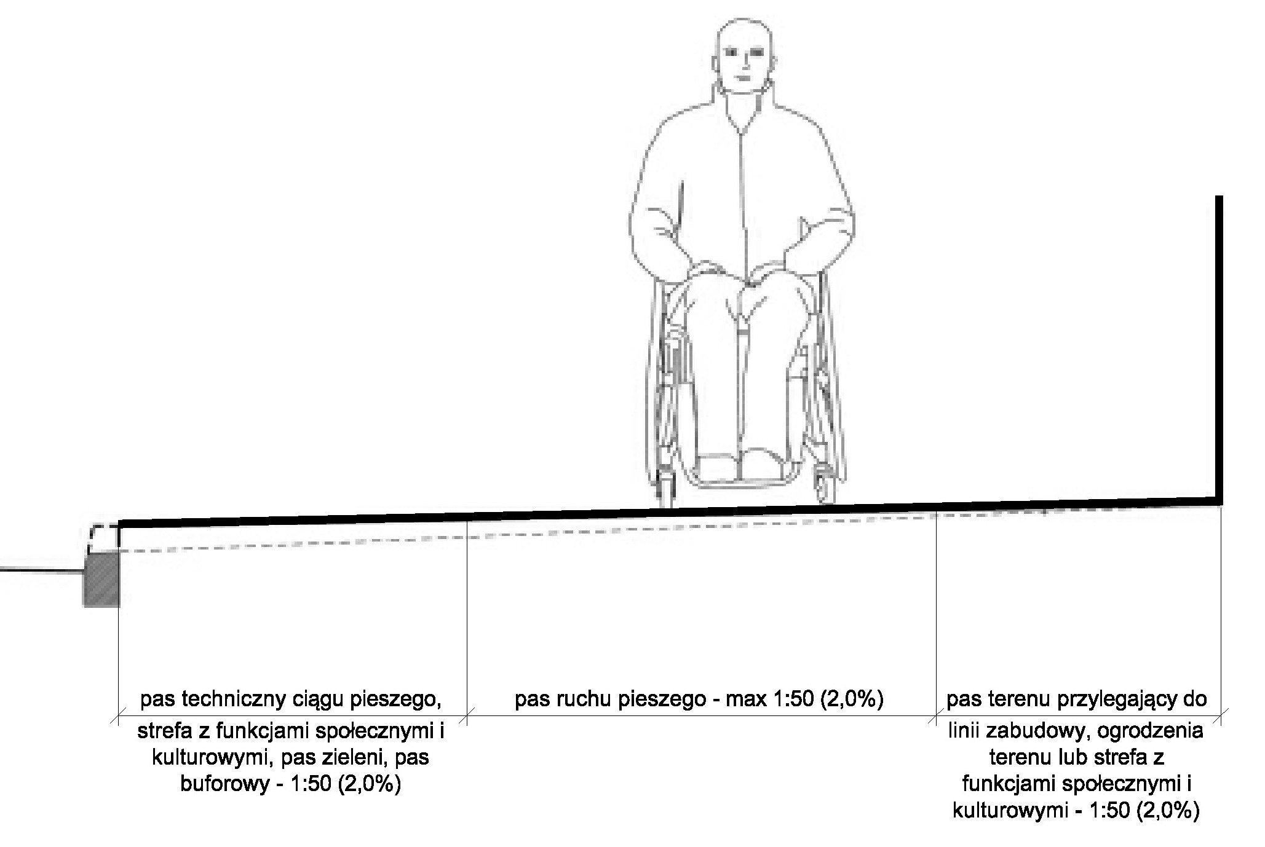
Rys. 1 Rozwiązanie pochylenia poprzecznego pasa ruchu pieszego z podniesieniem krawężnika.
- Stosowanie większych pochyleń w strefach przyległych do pasa ruchu pieszego (maksymalnie 1:12 – 8,3%, o ile przepisy na większe pochylenie zezwalają) z pozostawieniem pochylenia pasa ruchu pieszego nie większego niż 2%
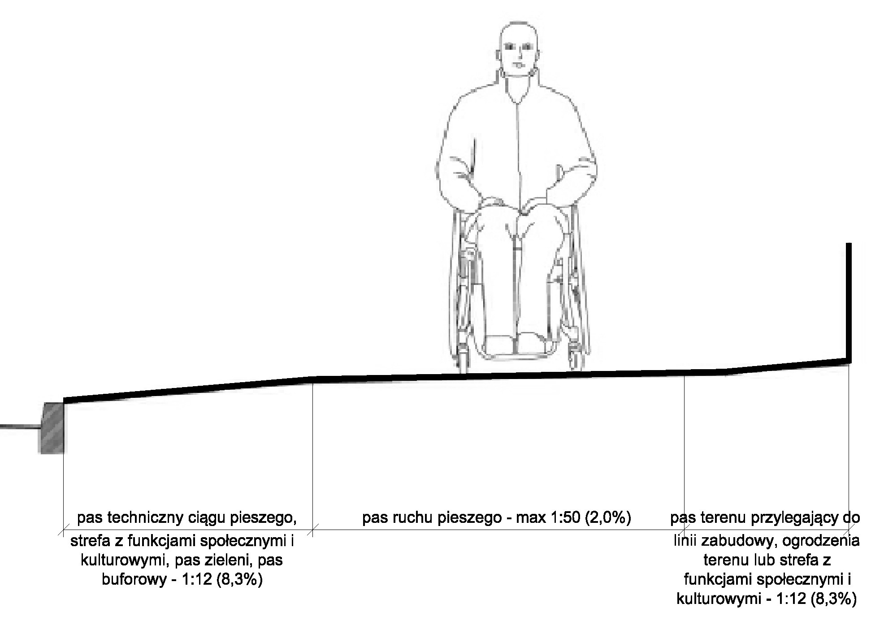
Rys. 2 Rozwiązanie pochylenia poprzecznego pasa ruchu pieszego ze zwiększonymi pochyleniami pasów sąsiednich.

- Stosowanie na krótkich odcinkach większych pochyleń na części pasa ruchu pieszego (maksymalnie 1:25 – 4%), ale z zapewnieniem pochylenia 1:50 na co najmniej 1 m szerokości tego pasa, o ile przepisy na większe pochylenie zezwalają.
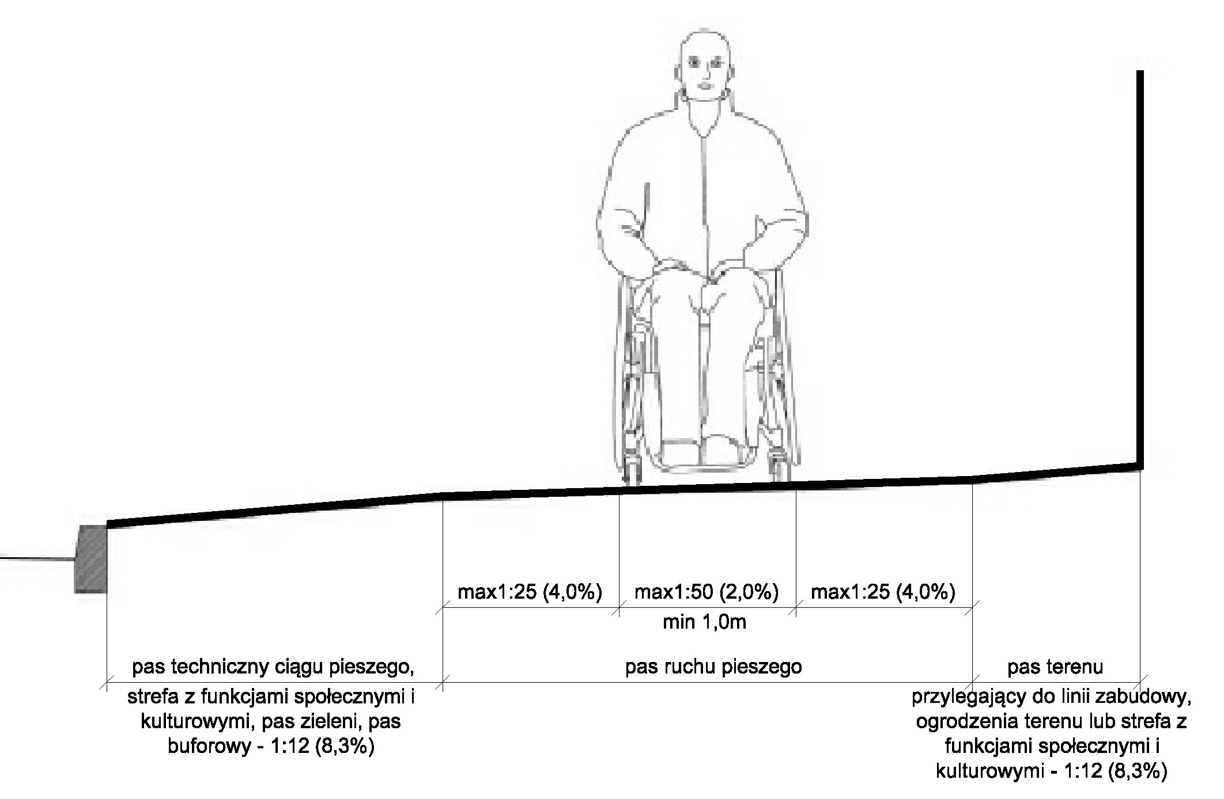
Rys. 3 Rozwiązanie pochylenia poprzecznego pasa ruchu pieszego z częściowym stosowaniem większych pochyleń
- Modernizowanie wejść do budynków przez zastępowanie schodów rampami. Rampy, których pochylenie podłużne przekracza 2% nie powinny wchodzić w skrajnię pasa ruchu pieszego. W przypadku wąskich chodników można rozważać budowę ramp obejmujących całą szerokość pasa ruchu pieszego.

Profil podłużny

Zasady ogólne
W kształtowaniu profilu podłużnego ciągów pieszych należy:
- stosować pochylenia podłużne ≤ 5%, przy czym w przypadku pochylenia powyżej 3% powinny być zapewnione miejsca odpoczynku, w postaci odcinków prostych o małym pochyleniu; częstość lokalizacji miejsc odpoczynku zależy od pokonywanej różnicy wysokości; rekomenduje się aby miejsca odpoczynku były lokalizowane po pokonaniu 0,75 m wysokości, według tabeli 1,
- maksymalne pochylenie nie powinno być większe niż 8%,

- Rekomendowane odległości pomiędzy miejscami odpoczynku przy różnych wartościach pochylenia podłużnego.
Pochylenie podłużne | <5% | 5% | 6%* | 7%* | 8%*
Odległości pomiędzy miejscami odpoczynku | 10 m | 10 m | 6,5 m | 4 m | 2,5 m
*odcinki o pochyleniu >5% powinny spełniać warunki jak dla pochylni

- unikać stosowania schodów, pochylni, wind oraz innych urządzeń na rzecz łagodnych pochyleń (≤ 5%),
- stosować pochylnie (ew. schody i windy), gdy pochylenie podłużne przekracza 5%, ale z zapewnieniem odcinków o małym pochyleniu umożliwiającym odpoczynek,
- unikać zmian poziomów na długości ciągu pieszego,
- unikać stosowania pojedynczych stopni,
- stosować spoczniki na górze i dole każdej pochylni oraz schodów,
- umieszczać schody i pochylnie w taki sposób, aby nie zawężać minimalnej szerokości pasa ruchu pieszego,
- stosować oznaczenia ostrzegawcze w miejscach, w których następuje zmiana poziomu; np. w formie pasów ostrzegawczych ułożonych 0,30 m od krawędzi rozpoczynającej oraz kończącej bieg pochylni; lub schodów; zasada ta dotyczy również spoczników. Pasy ostrzegawcze powinny mieć szerokość od 0,75 do 0,90 cm.
Szerokość użytkowa schodów i pochylni (mierzona między wewnętrznymi krawędziami balustrad, a w wypadku ścian ograniczających schody - między mocowanymi do nich poręczami, powinna być dostosowana do natężenia ruchu pieszych i do szerokości pasa ruchu pieszego.
W sytuacji, gdy ciąg pieszy na dłuższym odcinku ma duże pochylenie podłużne należy:
- unikać jednoczesnego stosowania maksymalnych wartości pochylenia poprzecznego i podłużnego oraz minimalnej wartości szerokości pasa ruchu pieszego,
- zapewnić jak największą szerokość pasa ruchu pieszego; upewnia to poruszających się wolniej, że mogą być łatwo wyminięci; pozwala też osobom na wózkach poruszać się zygzakiem i redukować wpływ pochylenia (przy czym wydłuża się całkowita długość podjazdu),
- w miarę możliwości zapewnić miejsca do odpoczynku z ławkami i miejscem dla wózków,
- rozważyć możliwość instalowania poręczy i lin umożliwiających trzymanie się i ew. podciąganie,
- stosować oznakowanie informujące o rozpoczynającym się dużym pochyleniu, ze wskazaniem możliwości skorzystania z alternatywnej drogi o mniejszym pochyleniu.

Pochylnie
Pochylnie powinny być organizowane przy założeniu:
- szerokości użytkowej nie mniejszej niż 1,2 m;
- maksymalnego pochylenia podłużnego jak w tabeli 2, przy czym rekomenduje się nie przekraczanie 8% pochylenia,
- Nachylenie pochylni w zależności od różnic wysokości.
Różnica wysokości | Maksymalne nachylenie (pod zadaszeniem)
do 15 cm | 15% (maks. 15%)
15 - 50 cm | 8% (maks. 10%)
powyżej 50 cm | 6% (maks. 8%)

- pochylenia poprzecznego ≤ 2%,
- długości pojedynczego biegu pochylni ≤ 9 m; gdy długość pochylni jest większa niż 9 m, to należy ją podzielić na krótsze odcinki przedzielone pośrednimi spocznikami w celu zapewnienia pieszym miejsca odpoczynku oraz zwolnienia zjazdu osobom poruszającym się na wózkach; spoczniki powinny spełniać następujące warunki:
• długość nie mniejsza niż 1,5 m,
• szerokość nie mniejsza niż szerokość biegu pochylni,
• jeżeli na spoczniku następuje zmiana kierunku, należy zapewnić powierzchnię manewrową o minimalnych wymiarach 1,5 m x 1,5 m,
• każdy odcinek pochylni powinien rozpoczynać się i kończyć spocznikiem,
• pochylenie poprzeczne spocznika nie powinno być większe niż 2%.
Pochylnie powinny być wyposażone w obrzeża o wysokości minimum 7 cm. Po obu stronach pochylni powinny być instalowane poręcze. Odstęp między poręczami powinien wynosić od 1 m do 1,10 m. Poręcze powinny być podwójne i instalowane na dwóch wysokościach: 90 cm i 75 cm od poziomu pochylni. Poręcze na początku i końcu pochylni, a jeżeli poręcz nie jest kontynuowana na spocznikach, także na końcu i początku każdego biegu, powinny być przedłużone co najmniej o 30 cm poza bieg pochylni. Poręcze przy pochylniach powinny być równoległe do nawierzchni. Część chwytna poręczy powinna mieć średnicę 3,5 – 4 cm i posiadać profil okrągły lub elipsoidalny.. Odległość części chwytnej poręczy powinna znajdować się minimum 5 cm od ściany bądź innej przeszkody. Część chwytna poręczy powinna być umieszczona w sposób uniemożliwiający jej obracanie.

Schody
Szerokość użytkowa schodów powinna być nie mniejsza niż 1,20 m. Do tej szerokości powinna być dostosowana szerokość pasa ruchu pieszego. Pozostałe parametry powinny być następujące:
- pochylenie poprzeczne ≤ 2%,
- liczba stopni w biegu schodów nie mniejsza niż 3 i nie większa niż 10,
- wysokość stopnia nie większa niż 17,5 cm, a szerokość od 30 cm do 35 cm, przy czym 2 h + s = 60 cm do 65 cm, gdzie h oznacza wysokość, a s – szerokość stopnia.

Różnice wysokości
Należy dążyć do całkowitego eliminowania różnic wysokości (progów) występujących wzdłuż pasa ruchu pieszego, pomiędzy pasem ruchu pieszego a sąsiadującymi pasami wykorzystywanymi przez pieszych (pas przy budynku, pas techniczny, pas z funkcjami społecznymi i kulturowymi).
W przypadku modernizacji, gdy nie jest możliwe całkowite zlikwidowanie progów, można stosować następujące rozwiązania:
- gdy różnica wysokości < 0,5 cm – dopuszcza się pozostawienie progu,
- gdy różnica wysokości mieści się w przedziale od 0,5 do 2 cm – zaleca się zastąpienie progu klinem o spadku 1:2 (50%),
- gdy różnica wysokości > 2 cm – zaleca się zastąpienie progu spadkiem o maksymalnym pochyleniu 1:12 (8,3%).

Ciągi piesze w przestrzeni ulicy
Bezpieczne i wygodne korzystanie z ciągów pieszych wymaga:
- segregowania ruchu pieszego od intensywnego i odbywanego z dużą prędkością ruchu samochodowego i intensywnego ruchu rowerowego,
- zapewnienia szerokości użytkowej, całkowicie wolnej od przeszkód,
- zabezpieczenia ruchu na czas remontów i przebudów,
- odpowiedniego zabezpieczenia w miejscach szczególnych, np. w rejonie szkół.
Stopień segregacji ruchu pieszego od ruchu samochodowego i rowerowego powinien wynikać z funkcji ulicy/placu i powinien być związany z intensywnością i prędkością ruchu. Zasady rozwiązywania ruchu pieszego i sytuowania ciągów pieszych w stosunku do jezdni i dróg dla rowerów przedstawiono w punkcie 3, także w kontekście wymagań określonych w przepisach rozporządzenia.
Generalnie należy dążyć do wyraźnego podzielenia przestrzeni ulicy na strefy wykorzystywane przez pieszych i pojazdy. Przypadki, w których piesi wykorzystują do ruchu przestrzeń wspólną z samochodami i rowerami należy traktować jako sytuacje wyjątkowe i dopuszczalne pod warunkiem stosowania bezwzględnej zasady pierwszeństwa pieszych.

Wspólne wykorzystywanie całej ulicy, lub jej części przez pieszych i pojazdy może zachodzić, gdy:
- ulice mają charakter ciągów pieszo-jezdnych, ciągów pieszo-rowerowych czy stref zamieszkania, na których ruch pojazdów (i ich parkowanie) jest dopuszczony na zasadach wyjątku; ruch z prędkością dopuszczalną nie większą niż 20 km/h,
- obszar funkcjonuje jako „Strefa zamieszkania” (znak D-40), w której obowiązują szczególne zasady ruchu drogowego (pieszy ma prawo korzystania z całej szerokości drogi i pierwszeństwo przed pojazdami, które mogą poruszać się z prędkością dopuszczalną 20 km/h; dzieci do lat 7 mogą korzystać z drogi wyłącznie pod opieką osoby dorosłej).
Szczególną uwagę należy zwracać na ochronę:
- dzieci, osób starszych i osób z niepełnosprawnościami, z zastosowaniem odpowiednich rozwiązań wspomagających bezpieczeństwo tych grup uczestników ruchu,
- pieszych w tunelach i na mostach, gdzie z uwagi na ograniczoną przestrzeń, ciągi piesze są często prowadzone bezpośrednio przy jezdni i mogą występować duże różnice prędkości pomiędzy ruchem kołowym a pieszym; w takich przypadkach segregację ruchu można wymuszać przez stosowanie pełnych barier o wysokości co najmniej 1,00 m, oddzielających pieszych od krawędzi jezdni,
- pieszych w sytuacjach nietypowych, np. podczas prowadzenia prac remontowo-budowlanych w liniach rozgraniczających ulicy (zapewnienie swobodnego i bezpiecznego przejścia bez konieczności: zawracania, przechodzenia po placu budowy jezdnią, czy też przekraczania jezdni w niedozwolonym miejscu); w sytuacji zajęcia ciągu pieszego niezbędne jest zapewnienie miejsca na tymczasowy ciąg pieszy, zastępujący ciąg zajęty oraz oddzielenia go od ruchu samochodowego. Tymczasowy ciąg powinien umożliwiać poruszanie się osób o ograniczonej mobilności, o ile pozostałe części ciągu umożliwiają takie poruszanie się.
W przypadku zbyt wąskiego ciągu pieszego, utrudniającego mijanie się osób, zwłaszcza w przypadku mijania się osób na wózkach inwalidzkich należy stosować lokalne poszerzenia. Obszar poszerzenia powinien mieć szerokość co najmniej 1,80 m i długość 2,00 m (min. 1,50 m).

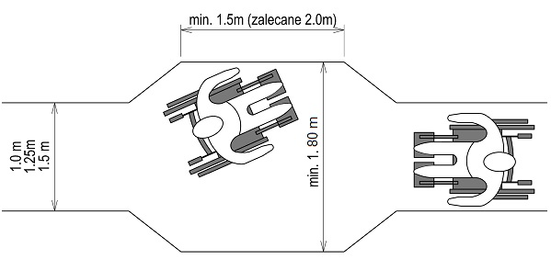
Rys. 4 Schemat rozwiązania poszerzenia ciągu pieszego umożliwiającego mijanie się osób na wózkach inwalidzkich.

Ciągi piesze i ruch pieszy na placach
Organizacja ruchu pieszych na placach miejskich zależy od charakteru placu (wielkości, sposobu zagospodarowania jego otoczenia, aktywności funkcji społecznych i kulturowych), znaczenia komunikacyjnego (lokalny z małą intensywnością ruchu samochodowego, lokalny z elementami węzła transportu zbiorowego, rozległy z intensywnym ruchem pojazdów i środków transportu zbiorowego itp.) oraz intensywności i charakterystyki ruchu pieszego.
Z punktu widzenia charakteru placu możliwe są 4 podstawowe warianty:
- plac zwarty z funkcjami usługowo-handlowymi, aktywne funkcje społeczne i kulturowe,
- plac rozległy z funkcjami usługowo-handlowymi, aktywne funkcje społeczne i kulturowe,
- plac zwarty z funkcjami biurowo-usługowo-handlowymi, słabo aktywne funkcje społeczne i kulturowe,
- plac rozległy z funkcjami biurowo-usługowo-handlowymi, słabo aktywne funkcje społeczne i kulturowe.
Pod względem komunikacyjnym możliwe są 4 podstawowe warianty:
- plac pieszo-rowerowy – strefa piesza wyznaczona na całej powierzchni placu (ruch mieszany, lub z zaznaczeniem ciągów rowerowych),
- plac pieszo-rowerowy z transportem zbiorowym (autobus/tramwaj) i z ruchem samochodowym na zasadach wyjątku – strefa piesza na powierzchni placu,
- plac z ruchem samochodowym i transportem zbiorowym – strefa piesza szeroka, ale na obwodzie,
- plac z intensywnym ruchem samochodowym i transportem zbiorowym – strefa piesza wąska, na obwodzie.
Z punktu widzenia ruchu pieszego możliwe są 3 podstawowe warianty:
- ruch pieszych związany z funkcjami placu,
- ruch pieszych związany z funkcjami placu i funkcjami węzła komunikacyjnego,
- ruch pieszych związany z funkcjami placu, węzła komunikacyjnego i tranzytem (gdy plac jest położony na ważnym ciągu komunikacyjnym).
Z punktu widzenia organizacji ruchu pieszego oznacza to następujące warianty rozwiązania:
A udostępnienie całej lub części przestrzeni placu dla ruchu pieszego z zabezpieczeniem pojedynczych obiektów i urządzeń lub stref placu z uwagi na ruch osób z niepełnosprawnościami,
B jw., ale z dodatkowym wyznaczeniem pasów ruchu pieszego na wybranych kierunkach,
C z wyraźną segregacją ruchu i rozdzieleniem ruchu pieszych na ciągach komunikacyjnych w związku z funkcjami placu.

Zabezpieczenie wybranych stref placu, pojedynczych obiektów i urządzeń powinno być wykonywane w taki sam sposób, jak w przypadku różnicowania pasów funkcjonalno-użytkowych, zwłaszcza z zastosowaniem różnych rodzajów nawierzchni (powierzchnia placu z płyt chodnikowych, zabezpieczenia z drobniejszych elementów, np. z kostki) oraz rozwiązań dodatkowo zabezpieczających ruch osób z niepełnosprawnościami.

Ciągi piesze w rejonie zjazdów
W obszarze centrum miasta (strefa I wg SUiKZP) zjazdy publiczne i indywidualne powinny być podporządkowane ciągom pieszym. Zjazdy powinny w możliwie mały sposób ingerować w przestrzeń przeznaczoną dla pieszych, a zwłaszcza w pasy ruchu pieszego. Nawierzchnia na zjedzie powinna wyraźnie odróżniać się od nawierzchni pasa ruchu pieszego, ale powinna zachowywać niweletę ciągu pieszego, posiadać fakturę nieutrudniającą poruszanie się osobom z niepełnosprawnościami oraz być dostosowana do koncepcji urządzenia ulicy.
Pochylenie zjazdów powinno być dostosowane do pochylenia poprzecznego ciągów pieszych i w miarę możliwości nie powinno być większe niż 2,0%. W przypadku większych pochyleń podłużnych na wjeździe, mogących wpływać na pochylenie poprzeczne pasa ruchu pieszego możliwe są rozwiązania jak na rys 5 do 8.
Poza centrum ciąg pieszy krzyżujący się ze zjazdem powinien być rozwiązywany indywidualnie, ale ze szczególnym uwzględnieniem potrzeb ruchu pieszego (wyniesienie ciągu pieszego, progi, sygnalizacja itp.)
Gdy ciąg pieszy jest szeroki, tj. jest możliwość zorganizowania w jego granicach pasa ruchu pieszego (min. 1,00 m, rekomendowane 1,75 m) i zjazdu, to pochylenie zjazdu w obrębie pasa ruchu pieszego powinno wynosić max. 2%. W pozostałej części ciągu pieszego pochylenie zjazdu może być większe. W takiej sytuacji rekomenduje się dostosowanie zwężenia do przebiegu pasa ruchu pieszego i zabezpieczenie granicy pochylenia. | 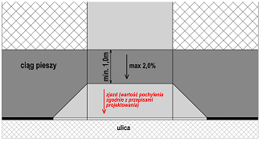  Rys. 5 Rozwiązanie zjazdu z szerokim ciągiem pieszym.
Gdy zjazd przecina ciąg pieszy i pas zieleni w obrębie pasa ruchu pieszego (min. 1,00 m, rekomendowane 1,75 m) pochylenie zjazdu powinno wynosić 2%. Większe pochylenie zjazdu powinno być organizowane w obrębie pasa zieleni. | 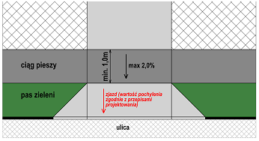  Rys. 6 Rozwiązanie zjazdu gdy jest pas zieleni.
Gdy brak jest możliwości zmiany pochylenia zjazdu można stosować odgięcie ciągu pieszego służące ominięciu zjazdu. Rozwiązanie do stosowania wyjątkowo ze względu na wydłużenie pasa ruchu pieszego o optymalnych parametrach (2% pochylenia poprzecznego).  Rozwiązanie takie wymaga zajęcia powierzchni terenu w rejonie zjazdu. | 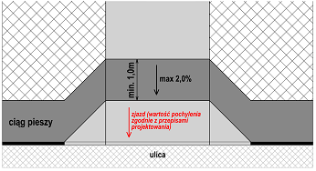  Rys. 7 Rozwiązanie zjazdu z odgięciem ciągu pieszego.
Korekta pochylenia zjazdu następuje z wykorzystaniem części jezdni. Rozwiązanie takie można zastosować wyjątkowo w przypadku występowania parkowana na jezdni. Dodatkowe uwarunkowania mogą być związane z zapewnieniem odpowiedniego odwodnienia (wpusty po obu stronach rampy).  W przypadku wąskich chodników i dużej liczby zjazdów należy rozważać łączenie ciągu pieszego i jezdni w ciąg pieszo-jezdny. | 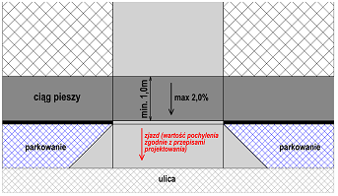  Rys. 8 Rozwiązanie zjazdu z wykorzystaniem jezdni.

Szerokość trasy wolnej od przeszkód
Uwzględniając uwarunkowania związane z wymaganiami stawianymi przez różne grupy pieszych, podstawowe znaczenie ma zapewnienie odpowiedniej szerokości pasa ruchu pieszego wolnego od przeszkód (trasa wolna od przeszkód).
W związku z powyższym należy zakładać:
- minimalną rekomendowaną szerokość trasy wolnej od przeszkód (pas ruchu pieszego) części ciągu pieszego równą 1,60 m (bez uwzględnienia wpływu natężeń ruchu),
- minimalną szerokość trasy wolnej od przeszkód (pas ruchu pieszego) części ciągu pieszego równą 1,00 m (warunek wynikający ze skrajni osób na wózkach inwalidzkich, bez uwzględnienia wpływu natężeń ruchu),
- wysokość minimalną skrajni przestrzeni ruchu pieszego równą 2,20 m (w przypadku przebudowy/remontu) i 2,50 w przypadku inwestycji.
Niewidomi poruszający się w granicach Pasa Ruchu Pieszego (części ciągu pieszego wolnej od przeszkód) powinni mieć możliwość stałego kontaktu z linią zabudowy (za pomocą białej laski) lub powinni być prowadzeni za pomocą dodatkowych elementów dotykowych, np. płyt prowadzących, obrzeży lub pasów buforowych.
W przypadku, gdy szerokość pasa ruchu pieszego z powodu uwarunkowań lokalnych (np. granica własności terenu, ściana zabudowy, itp.) jest mniejsza niż 1,60 m, należy przewidywać poszerzenia użytkowej części ciągu pieszego co 25 m, tak aby umożliwić mijanie się osób na wózkach inwalidzkich, z wózkami dziecięcymi.

Przejścia dla pieszych

Przejścia dla pieszych – szczegóły lokalizacji
Przejścia dla pieszych są miejscami szczególnymi ze względu na krzyżowanie się ruchu pieszego z ruchem samochodowym i związany z tym wysoki stopień zagrożenia bezpieczeństwa pieszych. Możliwość bezpiecznego i dogodnego przejścia przez jednię, w obrębie miast jest podstawowym warunkiem dostępności komunikacyjnej obiektów i przestrzeni publicznych.
Gęstość przejść dla pieszych, zwłaszcza w centrum miasta, powinna wynikać z układu ciągów komunikacyjnych i rozwiązań węzłów transportowych, przy czym powinna odpowiadać potrzebom pieszych i łączyć występujące na danym obszarze źródła i cele podróży pieszych.
Lokalizacje przejść dla pieszych powinny spełniać dwa warunki:
- funkcjonalności (przejście powinno stanowić kontynuację ciągu pieszego lub element układu ciągów pieszych w obrębie skrzyżowania/węzła komunikacyjnego, zapewniając możliwie największą bezpośredniość połączeń),
- bezpieczeństwa (przez zapewnienie odpowiednich warunków widoczności, minimalizowanie długości przejścia).
Przejścia dla pieszych tzw. bezkolizyjne (podziemne, nadziemne) powinny być stosowane wtedy, gdy:
- wynika to z naturalnego ukształtowania terenu i ukształtowania ciągu pieszego (np. ciąg pieszy przebiega nad drogą w wykopie),
- ciąg pieszy przecina ulicę wysokiej klasy, która prowadzi intensywny ruch samochodowy o dużych prędkościach (> 50 km/h),
- ciąg pieszy przecina ważną linię kolejową lub rzekę.
Przejście bezkolizyjne powinno być dostępne dla wszystkich użytkowników, ze szczególnym uwzględnieniem łatwości pokonywania różnic poziomów (zastosowanie pochylni o łagodnym spadku, schodów z poręczami, schodów ruchomych, wind itp.).
W przypadku przejść dla pieszych w poziomie terenu, decyzja o zlokalizowaniu przejścia powinna być poprzedzona analizą wpływu na warunki ruchu komunikacji zbiorowej i indywidualnej oraz bezpieczeństwa, w szczególności analizą warunków widoczności. Celem powinno być sprawdzenie, czy w polu widzenia pieszych dochodzących do przejścia i w bezpośrednim sąsiedztwie przejścia nie ma przeszkód trwałych (np. budynki, kioski, drzewa) lub tymczasowych (np. w związku z wyznaczonymi miejscami do parkowania, ustawionymi reklamami), które mogłyby utrudniać pieszym obserwowanie innych uczestników ruchu. Podobne sprawdzenie powinno być wykonane w odniesieniu do kierujących pojazdami, tak aby zapewniona była widoczność, gwarantująca dostrzeżenie pieszych zbliżających się do przejścia i będących na przejściu (pieszy stojący przy przejściu, metr od krawędzi jezdni powinien być w każdych warunkach atmosferycznych dobrze widoczny przez kierujących pojazdami, z odległości, która będzie większa od drogi hamowania pojazdu oraz drogi przebytej w czasie reakcji kierującego po zauważeniu pieszego). Pożądane jest aby kąt kierunku przejścia dla pieszych w stosunku do kierunku ruchu pojazdów wynosił ok. 90 stopni.
Wynikiem takiej analizy powinna być decyzja o zlokalizowaniu przejścia, z ew. zobowiązaniem do usunięcia przeszkód ograniczających widoczność (rekomendowane) lub decyzja o przeniesieniu przejścia dla pieszych w inne miejsce (wyjątkowo).
Przy sprawdzaniu widoczności należy przyjąć wysokość pieszego równą 1,00 m z uwagi na dzieci i osoby na wózkach inwalidzkich.
W związku z ograniczeniami widoczności wynikającymi z uwarunkowań geometrycznych drogi, w celu zachowania bezpieczeństwa ruchu, przejścia dla pieszych nie powinny być lokalizowane:
- na łukach pionowych wypukłych, zwłaszcza przy dużej wartości pochylenia podłużnego niwelety i małej wartości promienia łuku, jeżeli nie zapewniono innych elementów BRD,
- na łukach poziomych o dużej wartości kąta zwrotu i małej wartości promienia łuku,
- na spadkach podłużnych o dużym nachyleniu, co jest szczególnie niekorzystne w okresie jesienno-zimowym, kiedy to kierujący pojazdami mogą mieć trudności z zatrzymaniem pojazdu na oblodzonej i zaśnieżonej jezdni, a czego pieszy może nie wziąć pod uwagę,
- w miejscach, gdzie kierujący pojazdami w sposób szczególny koncentrują się na wykonywaniu manewrów, (jak zmiana pasa, włączanie się) i na ruchu innych pojazdów (np. odcinki zmiany pasa ruchu, zwalniania lub za końcem pasa włączania) i mogą nie zauważyć pieszych.
W przypadkach tych należy w pierwszym rzędzie dokonać analizy możliwości zastosowania dodatkowych rozwiązań poprawiających bezpieczeństwo pieszych, eliminujących ograniczenie widoczności i pozwalających na zlokalizowanie przejścia.
Należy podkreślić, że niekorzystne rozwiązania funkcjonalne mogą pogarszać poziom bezpieczeństwa ruchu. Zbyt mała gęstość przejść dla pieszych wzdłuż ulicy, zbyt duże odsunięcie przejść dla pieszych od skrzyżowania, czy też usytuowanie przejścia nie w osi ciągu pieszego, może prowokować do przechodzenia przez jezdnię w miejscach nieoznaczonych i niewłaściwie zabezpieczonych pod względem widoczności.
W rejonie skrzyżowań, usytuowanie przejść dla pieszych powinno brać pod uwagę dodatkowe uwarunkowania związane z ruchem samochodowym, tj.:
- zapewnienie miejsca na zatrzymanie co najmniej jednego samochodu osobowego na wylocie ze skrzyżowania przed przejściem dla pieszych (tak aby pojazd mógł zjechać ze skrzyżowania i nie blokował jego powierzchni; wiąże się to zwykle z niewielkim (ok. 5 – 6 m) odsunięciem przejścia od wylotu skrzyżowania; większe odsunięcie jest niewskazane z uwagi na bezpieczeństwo pieszych (ryzyko rozpędzania się samochodów);
- zapewnienie możliwości prostopadłego ustawienia samochodu w stosunku do przejścia (po skręcie w prawo) z uwagi na lepszą widoczność przejścia przez kierujących pojazdami.
Analiza usytuowania przejść dla pieszych z punktu widzenia ich funkcjonalności i bezpieczeństwa powinna być podjęta także w odniesieniu do przejść już funkcjonujących i powinna być okresowo powtarzana (np. raz w roku), w celu sprawdzenia czy nie nastąpiły zmiany wymagające interwencji (np. zasłanianie pola widoczności).

Szerokość i długość przejścia dla pieszych
Szerokość przejścia powinna być dostosowana do natężenia ruchu pieszych i prędkości ruchu samochodowego oraz innych uwarunkowań związanych z organizacją ruchu, ograniczeniami terenowymi i obowiązującymi przepisami.
Z punktu widzenia pieszego, podjęcie decyzji o wejściu na jezdnię, a następnie czas przebywania na jezdni, w dużej mierze zależy od długości przejścia. Im dłuższy jest czas przebywania pieszego na jezdni, tym większe jest ryzyko zajścia zdarzenia. Należy zatem dążyć do ograniczania (minimalizowania) długości przejść przez jezdnię. W centrum miasta, ale także poza nim, na ulicach klas Z, L i D powinno to oznaczać działania polegające na:
- ograniczaniu szerokości jezdni,
- ograniczeniu szerokości pasów ruchu,
- stosowaniu możliwie najmniejszych promieni skrętu na skrzyżowaniu,
- stosowaniu wysunięć – poszerzeń chodnika w sytuacji, gdy wzdłuż krawędzi jezdni występuje pas do parkowania równoległego,
- stosowaniu azyli, umożliwiających przekraczanie jezdni w dwóch etapach i skupianie uwagi na jednym kierunku ruchu.
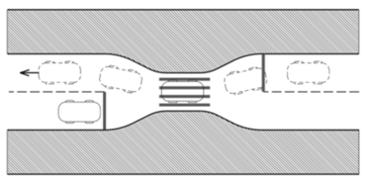
Rys. 9 Przykład uspokajania ruchu na ulicy ze zwężeniem szerokości jezdni i skróceniem długości przejścia dla pieszych.

Przejścia dla pieszych a sygnalizacja świetlna
W strefach ruchu uspokojonego (prędkość dopuszczalna ≤ 30 km/h) nie rekomenduje się wyznaczania przejść przez jezdnię. Przekraczanie jezdni może następować w dowolnym miejscu, przy czym z uwagi na osoby z niepełnosprawnościami należy wyznaczać miejsca przechodzenia przez jezdnię wyniesione do poziomu chodnika, podkreślone nawierzchnią charakterystyczną dla ciągu pieszego, wyposażone w system informacyjny dla osób niewidomych i słabo widzących.
Przejścia dla pieszych bez sygnalizacji powinny być wyznaczane na ulicach o prędkości dopuszczalnej > 30 km/h i ≤ 50 km/h, pod warunkiem, że ich szerokość nie będzie większa niż 7 m (lub dwa pasy ruchu), będzie dobrze oświetlone i ewentualnie wyposażone w azyl dla pieszych. Przejścia bez sygnalizacji przez jezdnię o szerokości większej niż 7 m powinny być dopuszczalne w przypadkach, gdy możliwe jest zastosowanie azylu na jezdni. W przypadku tego typu ulic stosowane powinny być ułatwienia umożliwiające przekraczanie jezdni między skrzyżowaniami. Dotyczy to zwłaszcza ulic dwujezdniowych, gdzie powinny być stosowane obniżenia poziomu wyspy dzielącej, umożliwiające przechodzenie przez jezdnię.
Sygnalizacja świetlna na przejściach dla pieszych powinna być stosowana, gdy:
- przejście dla pieszych jest zlokalizowane w obszarze skrzyżowania sterowanego sygnalizacją świetlną,
- występuje duże natężenie ruchu samochodów i pieszych,
- występuje brak widoczności,
- występuje zagrożenie bezpieczeństwa pieszych, zidentyfikowane na podstawie statystyk bezpieczeństwa ruchu bądź analizy potencjalnych zagrożeń,
- wyniki analiz BRD wskazują na to, iż wprowadzenie sygnalizacji świetlnej stanowi optymalną metodę poprawy bezpieczeństwa pieszych w danej lokalizacji,
- przejście jest położone na odcinku ulicy z jezdnią o szerokości większej niż 7 m, a wykorzystanie przekroju jezdni przez pojazdy nie uzasadnia jej zwężenia.
Zasady projektowania sygnalizacji świetlnej określają przepisy odrębne.
W pobliżu szkół, szpitali, zakładów pracy chronionej itp. należy brać pod uwagę możliwość wydłużania czasu światła zielonego (np. chcąc uwzględnić zwiększone wymagania związane z ruchem osób o ograniczonej mobilności.
Zgodnie z polityką tworzenia korzystnych warunków dla ruchu pieszego jako regułę ustala się stosowanie sygnalizacji świetlnej bez wzbudzania oraz stosowanie sygnalizacji wyposażonej w automatyczna detekcję pieszych. Sygnalizację świetlną dla pieszych bez wzbudzania należy stosować tam gdzie natężenie ruchu pieszego jest duże zwłaszcza na przejściach dla pieszych w centrum miasta i centrach dzielnicowych.
Sygnalizacje wzbudzane przez pieszych (przyciski) powinny stosowane tylko w miejscach gdzie natężenie pieszych jest niewielkie, lub zmienne w ciągu dnia. W przypadku stosowania systemu wzbudzania, pieszy powinien wiedzieć, że jego zgłoszenie zostało zarejestrowane (np. poprzez podświetlenie przycisku i sygnał dźwiękowy). Przycisk uruchamiający sygnalizację powinien być na wysokości dostępnej dla pieszych poruszających się na wózku inwalidzkim: zgodnie z właściwymi przepisami środek przycisku należy umieszczać nie wyżej niż 1,20m od poziomu chodnika.
Z uwagi na osoby niewidome, sygnalizacja świetlna na przejściach przez jezdnię powinna być wyposażona w sygnalizację dźwiękową/wibracyjną. Sygnalizacja ta powinna być załączana przez użytkowników pilotem lub przyciskiem. Przyciski uruchamiające sygnalizację świetlną powinny być w kolorze kontrastującym z kolorem słupa, na którym się znajdują. Sygnał dźwiękowy powinien wyraźnie odróżniać się od odgłosów otoczenia, jednocześnie nie będąc uciążliwym dla użytkowników oraz mieszkających w sąsiedztwie.

Poziom przejść dla pieszych
Należy eliminować różnice wysokości pomiędzy ciągiem dla pieszych (pasem ruchu pieszego) a przejściem przez jezdnię.
W przypadku przejść przez jezdnię ulic klas G, Z i L bez uspokojenia ruchu, niweleta ciągu pieszego powinna być zrównana z jezdnią (rampa na całej szerokości przejścia), z zastosowaniem rozwiązań zabezpieczających (np. pasa ostrzegawczego). W przypadku przejść przez jezdnię ulic klas Z, L i D z uspokojeniami ruchu, zjazdów publicznych i indywidualnych, niweleta jezdni powinna być dostosowana do niwelety ciągu pieszego. Rozwiązanie takie zapewni komfort pieszym oraz zwiększy ich widoczność na przejściach dla pieszych. W takich przypadkach powinny być stosowane rozwiązania podjazdów na wyniesione przejścia dla pieszych i inne rodzaje progów spowalniających w formie ramp sinusoidalnych, eliminujących niepotrzebne wstrząsy pojazdów poruszających się z dozwolona prędkością. Jest to czynnik istotny z punktu widzenia rowerzystów, ponieważ podnosi atrakcyjność poruszania się rowerem po jezdni na zasadach ogólnych.
W przypadku przejść przez jezdnie wyniesionych do powierzchni ciągu pieszego konieczne jest zachowanie poziomu chodnika na całej długości przejścia.
Przecięcia ciągów pieszych z ciągami rowerowymi powinny być organizowane na tym samym poziomie (bez progów i pochylni), przy założeniu podporządkowania ruchu rowerowego ruchowi pieszych. W skrajnych przypadkach (duży ruch pieszych, duże prędkości rowerzystów) może być uzasadnione stosowanie progów spowalniających na drogach rowerowych.
Rampy powinny zapewniać możliwość pokonania różnicy wysokości pomiędzy ciągiem pieszym a jezdnią zwłaszcza osobom poruszającym się na wózkach inwalidzkich, przy czym zdecydowanie ułatwiają ruch także pozostałym pieszym. Ścieki wzdłuż jezdni powinny być przed przejściem zakończone wpustem kanalizacji deszczowej (od strony napływającej wody), aby nie utrudniały przejazdu wózkiem.
Możliwe są dwa typy ramp: prostopadłe i równoległe. Ich zastosowanie zależy od szerokości chodnika.
Rampy krawężnikowe powinny posiadać następujące parametry:
- pochylenie ≤ 1:12 (8,3%),
- szerokość rampy prostopadłej powinna być taka, jak szerokość przejścia dla pieszych, przy czym nie powinna być mniejsza niż minimalna szerokość pasa ruchu pieszego, tj. 1,00 m,
- szerokość rampy równoległej powinna być równa szerokości pasa ruchu pieszego.
Każda rampa powinna posiadać spocznik na górze i dole, o następujących parametrach:
- w przypadku rampy prostopadłej: minimalna długość spocznika 1,20 m, minimalna szerokość spocznika 1,00 m (taka jak rampy), maksymalne pochylenie poprzeczne spocznika 2,0%; ponadto, ponieważ w rampie prostopadłej dolny spocznik znajduje się w ulicy, na szerokości rampy (przejścia dla pieszych) nie powinno być pochylenia podłużnego większego niż 5,0%,
- w przypadku rampy równoległej: minimalna długość spocznika 1,50 m, szerokość taka jak rampy (ciągu pieszego); maksymalne pochylenie poprzeczne spocznika w każdym kierunku 2,0%,
- w sytuacji, gdy z boku rampy krawężnikowej znajduje się chodnik, a nie ma barierek lub innych zabezpieczeń, powinno się stosować boczne nachylenie rampy, nie przekraczające wartości 10%.
W miejscach, gdzie ruch pieszych jest traktowany priorytetowo i/lub dąży się do ograniczenia prędkości pojazdów i poprawy bezpieczeństwa ruchu, rekomenduje się organizowanie przejść dla pieszych w poziomie ciągu pieszego. Wymaga to lokalnego podwyższenia poziomu jezdni do wysokości pasa ruchu pieszego. Zapewnia to podporządkowanie ruchu pojazdów ruchowi pieszemu. Ruch pieszych powinien odbywać się bez konieczności pokonywania progów.
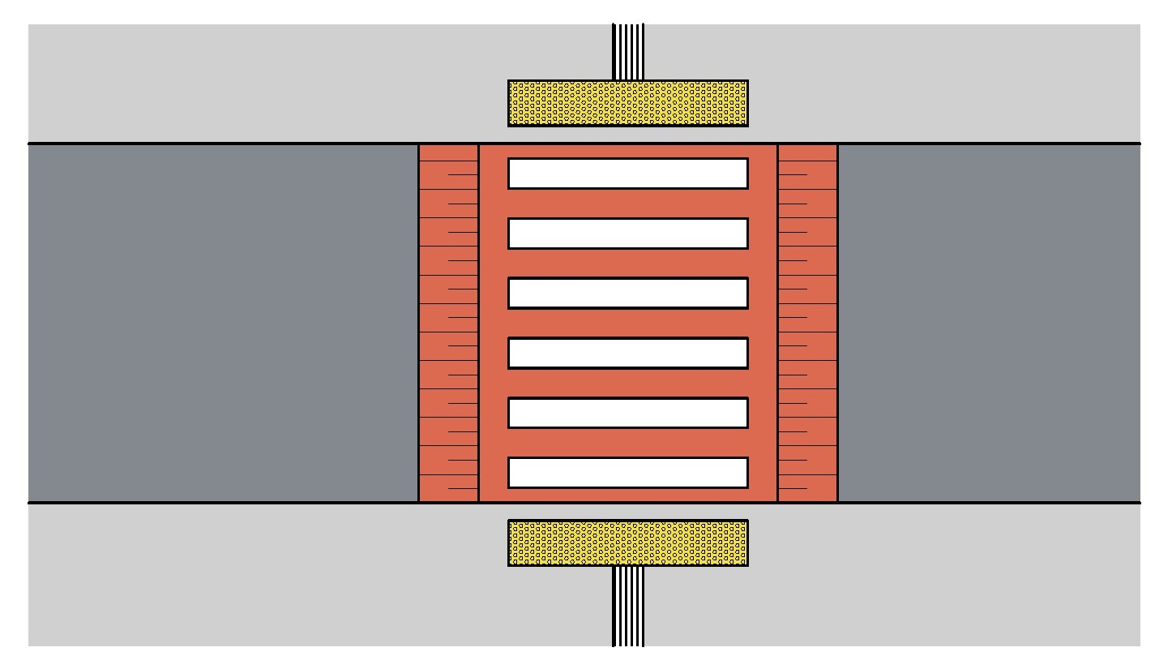
Rys. 10 Przykład organizacji przejścia dla pieszych wyniesionego do poziomu ciągu pieszego.

W przypadku podporządkowania wysokości jezdni ciągowi pieszemu, przejście dla pieszych nie musi być wyznaczane za pomocą oznakowania. Wówczas kierujący pojazdami powinni ustępować pierwszeństwa pieszym znajdującym się na ciągu pieszym (chodniku). Szerokość przejścia powinna być dostosowana do szerokości całego ciągu.
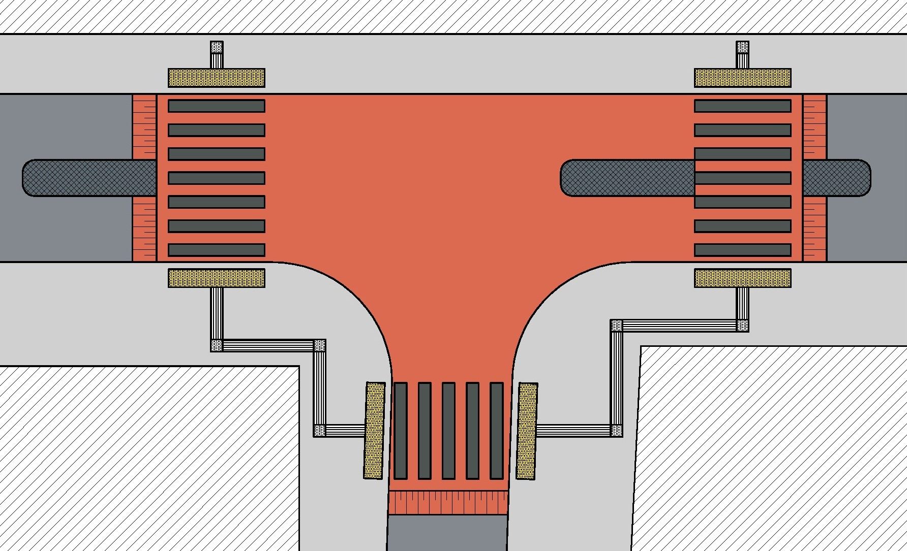
Rys. 11 Przykład skrzyżowania z wyniesionymi przejściami dla pieszych na wszystkich wlotach.
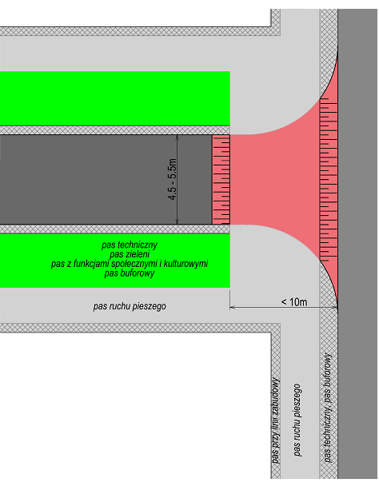
Rys. 12 Przykład podporządkowania ulicy lokalnej ciągowi pieszemu.

Urządzanie przejść dla pieszych
Bezpieczeństwo i komfort korzystania z przejść dla pieszych wymaga:
- zapewnienia widoczności na przejściu dla pieszych z punktu widzenia pieszego dochodzącego do przejścia i będącego na przejściu oraz kierujących pojazdami z punktu widzenia dostrzegalności przejścia i pieszych, także poprzez poszerzenie chodnika w rejonie skrzyżowań ulic lokalnych i tym samym zwężenie jezdni przy skrzyżowaniu (tzw. „uszy Myszki Miki”). Rozwiązanie to stosuje się na przedłużeniu pasa gdzie są wyznaczone miejsca parkingowe.
- ograniczania (minimalizacji) długości przejścia dla pieszych (w celu skrócenia czasu przekraczania jezdni),
- dostosowania szerokości przejścia do natężeń ruchu pieszego w godzinach szczytu,
- sterowania ruchem, w sytuacji gdy duże natężenie pojazdów utrudnia korzystanie z przejścia,
- uwzględnienia w programach sygnalizacji świetlnej w pobliżu szkół, szpitali, zakładów pracy chronionej itp. potrzeb osób o ograniczonej mobilności, tj. prędkości poruszania się na poziomie 1,0 m/s,
- stosowania urządzeń i elementów zabezpieczających ruch osób z niepełnosprawnościami (pasy ostrzegawcze, pasy prowadzące, pochylnie, sygnalizacja dźwiękowa/wibracyjna itp.),
- eliminowania uciążliwości związanych z koniecznością pokonywania progów i uskoków tworzonych przez krawężniki rozdzielające poziom chodników od jezdni (poziom jezdni zrównany z poziomem chodnika),
- zapewnienia dobrych warunków oświetlenia.
Zapewnienie widoczności na przejściu dla pieszych wymaga stosowania organizacji ruchu gwarantującej ochronę przejścia przed zasłanianiem przez parkujące pojazdy. Oznacza to konieczność odsunięcia miejsc postoju i parkowana pojazdów od przejścia dla pieszych na odległość nie mniejszą niż 10 m (nie dotyczy stojaków do parkowania rowerów) przede wszystkim przez zastosowanie barier fizycznych uniemożliwiających parkowanie (nie dotyczy rowerów). Gdy droga ma dwa kierunki ruchu dotyczy to strefy przed i za przejściem. Gdy droga ma jeden kierunek ruchu dotyczy to tylko strefy przed przejściem. Dodatkowo zgodnie z przepisami rozporządzenia kierujący pojazdami powinni mieć zapewnioną odległość widoczności powierzchni jezdni i przyległego chodnika. Oznacza to, że od strony najazdu samochodów powierzchnia jezdni oraz obszar przyległy do jezdni przed przejściem dla pieszych powinny być całkowicie wolne od przeszkód, w tym od parkujących pojazdów. Spełnienie tych warunków wymaga stanowczych działań egzekwujących zasady parkowania.
Zapewnienie funkcjonalności i bezpieczeństwa korzystania (z uwzględnieniem wszystkich grup użytkowników) wymaga odpowiedniego urządzenia otoczenia przejścia dla pieszych (strefy dojścia do przejścia i strefy wejścia na przejście). W strefie wejścia na przejście piesi powinni:
- mieć zapewnioną bezpieczną przestrzeń oczekiwania – szerokość dostosowaną do natężenia ruchu i grup użytkowników (przestrzeń dla pieszych z wózkami dziecięcymi, bagażem); dotyczy to zarówno strefy wejścia z chodnika, jak i azylu,
- być ostrzegani o przekraczaniu granicy pomiędzy strefą bezpieczną (chodnik) i niebezpieczną (jezdnia),
- być zabezpieczani przed nieostrożnym wejściem na jezdnię (w rejonie szkół, w miejscach występowania wypadków).
Ostrzeżenia i zabezpieczenia powinny być skierowane przede wszystkim do osób starszych i osób z niepełnosprawnościami.
Granica pomiędzy chodnikiem i jezdnią powinna być oznaczana za pomocą pasów ostrzegawczych, ułożonych w nawierzchni przed każdym wejściem na przejście dla pieszych, w następujący sposób:
- Pasy ostrzegawcze (PO) przy przejściach należy układać bezpośrednio od krawężnika na całej szerokości przejścia dla pieszych. Przy przejściach dla pieszych należy układać obniżany krawężnik o szerokości 30 cm bez względu na to, czy przejście usytuowane jest w strefie I, II czy III strefie. Krawężniki mają w strefie I szerokość 30 cm również poza przejściem, natomiast krawężniki w strefach II i III mają poza przejściem szerokość 20cm.
- Pasy ostrzegawcze (PO) w strefie I należy formować z płyt 25x25 do szerokości 75 cm. W strefach II i III do pasów ostrzegawczych oprócz zalecanego modułu 25x25 o łącznej szerokości 75 cm dopuszcza się także moduły płyt pasów ostrzegawczych 30x30, 35x35 lub 40x40, układane do szerokości odpowiednio 90, 70 i 80 cm.
- Długość obniżonego krawężnika o szerokości 30 cm musi być taka, jak szerokość przejścia.
Gdy przejście dla pieszych znajduje się przy łuku drogi, a wysokość krawężnika została obniżona do poziomu jezdni, wzdłuż łuku powinny być instalowane słupki blokujące (ustawione w odległości 0,50 m od krawędzi jezdni), uniemożliwiające postój i parkowanie pojazdów (z uwagi na zabezpieczenie widoczności).
W celu zapewnienia komfortu i bezpieczeństwa przemieszczania się, ciągi piesze w pobliżu przejścia przez jezdnię powinny być wolne od przeszkód. Z uwagi na osoby niewidome, dojścia do przejść oraz ciągi łączące poszczególne przejścia dla pieszych powinny być oznakowane pasami prowadzącymi z płyt chodnikowych z rowkami. Pasy powinny doprowadzać pieszych od linii zabudowy lub pasa ruchu pieszego do środka pasa ostrzegawczego, ułożonego przed wejściem dla pieszych. Podstawowa szerokość pasów prowadzących wynosi 25 cm, szerokość ta może być modularnie poszerzana.
Pasy ostrzegawcze, prowadzące i pola uwagi opisane są szerzej w punkcie „System prowadzenia osób niewidomych”.

Azyle na przejściach dla pieszych
W przypadku długich przejść przez jezdnię należy stosować wyspy z azylami dla pieszych. W szczególności dotyczy to:
- odcinków ulic, na których obowiązuje prędkość dopuszczalna > 30 km/h, a szerokość jezdni przekracza 7 m,
- odcinków ulic, na których w pasie dzielącym jest torowisko tramwajowe, tramwajowo-autobusowe lub jezdnia autobusowa.
Nie należy wyznaczać przejść dla pieszych bez wyspy z azylem lub bez sterowania ruchem na ulicach o trzech lub więcej pasach ruchu.
Wyspy z azylem zapewniają możliwość przekraczania jezdni w dwóch etapach. Ułatwia to podjęcie decyzji o wejściu na jezdnię (wymaga obserwacji pojazdów nadjeżdżających tylko z jednego kierunku ruchu) oraz pozwala na bezpieczne zatrzymanie się w oczekiwaniu na możliwość przejścia przez pozostałą część jezdni. Wyspy wymuszają także zmniejszenie prędkości pojazdów i zwiększenie ostrożności u kierujących pojazdami.
Wyspy powinny być wyznaczone krawężnikami, z wyraźnym wyodrębnieniem ponad powierzchnię jezdni na wysokość 10 - 16 cm. Wyspy powinny być usytuowane po obu stronach przejścia przez jezdnię, trwale zabezpieczając pieszych przed najechaniem przez pojazdy. Elementy skrajne wysp powinny być wyposażone w punkty odblaskowe, poprawiające ich widoczność w złych warunkach atmosferycznych i w nocy.
Azyl dla pieszych pomiędzy wyspami powinien zapewniać dostateczną powierzchnię dla pieszych oczekujących na wejście na jezdnię. Wymiary azylu powinny spełniać następujące warunki:
- szerokość azylu minimum 2,0 m;
- szerokość przejścia dla pieszych w obrębie azylu min 2,5 m;
- minimalna długość wysp równa 1,50 m;
- wysokość wysp (w stosunku do jezdni) 0,10 - 0,16 m.
- Wyspy azylu powinny być wyraźnie oznakowane oznakowaniem poziomym i pionowym.
W przypadku oznakowania poziomego:
- znak P-10 powinien być stosowany na całej szerokości jezdni z wyłączeniem powierzchni azylu;
- znak P-7b powinien być stosowany na całej długości azylu w celu wyznaczenia pasa skrajni;
- znak P-21 powinien być stosowany jako oznaczenie powierzchni wyłączonej z ruchu (przed wyspą),
W przypadku oznakowania pionowego:
- znaki C-9 ze słupkiem przeszkodowym U-5a powinny być usytuowane po obu stronach azylu w taki sposób, aby nie przesłaniać pieszego stojącego w obrębie azylu (wysokość <1,00 m);
- znak D-6 powinien być usytuowany po prawej stronie drogi, bezpośrednio przed przejściem dla pieszych.
W obszarze azylu należy zwrócić uwagę na konieczność podkreślenia strefy wejścia na jezdnię. Oznacza to, że w nawierzchni azylu powinny być instalowane pasy ostrzegawcze (z obu stron azylu) i ew. nawierzchnia azylu może być wykonana z innego materiału niż nawierzchnia jezdni. Pasy prowadzące stosuje się w przypadku, gdy odstęp pomiędzy pasami ostrzegawczymi jest mniejszy niż 50 cm. Rekomenduje się instalowanie poręczy w obrębie azylu, umożliwiających przytrzymanie się i odpoczynek osoby niepełnosprawnej, zwłaszcza w przypadku długich przejść lub konieczności oczekiwania na zmianę świateł. Poręcze nie mogą ograniczać widoczności – maksymalna dopuszczalna wysokość 0,90 m.
Wyspy z azylem powinny być budowane w sposób trwały (krawężnik betonowy z zabrukowaniem) lub z elementów prefabrykowanych. Elementy prefabrykowane powinny być wykonywane z tworzyw termoplastycznych pokrywanych masami chemoutwardzalnymi o wysokiej odporności na ścieranie, gwarantującymi zachowanie kolorystyki elementów w długim okresie eksploatacji. Dodatkowo elementy skrajne wysp powinny być wyposażane w punkty odblaskowe, poprawiające widoczność w złych warunkach atmosferycznych i w nocy. W szczególnie uzasadnionych bezpieczeństwem pieszych przypadkach możliwe jest zastosowanie przy budowie wysp materiałów o wyróżniającej się kolorystyce:
- powierzchnia elementów wypełniających wyspy – czerwona lub żółta,
- krawężniki wysp – białe.
Stosowanie takich jaskrawych i kontrastujących kolorów powinno jednak być każdorazowo przeanalizowane i uzgodnione z komórką urzędu odpowiedzialną za estetykę przestrzeni publicznej w kontekście wartości ulicy i jej położenia w danej strefie i wpływu takiej barwności na krajobraz otoczenia.
Nie należy stosować wysp z azylami dla pieszych wyznaczonych wyłącznie za pomocą oznakowania poziomego. Nie zapewniają one odpowiedniego poziomu bezpieczeństwa pieszym oczekującym na możliwość przekroczenia jezdni. Jeżeli na wyspach umieszczone są elementy zieleni, to nie powinny one zasłaniać pieszych - należy unikać sadzenia drzew i wysokich krzewów.
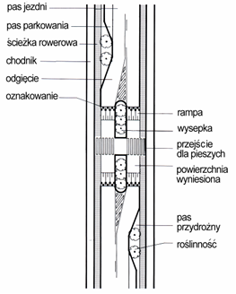
Rys. 13 Przykład wyniesionego przejścia dla pieszych z wyspy z azylem w powiązaniu ze środkami uspokojenia ruchu
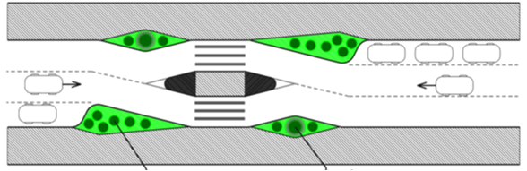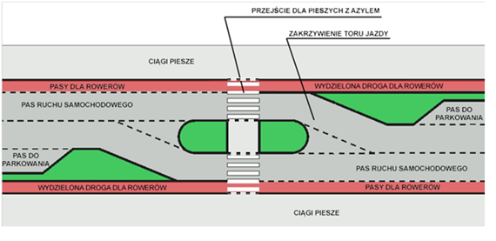
Rys. 14 Przykłady wysp z azylem w powiązaniu ze środkami uspokojenia ruchu.
W przypadku uspokojenia ruchu, możliwe są rozwiązania z wąskim pasem dzielącym (np. w formie zabrukowania jezdni), którego zadaniem jest zwężenie szerokości jezdni i uniemożliwienie wyprzedzania. Pas ten nie może być wykorzystywany do tworzenia azylu dla pieszych, gdy jego szerokość jest mniejsza niż 2m (rys. 27-28).

Rys. 15 Przykład rozwiązania przejścia dla pieszych przecinającego pas dzielący szerokości < 1,5 m.

Sygnały dźwiękowe i wibracyjne dla korzystających z przejść
Należy dążyć do tego, aby sygnalizacja świetlna na przejściach dla pieszych była dostosowana do potrzeb osób niewidomych i niedowidzących. Oznacza to konieczność wyposażenia tych przejść w sygnalizację dźwiękową i wibracyjną.
W przypadku sygnalizacji dźwiękowej:
- dźwięk sygnalizacyjny powinien prowadzić niewidomego przez całą jezdnię w danym kierunku,
- sygnał naprowadzający powinien być słyszalny z kierunku przejścia, z przodu lub też z tyłu, a nie z boku,
- sygnały dźwiękowe powinny być na tyle specyficzne i głośne, aby ich rozpoznanie i prowadzenie nie stanowiło problemu.
Dźwięki emitowane przez urządzenia sygnalizacyjne powinny być zróżnicowane w dostosowaniu do kolorów wyświetlanych sygnałów i projektowane zgodnie z właściwymi przepisami.
Sygnały akustyczne (w czasie trwania światła zielonego) powinny być emitowane z wysokości co najmniej 2,2 m. W przypadku stosowana osobnego słupka wyposażonego w puszkę z przyciskiem uruchamiającym sygnały akustyczne, wysokość ta powinna wynosić 1,20 - 1,35 m (przy wysokości słupka min.1,05 m).
Sygnały dźwiękowe powinny być wspomagane:
- sygnalizatorami wibracyjnymi, emitującymi takie same sygnały, co dźwiękowe w postaci drgań na obudowie urządzenia;
- tabliczkami brajlowskimi z rozrysowanymi planami organizacyjnymi przejść.
W miarę możliwości należy stosować sygnalizację adaptacyjną, dostosowującą siłę dźwięku do hałasu emitowanego przez otoczenie, w tym ruch samochodowy. Zgodnie z obowiązującymi przepisami nie można instalować urządzeń nadających sygnały dźwiękowe, gdy odległość od budynków mieszkalnych jest mała, np. przy chodnikach węższych niż 3,5 m. Wówczas powinno się stosować sygnały wibrujące.
Jeżeli na przejściach pieszy sam wywołuje światło zielone, wówczas sygnalizator emitujący dźwięk z puszki z przyciskiem powinien mieć akustyczne potwierdzenie przyjęcia zgłoszenia zamiaru przejścia przez jezdnię, w postaci dwóch sygnałów akustycznych oddalonych od siebie w niewielkim odstępie czasu.
Dodatkowo, sygnały dźwiękowe powinny być stosowane:
- na przejściach przez torowisko tramwajowe z zastosowaniem innej częstotliwości sygnału w zakresie dopuszczonym przez przepisy niż na przejściach bez torowiska,
- w miejscach tymczasowych przeszkód blokujących trasę przejścia.

Piesi w rejonie skrzyżowań
Rozwiązania skrzyżowań, zwłaszcza w centrum miasta, powinny uwzględniać potrzeby związane z ruchem pieszych, uwzględniając uwarunkowania związane z obsługą ruchu samochodowego i rowerowego), poprzez:
- wyznaczania przejść dla pieszych na wszystkich wlotach skrzyżowań,
- stosowania wysp z azylami dla pieszych w przypadku gdy wlot i wylot ze skrzyżowania mają więcej niż dwa pasy ruchu,
- stosowania możliwie zwartej formy skrzyżowań i o małej powierzchni, ponieważ ogranicza to zajętość terenu i ułatwia sytuowanie przejść dla pieszych bliżej wlotów skrzyżowania i w osi ciągów pieszych prowadzonych wzdłuż ulicy; ogranicza także długość przejść dla pieszych,
- stosowania rozwiązań jednoznacznych i zrozumiałych dla kierowców jeśli chodzi o oznakowanie i przebieg torów jazdy, tak aby zwiększyć koncentrację kierujących na punktach kolizji z ruchem pieszym,
- stosowania możliwie małych (ale w dostosowaniu do gabarytów pojazdów) promieni łuków na skręcie w prawo, tak aby zmniejszyć prędkość ruchu pojazdów przed przejściem dla pieszych.
- poszerzenie chodnika w rejonie skrzyżowań ulic lokalnych i tym samym zwężenie jezdni przy skrzyżowaniu (tzw. „uszy Myszki Miki”). Rozwiązanie to stosuje się na przedłużeniu pasa gdzie są wyznaczone miejsca parkingowe.

System prowadzenia osób niewidomych
Niezależnie od zapewnienia przestrzeni wolnej od przeszkód wzdłuż ciągów pieszych (pasy ruchu pieszego) i sygnalizacji dźwiękowej/wibracyjnej na przejściach dla pieszych, osoby z dysfunkcją wzroku (zwłaszcza niewidomi) wymagają wsparcia w postaci zorganizowanego systemu prowadzenia (ścieżek dotykowych), na który składają się:
- pasy prowadzące (PP), które rozprowadzają ruch niewidomych w obszarze skrzyżowania i doprowadzają do przejść dla pieszych, a także które prowadzą niewidomych wzdłuż ciągów pieszych (rozwiązanie takie powinno być stosowane wtedy, gdy pas ruchu pieszego (PRP) nie ma obramowań krawędzi, wyraźnej zmiany faktury/rodzaju materiału nawierzchniowego na pasie sąsiadującym, bądź innych elementów prowadzących w postaci np. ścian zabudowy znajdujących się w zasięgu laski);
- pasy ostrzegawcze (PO, POT), informujące o przekraczaniu granicy strefy bezpiecznej i niebezpiecznej (w szczególności wejście na jezdnię, granica peronu przystankowego, początek i koniec biegu schodów),
- pola uwagi (PU) - płyty ostrzegawcze pojedyncze, informujące o krzyżowaniu się pasów prowadzących, ich rozgałęzianiu się lub o zmianie kierunku poruszania się.
Elementy systemu prowadzenia osób niewidomych informują o ścieżce bez przeszkód, która prowadzi pieszego do takich miejsc jak: przejścia dla pieszych, schody, wejścia i wyjścia z obiektów użyteczności publicznej, punkty informacyjne itp. oraz ostrzegają o zakrętach, rozgałęzieniach, obiektach tymczasowych, czy oddalaniu się od linii zabudowy. Kolory płyt pasów prowadzących, pól uwagi oraz pasa ostrzegawczego powinny być kontrastowe (ciemniejsze i jaśniejsze od pozostałej nawierzchni), w szczególności płyty pasa ostrzegawczego powinny być w kolorze żółtym lub jego odcieniach.
Pasy prowadzące (PP) powinny mieć szerokość 25 cm z podłużnymi rowkami, jednoznacznie określającymi kierunek poruszania się pieszego. Podana szerokość może być modularnie poszerzana. Pasy mogą być wykonywane z wykorzystaniem:
- specjalnie ukształtowanych płyt chodnikowych,
- podłużnych metalowych elementów przytwierdzonych do nawierzchni, o powierzchni antypoślizgowej,
- podłużnych wypukłych elementów wylanych bezpośrednio na istniejącą nawierzchnię, o powierzchni antypoślizgowej.
Nie stosuje się płyt pasów prowadzących w sytuacji, gdy odstęp pomiędzy polami uwagi, pasami ostrzegawczymi jest mniejszy niż 50 cm.
Pasy prowadzące muszą się każdorazowo kończyć polem uwagi lub pasem ostrzegawczym. Przy ukierunkowaniu pasa prowadzącego w stronę ściany, na jego zakończeniu muszą występować pola uwagi – jeżeli chodnik jest szerszy niż 2,5 m.
Zakłada się, że poza skrzyżowaniami, pieszy niewidomy i niedowidzący może poruszać się wykorzystując linię zabudowy oraz zmiany rodzaju nawierzchni informujące o zmianie funkcji pasa terenu. W przypadku, gdy pas przylegający do linii zabudowy będzie szerszy niż 0,90 m (zwiększenie szerokości może wynikać z elementów umiejscowionych w jego granicach) zaleca się stosowanie pasów prowadzących, tak aby zapewnić pieszemu orientację w terenie i możliwość poruszania się ścieżką wolną od przeszkód. Pasy prowadzące powinny być stosowane przede wszystkim w celu zapewnienia dojścia do przejść dla pieszych.
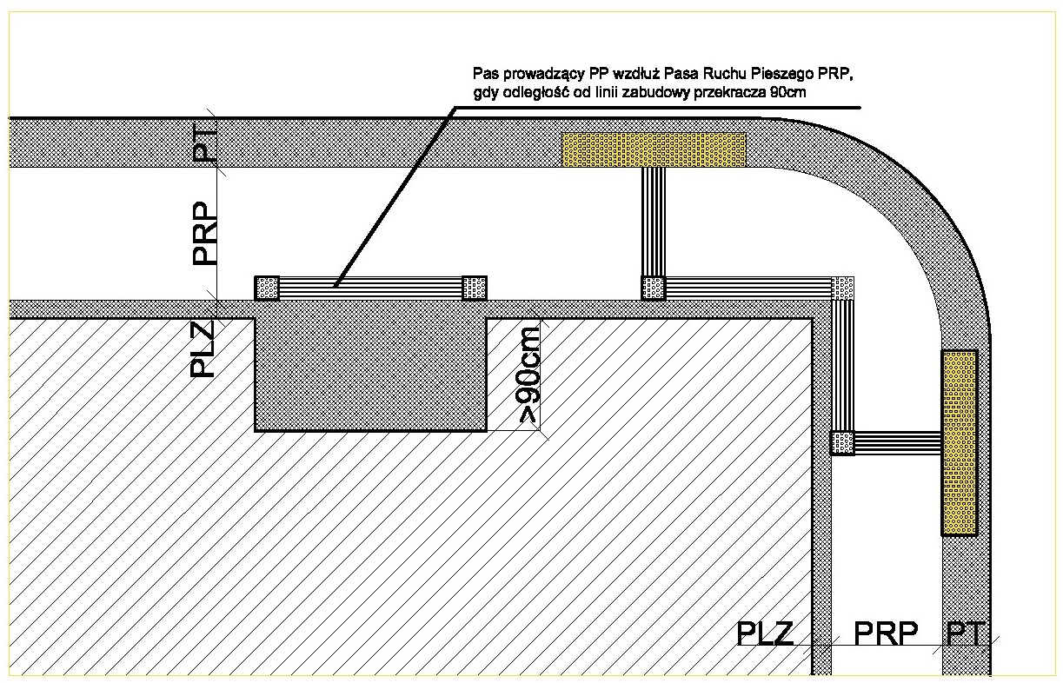
Rys. 16 Przykład układu pasów prowadzących wzdłuż budynku i doprowadzających niewidomych do pasów ostrzegawczych – cofnięcie linii zabudowy.

Pasy ostrzegawcze (PO, POT) powinny być budowane z płyt o wymiarach 25 x 25 cm. Przed przejściami dla pieszych w strefie I należy je układać do szerokości 75 cm. W strefach II i III oprócz zalecanego modułu 25 x 25 cm o łącznej szerokości 75 cm dopuszcza się także moduły 30 x 30 cm, 35 x 35 cm lub 40 x 40 cm układane do szerokości odpowiednio 90, 70 i 80 cm. Pas ostrzegawczy powinien być układany w odległości 30 cm od przejścia dla pieszych, początkiem pochylni, krawędzi peronu przystankowego itp. na całej ich szerokości.
Doprowadzenie pieszego (niewidomego) do środka pasa ostrzegawczego zapewnia możliwość przechodzenia przez jezdnię w osi (środku) przejścia. Jest to korzystne ze względów bezpieczeństwa (większa odległość od linii zatrzymania samochodów, lepsza widoczność na wypadek konieczności hamowania) oraz ze względów funkcjonalnych (niewidomy przechodzi pomiędzy mijającymi się potokami pieszych). Takie rozwiązanie umożliwia także stosowanie tylko jednego ciągu pasa prowadzącego, po obu stronach ulicy. W innym przypadku (np. doprowadzenie pasa prowadzącego do lewej krawędzi pasa ostrzegawczego) wymagałoby stosowania podwójnych pasów prowadzących, po każdej stronie ulicy, lub narażałoby niewidomego na przechodzenie w poprzek przejścia (w poszukiwaniu przeciwległego pasa prowadzącego).
Płyty pasów prowadzących należy dostosowywać do układu i kierunku otaczających płyt na nawierzchniach ruchu pieszego, tak aby minimalizować przypadki skośnego docinania elementów. Istotne jest jednak aby pasy prowadzące doprowadzały w oś i na kierunek przejścia dla pieszych, z możliwą odchyłką w zakresie od 0 do 10 stopni. Długość pasa prowadzącego wprowadzającego na oś przejścia nie może być krótsza niż 200 cm. Po przekroczeniu tej minimalnej długości pas prowadzący może się odginać do kierunku płyt otaczającej nawierzchni.
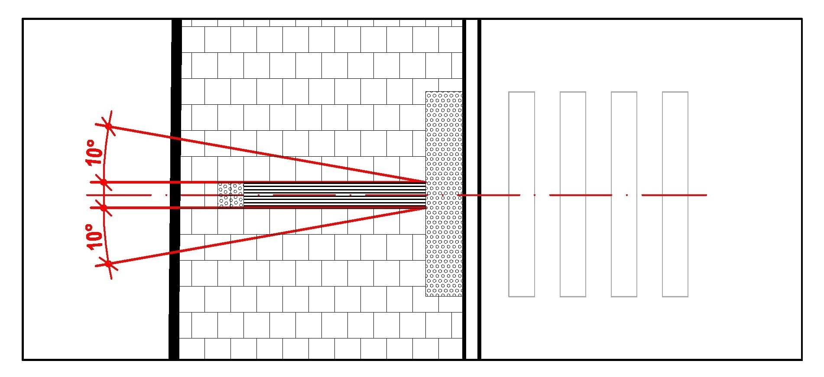
Rys. 17 Układ pasów prowadzących PP przy przejściu dla pieszych w odniesieniu do skośnego układu płyt nawierzchni ruchu pieszego (różnica kąta między układem elementów nawierzchni a osią przejścia nie większa niż 10 stopni)
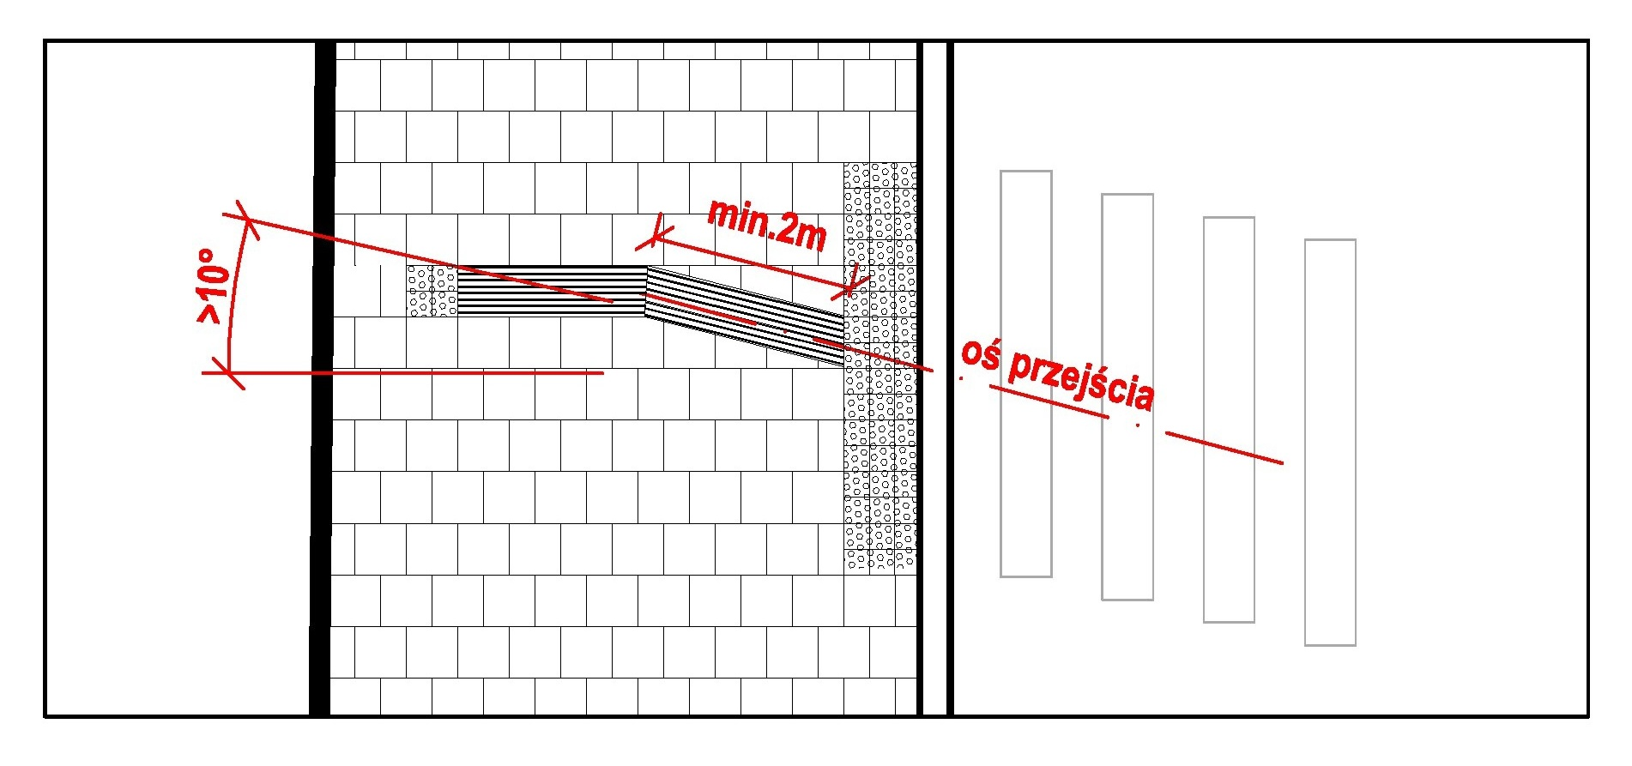
Rys. 18 Możliwość przełamania kierunku pasa prowadzącego PP przy przejściu dla pieszych w odniesieniu do skośnego układu płyt nawierzchni ruchu pieszego (różnica kąta między układem elementów nawierzchni a osią przejścia większa niż 10 stopni)

Przystanki transportu zbiorowego
Z punktu widzenia powiązań ruchu pieszego i transportu zbiorowego podstawowe znaczenie ma zapewnienie dojść do przystanków transportu zbiorowego i ich właściwa organizacja. Dotyczy to:
- usytuowania przystanków - funkcjonalność połączeń i odległości dojść, integracja systemu,
- dostosowania dojść do przystanków do natężeń ruchu pieszego,
- dostosowania dojść do przystanków do potrzeb osób starszych i osób z niepełnosprawnościami,
- minimalizacji uciążliwości i konfliktów pomiędzy pasażerami oczekującymi na przystanku a pieszymi, w sytuacji gdy platforma przystankowa stanowi część ciągu pieszego,
- zapewnienia bezpieczeństwa ruchu.
Szczegóły rozwiązania przystanków powinny wynikać z przepisów i wytycznych projektowania i organizacji urządzeń dla transportu zbiorowego. Niezależnie, z punktu widzenia ruchu pieszego należy:
- lokalizować przystanki możliwie blisko przejść dla pieszych,
- lokalizować przystanki za przejściem z uwagi na widoczność pieszych na przejściu, a tylko wyjątkowo przed przejściem, wówczas z odpowiednim odsunięciem przystanku, tak aby zapewnić kierującym widoczność pieszych na przejściu,
- integrować przystanki pomiędzy którymi następują przesiadki,
- zabezpieczać miejsca, gdzie piesi mogliby wtargnąć na jezdnię w poszukiwaniu krótszej drogi dojścia,
- dostosowywać szerokość ciągu pieszego w obrębie przystanku do natężenia ruchu pieszych i dostępnego terenu,
- usytuować przystanki i strefy wymiany pasażerów w sposób nie kolidujący z głównym (komunikacyjnym) ciągiem pieszym.
Szczegółowe wytyczne projektowania i sytuowania przystanków powinny być zgodne ze szczegółowymi wytycznymi Zarządu Transportu Miejskiego, Zarządu Dróg Miejskich i Tramwajów Warszawskich.

Oświetlenie stref pieszych
W oświetlaniu stref pieszych obowiązują przepisy odrębne, przy czym oświetlenie powinno:
- zachęcać do odbywania podróży pieszych i korzystania z przestrzeni miejskiej po zmroku,
- zapewniać poczucie bezpieczeństwa osobistego,
- zwiększać bezpieczeństwo i widoczność pieszych (zwłaszcza na przejściach przez jezdnię),
- podwyższać walory estetyczne ulicy.
Strefy intensywnego ruchu pieszego i/lub punkty kolizji ruchu pieszego z ruchem rowerowym i samochodowym (przejścia dla pieszych) powinny być oświetlone dobrej jakości, mocnym światłem polichromatycznym (o pełnym zakresie widma widzialnego). W oprawach oświetleniowych powinny być używane źródła światła białego o wysokim współczynniku oddawania barw (RA≥60). W celu optymalizacji zainstalowanej mocy, oprawy powinny być wyposażone w odbłyśniki kształtujące rozsył światła na przejście dla pieszych. Dla zachowania przez cały okres użytkowania wysokich parametrów opraw, powinny one mieć budowę dwukomorową o IP komory optycznej IP66 zaś komory elektrycznej min. IP43. Wytrzymałość klosza na uderzenia powinna wynosić min. IK08.
W pobliżu przejść powinno być stosować oświetlenie dodatkowe. O ile to możliwe, piesi powinni być widoczni w tzw. dobrym ujemnym kontraście (ciemna sylwetka na jasnym tle). W innym przypadku należy osiągnąć dodatni kontrast, nie powodując nadmiernego olśnienia kierowców (instalowanie dodatkowych opraw w niedalekiej odległości od przejścia, ze strumieniem światła zgodnym z ruchem pojazdów - na pieszego).
Przy projektowaniu oświetlenia powinny być brane pod uwagę wymagania estetyczne w zakresie doboru typów opraw, źródeł światła, rodzaju i wysokości słupów oraz wskazania kolorów słupów i opraw.

Podział przestrzeni dla pieszych na sekcje funkcjonalne
W pasie drogowym wyróżnia się dziewięć podstawowych sekcji funkcjonalnych, wchodzących ze sobą w różne relacje, zależnie od uwarunkowań przestrzennych.
Poz. | Nazwa sekcji  (lub elementu) | Opis sekcji (instrukcyjny)  oraz wybranych elementów uzupełniających | Występowanie
1 | PLZ | Pas terenu przylegający do linii zabudowy lub ogrodzenia, zawierający w swoich granicach elementy mogące zakłócać ruch pieszych, w szczególności osób niewidomych i słabowidzących (w szczególności schody i pochylnie, zasięg drzwi otwieranych na zewnątrz, zakończenia rynien i elementów odwodnienia budynku, reklamy); | Zalecane w strefie I i II.  W strefie III zaleca się kontynuację nawierzchni właściwej dla pasa ruchu pieszego PRP
2 | PRP | Pas ruchu pieszego – ciąg pieszy wolny od przeszkód, jest główną użytkową częścią ciągu chodnika, przeznaczona do swobodnego ruchu pieszych, w szczególności pieszych o ograniczonej mobilności. Pas powinien pozostać wolny od wszelkich elementów przestrzennych stałych i tymczasowych, zakłócających płynność ruchu pieszego; | Obligatoryjne
3 | PD | Pas dodatkowy przyległy do pasa ruchu pieszego PRP, stanowiący jego poszerzenie, wynikające ze zwiększonego natężenia ruchu; | Opcjonalne
4 | PSK | Pas/obszar społeczno-kulturowy, umożliwiający wypełnianie funkcji społecznych i kulturowych ulicy w strefie pieszej - w szczególności miejsce na zorganizowanie ogródków gastronomicznych, ustawienie ławek, spotkania, wystawy, ekspozycje; w tej części mogą być lokalizowane również obiekty związane z estetyką ulicy, np. zieleń punktowa, obiekty małej architektury. Wyjątkowo w pasie PSK można lokalizować obiekty związane z obsługą różnych uczestników ruchu, np. znaki drogowe, latarnie, budki telefoniczne, parkomaty itp.; | Opcjonalne (w zależności od charakteru zabudowy i dostępności miejsca)
5 | PT | Pas techniczny – fragment ciągu pieszego, separujący ruch pieszy i kołowy; przeznaczony do lokalizowania urządzeń technicznych i obiektów, takich jak: maszty latarń, słupy trakcyjne, znaki drogowe, tablice reklamowe, kosze na śmieci, tablice Miejskiego Systemu Informacji, parkomaty, itp.; w części tej lokalizowane mogą być również obiekty związane z estetyką ulicy, w szczególności instalacje artystyczne i rzeźby; | Zalecane w strefie I i II  W strefie III zaleca się kontynuację nawierzchni właściwej dla pasa ruchu pieszego PRP
6 | Z | Pas zieleni – pas terenu przeznaczony dla nasadzeń roślinności w formie punktowej lub linearnej, z możliwością lokalizowania obiektów i urządzeń związanych z obsługą ruchu i estetyką ulicy; | Zalecane
7 | B | Pas buforowy - stosowany do oddzielania poszczególnych pasów funkcjonalno-przestrzennych, np. ciągu pieszego od rowerowego lub strefy pieszej od strefy przeznaczonej do ruchu i postoju pojazdów. Pas buforowy stosuje się gdy występują inne strefy oprócz PRP | Zalecane
8 | R | Pas terenu przeznaczony dla ruchu rowerowego w przypadku, gdy ruch rowerowy nie jest prowadzony w jezdni, w postaci drogi rowerowej lub części ciągu pieszo-rowerowego. | Opcjonalne
9 | P | Pas postoju - pas przeznaczony dla postoju samochodów, lokalizowany w formie pasów lub zatok w poziomie jezdni (zalecane), w poziomie pośrednim pomiędzy poziomem chodnika a poziomem jezdnia (zalecane) lub w poziomie chodnika (niezalecane); | Opcjonalne
- | J | Jezdnia - przestrzeń przeznaczona dla ruchu pojazdów | Obligatoryjne
- | KR | Krawężnik - oddzielenie jezdni od przestrzeni przeznaczonej dla ruchu pieszego i ewentualnie rowerowego | Obligatoryjne
- | KS | Urządzenie ściekowe, w szczególności obniżone korytko odprowadzające wodę opadową | Opcjonalne

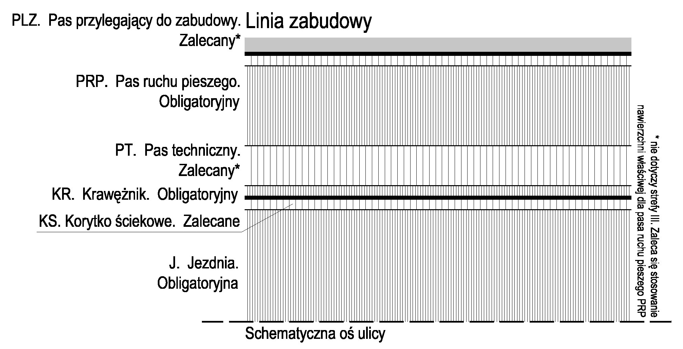
Rys. 19 Przykładowy układ poszczególnych elementów funkcjonalnych w liniach rozgraniczających ulicy o niewielkiej szerokości

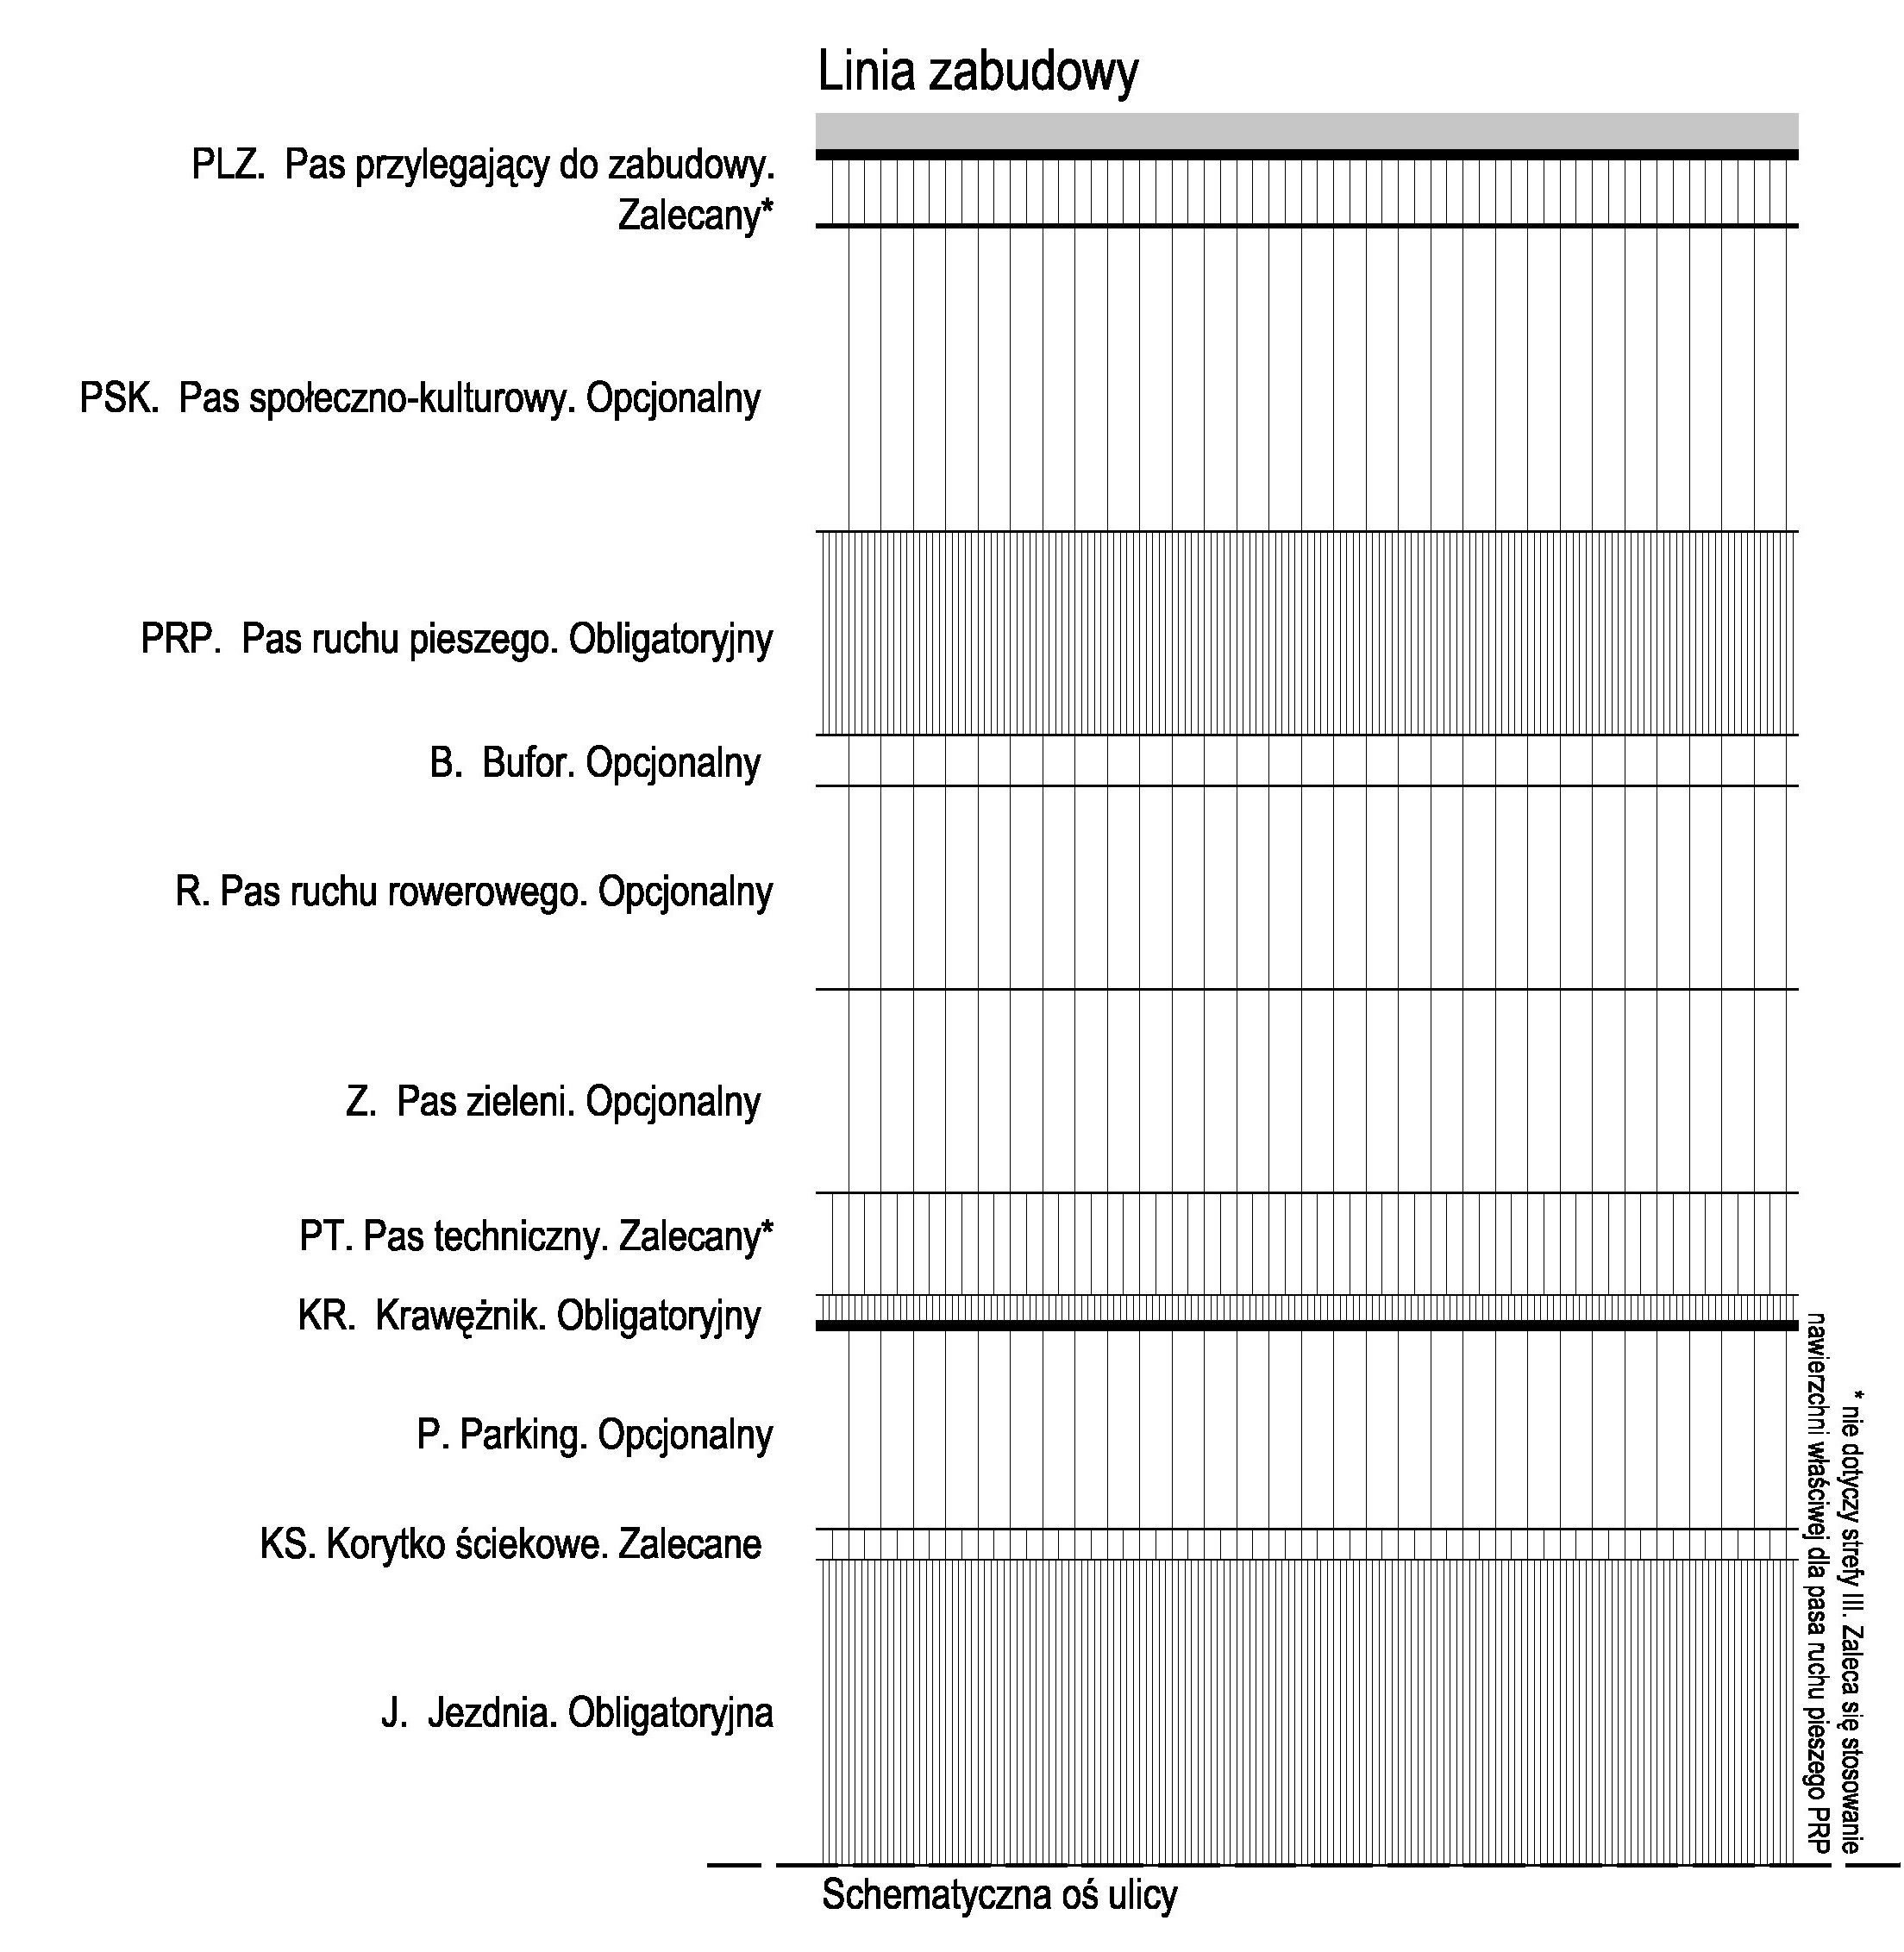
Rys. 20 Przykładowy układ poszczególnych elementów funkcjonalnych w liniach rozgraniczających ulicy o znacznej szerokości. Wskazany pas społeczno-kulturowy (PSK) może występować po dowolnej stronie pasa ruchu pieszego, w zależności od uwarunkowań lokalnych.

Wytyczne materiałowe i geometryczne w poszczególnych strefach
Strefy o których mowa cechują się zróżnicowanymi wymogami projektowania rozwiązań dla ruchu pieszego oraz zróżnicowanymi wymogami estetycznymi i materiałowymi.
Podział na strefy opisany jest w ostatnim rozdziale Załącznika.

Zbiorcze zestawienie optymalnych rodzajów materiałów do stosowania w poszczególnych strefach
 | Materiały optymalne w poszczególnych strefach
 | STREFA I A | STREFA I B | STREFA II | STREFA III
PLZ. Pas przylegający do zabudowy | Kostka kamienna 4/6cm, granit jasnoszary. | Kostka kamienna 4/6cm, granit mieszanka barwna. | Kostka kamienna 4/6cm, granit jasnoszary. | Płyty betonowe 50x50cm – na bazie grysu bazaltowego, układane na „mijankę”.
PSK. Pas społeczno-kulturowy | Płyty 35,3x35,3cm – lastryko na bazie kruszywa bazaltowego i granitowego jasnoszarego lub granit jasnoszary drobnoziarnisty, układane w "karo"; | Płyty 35,3x35,3cm – lastryko na bazie kruszywa bazaltowego i granitowego jasnoszarego lub granit jasnoszary drobnoziarnisty, układane w "karo"; | Płyty betonowe 35,3x35,3cm –na bazie grysu bazaltowego, układane w "karo" | Płyty betonowe 35,3x35,3 - na bazie grysu bazaltowego, układane w "karo"
PRP. Pas ruchu Pieszego | Płyty 50x50 cm – lastryko na bazie kruszywa bazaltowego i granitowego jasnoszarego lub granit jasnoszary drobnoziarnisty, układane na „mijankę” | Płyty 50x50 cm – lastryko na bazie kruszywa bazaltowego i granitowego jasnoszarego lub granit jasnoszary drobnoziarnisty, układane na „mijankę”” | Płyty betonowe 50x50 cm - na bazie grysu bazaltowego, układane na "mijankę". | Płyty betonowe 50x50 cm - na bazie grysu bazaltowego, układane na "mijankę".
B. Bufor | Kostka kamienna 4/6cm, granit jasnoszary | Kostka kamienna 4/6cm, granit mieszanka barwna | Kostka kamienna 4/6cm, granit jasnoszary | Kostka betonowa, prostokątna 20x10 cm, szara, na bazie grysu bazaltowego
R. Droga dla rowerów | Asfaltobeton na bazie kruszywa gabro. Kolor szary | Asfaltobeton na bazie kruszywa gabro. Kolor szary | Asfaltobeton na bazie kruszywa gabro. Kolor szary | Asfaltobeton na bazie kruszywa gabro. Kolor szary
PT. Pas techniczny. Azyle i pasy dzielące | Kostka kamienna 4/6cm, granit jasnoszary | Kostka kamienna 4/6cm, granit mieszanka barwna | Kostka kamienna 4/6cm, granit jasnoszary | Płyty betonowe 50x50 cm - na bazie grysu bazaltowego, układane na "mijankę" lub kostka betonowa, prostokątna 20x10 cm, szara, na bazie grysu bazaltowego
KR. Krawężniki | Szer. 30 cm. Granit jasnoszary, drobnoziarnisty, obniżany przed przejściem dla pieszych | Szer. 30 cm. Granit mieszanka barwna, obniżany przed przejściem dla pieszych | Szer. 20 cm. Granit jasnoszary, drobnoziarnisty. Krawężnik przed przejściem dla pieszych jest obniżany i ma szerokość 30 cm. | Szer. 20 cm, beton na bazie grysu bazaltowego. Krawężnik przed przejściem dla pieszych jest obniżany i ma szerokość 30 cm.
P. Zatoki postojowe. Miejsca w poz. Chodnika | Kostka kamienna 8/11cm, granit jasnoszary | Kostka kamienna 8/11cm, granit mieszanka barwna | Kostka kamienna 8/11cm, granit jasnoszary | Kostka betonowa, prostokątna 20x10 cm, ciemnoszara, na bazie grysu bazaltowego
KS. Korytko ściekowe | Kostka rzędowa 10(10/10-20) cm, cięta. Granit jasnoszary, drobnoziarnisty | Kostka rzędowa 10(10/10-20) cm, cięta. Granit mieszanka barwna | Kostka rzędowa 10(10/10-20) cm, cięta. Granit jasnoszary, drobnoziarnisty | Kostka betonowa, prostokątna 20x10 cm, ciemnoszara, na bazie grysu bazaltowego
J (D i L). Jezdnia dróg lokalnych i dojazdowych | Asfaltobeton, ew. kostka łupana 8/11cm - granit jasnoszary. Wzór - "rybia łuska" w przypadku dróg o niewielkim natężeniu ruchu | Asfaltobeton, ew. kostka łupana 8/11cm – granit, mieszanka barwna. Wzór - "rybia łuska" w przypadku dróg o niewielkim natężeniu ruchu | Asfaltobeton | Asfaltobeton
Zjazdy indywidualne i publiczne | Kostka rzędowa 16(16/16-32)cm, cięta. Granit jasnoszary, drobnoziarnisty. Wyniesione do poziomu chodnika | Kostka rzędowa 16(16/16-32)cm, cięta. Granit jasnoszary, drobnoziarnisty. Wyniesione do poziomu chodnika | Kostka rzędowa 16(16/16-32)cm, cięta. Granit jasnoszary, drobnoziarnisty. Wyniesione do poziomu chodnika | Kostka betonowa, prostokątna 20x10 cm, ciemnoszara, pow. płukana. Wyniesione do poziomu chodnika.
PO. Płyty ostrzegawcze | Płyty o szerokości 25x25 cm lub wielokrotność modułu. Granit żółty | Płyty o szerokości 25x25 cm lub wielokrotność modułu. Granit żółty | Płyty o szerokości 25x25 cm lub wielokrotność modułu. Granit żółty | Płyty o szerokości 25x25 cm lub wielokrotność modułu. Beton żółty
PP, PU. Płyty prowadzące, pola uwagi | Płyty o wymiarze 25x25 cm lub wielokrotność modułu Granit drobnoziarnisty w kolorze kontrastowym do pozostałej nawierzchni | Płyty 25x25x cm lub wielokrotność modułu. Granit drobnoziarnisty w kolorze kontrastowym do pozostałej nawierzchni | Płyty 25x25x cm lub wielokrotność modułu. Granit drobnoziarnisty w kolorze kontrastowym do pozostałej nawierzchni | Płyty 25x25x cm lub wielokrotność modułu. Beton w kolorze kontrastowym do pozostałej nawierzchni

Ogólne zestawienie wytycznych dla strefy I A
 | STREFA I A
 | Paleta optymalna (dot. najbardziej wartościowych dróg, wg wykazu | Paleta opcjonalna (dot. mniej istotnych dróg lub jako wynik ograniczeń budżetowych) | Paleta dopuszczalna tylko w uzasadnionych i uzgodnionych przypadkach | Materiały niedopuszczalne
PLZ. Pas przylegający do zabudowy | Kostka kamienna 4/6 cm, granit jasnoszary. Podbudowa nieprzepuszczalna |  | Inny materiał kamienny w tym wynikający z palety materiałowej przylegającego budynku. Podbudowa nieprzepuszczalna | Płyty betonowe i Kostka betonowa - wszystkie rodzaje i kolory
PSK. Pas społeczno-kulturowy | Płyty 35,3x35,3cm – lastryko na bazie kruszywa bazaltowego i granitowego jasnoszarego lub granit jasnoszary drobnoziarnisty, układane w "karo" |  | Dopuszcza się zastosowanie innego układu płyt | Płyty betonowe i kostka betonowa - wszystkie rodzaje i kolory
PRP. Pas ruchu Pieszego | Płyty 50x50 cm – lastryko na bazie kruszywa bazaltowego i granitowego jasnoszarego lub granit jasnoszary drobnoziarnisty, układane na „mijankę” |  |  | Płyty betonowe i Kostka betonowa - wszystkie rodzaje i kolory
B. Bufor | Kostka kamienna 4/6 cm, granit jasnoszary |  | Inny materiał kamienny uzasadniony historycznie | Płyty betonowe i Kostka betonowa - wszystkie rodzaje i kolory
R. Droga dla rowerów | Asfaltobeton na bazie kruszywa gabro. Odcień jasny |  | Wg zasad zawartych w odrębnym Zarządzeniu Prezydenta Miasta
PT. Pas techniczny. Azyle i pasy dzielące | Kostka kamienna 4/6 cm, granit jasnoszary |  | Inny materiał kamienny uzasadniony historycznie | Płyty betonowe i Kostka betonowa - wszystkie rodzaje i kolory
KR. Krawężniki | Szer. 30 cm, Granit jasnoszary, drobnoziarnisty | Szer. 20 cm, Granit jasnoszary, drobnoziarnisty | Szer. 20cm, beton na bazie kruszywa bazaltowego
P. Zatoki postojowe. Miejsca w poz. chodnika | Kostka kamienna 8/11 cm, granit jasnoszary |  | Kostka betonowa, prostokątna 20x10 cm, ciemnoszara, na bazie grysu bazaltowego. Inny materiał kamienny lub klinkier, uzasadniony historycznie | Kostka betonowa o innym kształcie niż prostokątna lub kwadratowa (np.. behaton, fala) i innym kolorze niż szary
KS. Korytko ściekowe | Kostka rzędowa  10(10/10-20) cm, cięta, granit jasnoszary, drobnoziarnisty |  | Kostka betonowa, prostokątna 20x10 cm, ciemnoszara, na bazie grysu bazaltowego. Inny materiał kamienny lub klinkier, uzasadniony historycznie | Kostka betonowa o innym kształcie niż prostokątna lub kwadratowa (np.. behaton, fala) i innym kolorze niż szary
J (D i L). Jezdnia dróg lokalnych i dojazdowych | Asfaltobeton, ew. kostka łupana 8/11 cm - granit jasnoszary. Wzór - "rybia łuska" w przypadku dróg o niewielkim natężeniu ruchu |  | Kostka betonowa, prostokątna 20x10 cm, ciemnoszara, na bazie grysu bazaltowego. Inny materiał kamienny lub klinkier, uzasadniony historycznie | Kostka betonowa o innym kształcie niż prostokątna lub kwadratowa (np.. behaton, fala) i innym kolorze niż szary
Zjazdy indywidualne i publiczne | Kostka rzędowa  16(16/16-32)cm, cięta, Granit jasnoszary, drobnoziarnisty. Wyniesione do poziomu chodnika | Materiał zbieżny z materiałem drogi wewnętrznej, pod warunkiem gdy nie jest nim materiał niedopuszczalny. Kostka rzędowa o innych wymiarach. | Kostka betonowa, prostokątna 20x10 cm, ciemnoszara, na bazie grysu bazaltowego. Inny materiał kamienny lub klinkier, uzasadniony historycznie | Kostka betonowa o innym kształcie niż prostokątna lub kwadratowa (np.. behaton, fala) i innym kolorze niż szary
Zatoka autobusowa | Beton szczotkowany |  | Kostka rzędowa, cięta, Granit jasnoszary, drobnoziarnisty
PO. Płyty ostrzegawcze | Płyty o szerokości 25x25 cm lub wielokrotność modułu. Granit żółty | Płyty o szerokości 30x30, 35x35, 40x40 cm lub wielokrotność takiego modułu. Granit żółty | Płyty o szerokości modułu jak dla palety optymalnej lub opcjonalnej. Beton żółty
PP, PU. Płyty prowadzące, pola uwagi | Płyty o wymiarze 25x25 cm lub wielokrotność modułu Granit drobnoziarnisty w kolorze kontrastowym do pozostałej nawierzchni |  | Płyty o wymiarze 25x25 cm lub wielokrotność modułu Beton w kolorze kontrastowym do pozostałej nawierzchni
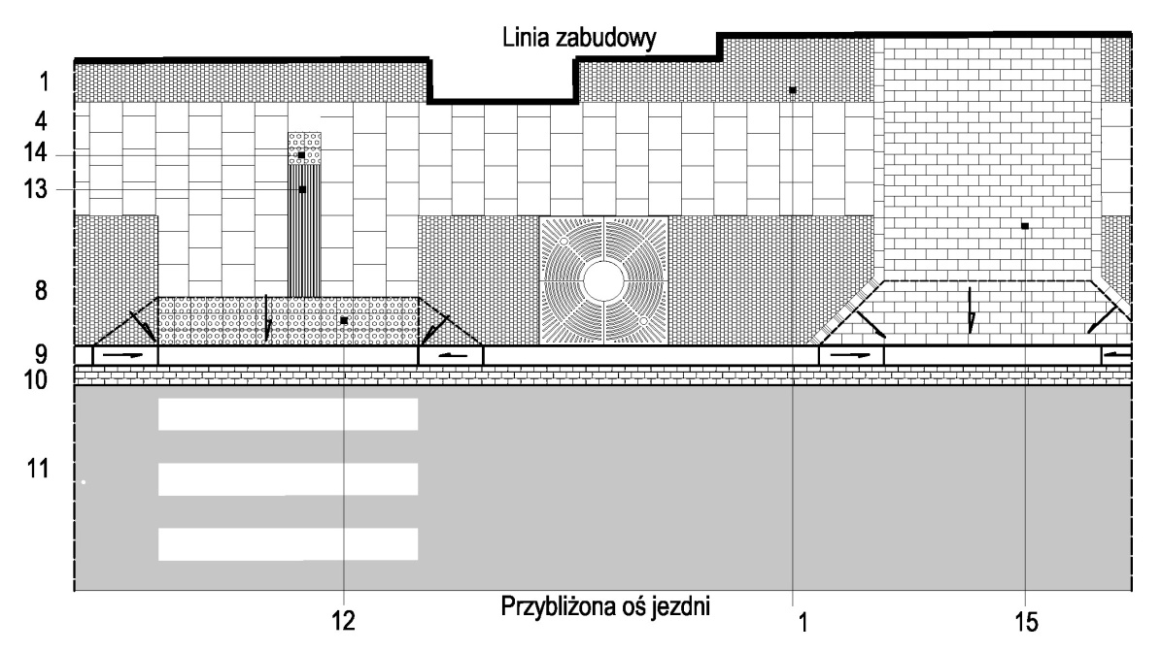
Rys. 21 Schemat 1 przykładowej ulicy niewielkich rozmiarów w strefie IA (szeroki Pas Techniczny)
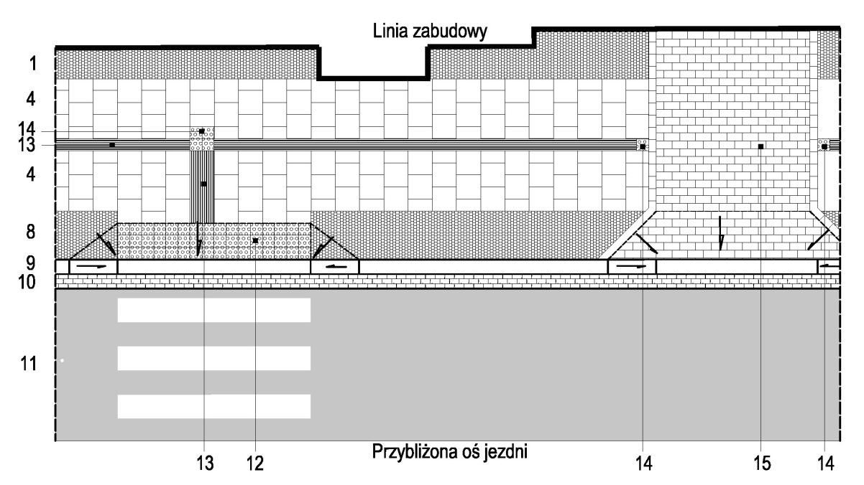
Rys. 22 Schemat 2 przykładowej ulicy niewielkich rozmiarów w strefie IA (wąski Pas Techniczny)
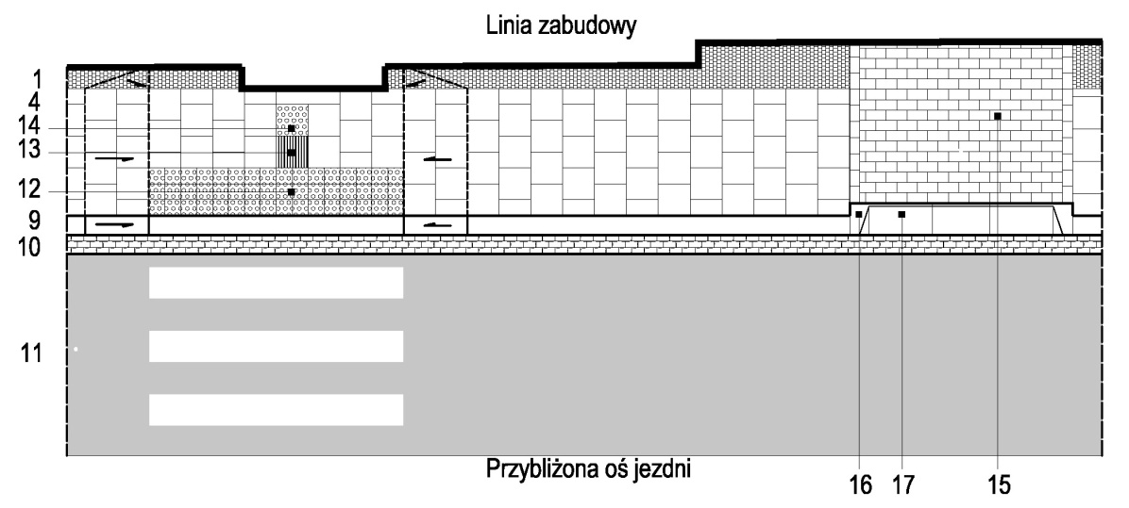
Rys. 23 Schemat 3 przykładowej ulicy niewielkich rozmiarów w strefie IA (brak Pasa Technicznego)
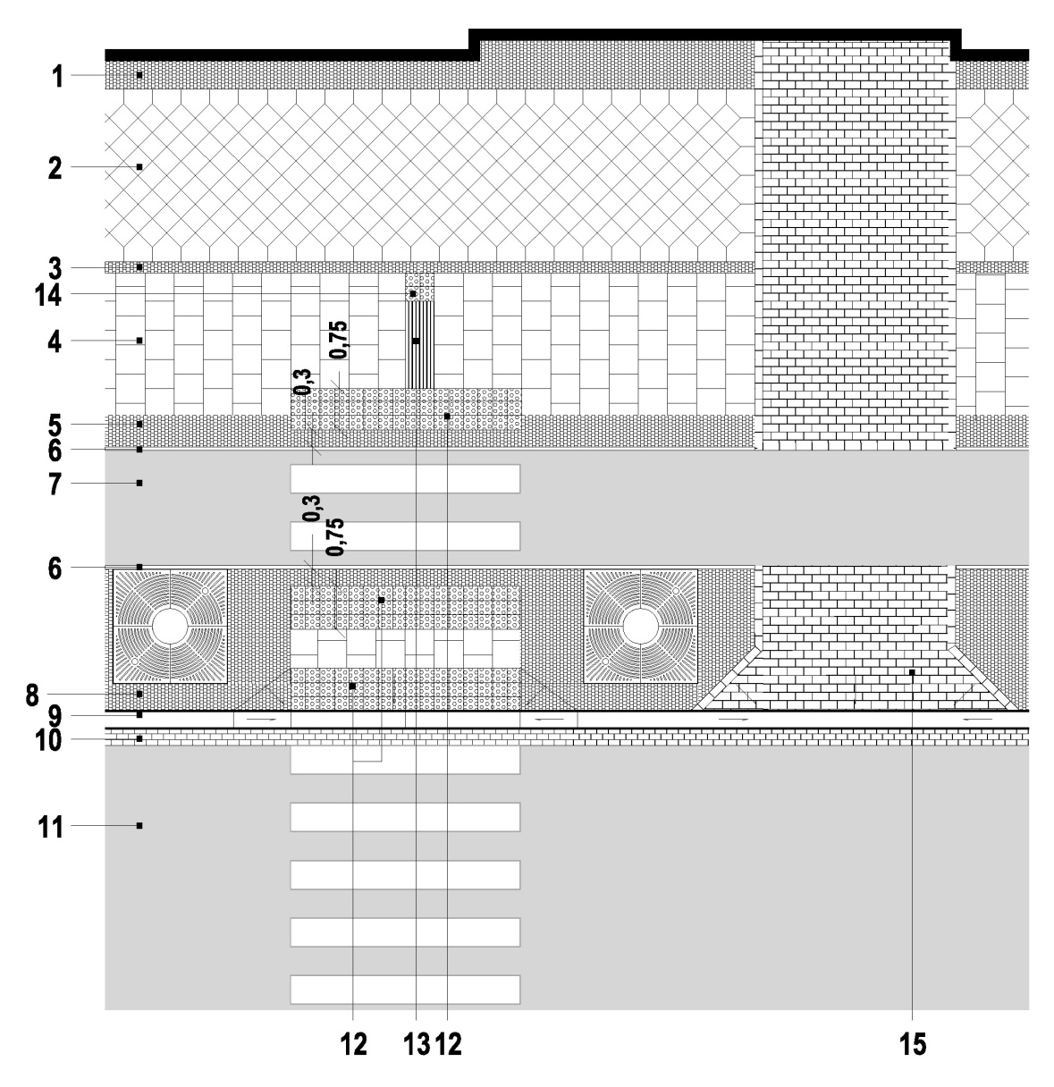
Rys. 24 Schemat przykładowej ulicy znacznych rozmiarów w strefie IA
1 | PLZ | Kostka granitowa jasnoszara 4/6. Układ „na mijankę”. Kostki układane w rzędach prostopadłych do krawężnika KR-D lub linii zabudowy.
2 | PSK | Płyty lastrykowe betonowe na grysie bazaltowym 35.3x35.3cm; układ karo, z zastosowaniem płyt pięciobocznych (infuła). Szerokość PSK wielokrotnością modułu 25cm
3 | B | Kostka granitowa jasnoszara 4/6, układ „na mijankę”. Kostki układane w rzędach prostopadłych do krawężnika KR-D lub linii zabudowy
4 | PRP | Płyty lastrykowe betonowe na grysie bazaltowym 50x50cm. Układ „na mijankę”. Płyty układane w rzędach prostopadłych do krawężnika KR-D lub linii zabudowy. Szerokość PRP wielokrotnością modułu 25cm
5 | B | Jak poz 3
6 | OB-K | Obrzeże kamienne. Granit jasnoszary, drobnoziarnisty
7 | R | Asfaltobeton czarny
8 | PT | Pas połączony z ewentualnym pasem zieleni wysokiej. Kostka granitowa jasnoszara 4/6, układ „na mijankę”. Kostki układane w rzędach prostopadłych do krawężnika KR-D lub linii zabudowy
9 | KR-D | Krawężnik granitowy jasnoszary, drobnoziarnisty, szer. 30cm
10 | KS | Kostka rzędowa 10(10/10-20). Granit jasnoszary drobnoziarnisty.
11 | J | Asfaltobeton czarny
12 | PO | Płyty ostrzegawcze. 25x25cm lub wielokrotność modułu; granit żółty
13 | PP | Płyty prowadzące: 25x25cm lub wielokrotność modułu, granit jasnoszary, drobnoziarnisty
14 | PU | Pola uwagi. 25x25cm lub wielokrotność modułu, granit jasnoszary, drobnoziarnisty
15 | Przejazd bramowy | Kostka granitowa jasnoszara rzędowa 16(16/16-32)

Dobór konkretnych rozwiązań materiałowych dla Pasa Ruchu Pieszego należy każdorazowo uzgadniać z aktualna detaliczną specyfikacją udostępnianą przez komórkę urzędu odpowiedzialną za estetykę.

Ogólne zestawienie wytycznych dla strefy I B
 | STREFA I B
 | Paleta optymalna (dot. najbardziej wartościowych dróg, wg wykazu | Paleta opcjonalna (dot. mniej istotnych dróg lub jako wynik ograniczeń budżetowych) | Paleta dopuszczalna tylko w uzasadnionych i uzgodnionych przypadkach | Materiały niedopuszczalne
PLZ. Pas przylegający do zabudowy | Kostka kamienna 4/6 cm, granit mieszanka barwna. Podbudowa nieprzepuszczalna |  | Inny materiał kamienny w tym wynikający z palety materiałowej przylegającego budynku. Podbudowa nieprzepuszczalna | Płyty betonowe i Kostka betonowa - wszystkie rodzaje i kolory
PSK. Pas społeczno-kulturowy | Płyty 35,3x35,3cm – lastryko na bazie kruszywa bazaltowego i granitowego jasnoszarego lub granit jasnoszary drobnoziarnisty, układane w "karo" |  | Dopuszcza się zastosowanie innego układu płyt | Płyty betonowe i kostka betonowa - wszystkie rodzaje i kolory
PRP. Pas ruchu Pieszego | Płyty 50x50 cm – lastryko na bazie kruszywa bazaltowego i granitowego jasnoszarego lub granit jasnoszary drobnoziarnisty, układane na „mijankę” ² |  |  | Płyty betonowe i Kostka betonowa - wszystkie rodzaje i kolory
B. Bufor | Kostka kamienna 4/6 cm, granit mieszanka barwna |  | Inny materiał kamienny uzasadniony historycznie | Płyty betonowe i Kostka betonowa - wszystkie rodzaje i kolory
R. Droga dla rowerów | Asfaltobeton na bazie kruszywa gabro. Kolor szary |  | Wg zasad zawartych w odrębnym Zarządzeniu Prezydenta Miasta
PT. Pas techniczny. Wyspy i pasy dzielące | Kostka kamienna 4/6 cm, granit mieszanka barwna |  | Inny materiał kamienny uzasadniony historycznie | Płyty betonowe i Kostka betonowa - wszystkie rodzaje i kolory
KR. Krawężniki | Szer. 30 cm, Granit mieszanka barwna | Szer. 20 cm, Granit mieszanka barwna | Szer. 20cm, beton na bazie kruszywa bazaltowego
P. Zatoki postojowe. Miejsca w poz. Chodnika | Kostka kamienna 8/11 cm, granit mieszanka barwna |  | Kostka betonowa, prostokątna 20x10 cm, ciemnoszara, na bazie grysu bazaltowego. Inny materiał kamienny lub klinkier, uzasadniony historycznie | Kostka betonowa o innym kształcie niż prostokątna lub kwadratowa (np.. behaton, fala) i innym kolorze niż szary
KS. Korytko ściekowe | Kostka rzędowa  10(10/10-20) cm, cięta, Granit mieszanka barwna |  | Kostka betonowa, prostokątna 20x10 cm, ciemnoszara, na bazie grysu bazaltowego. Inny materiał kamienny lub klinkier, uzasadniony historycznie | Kostka betonowa o innym kształcie niż prostokątna lub kwadratowa (np.. behaton, fala) i innym kolorze niż szary
J (D i L). Jezdnia dróg lokalnych i dojazdowych | Asfaltobeton, ew. kostka łupana 8/11 cm – mieszanka barwna. Wzór - "rybia łuska" w przypadku dróg o niewielkim natężeniu ruchu |  | Kostka betonowa, prostokątna 20x10 cm, ciemnoszara, na bazie grysu bazaltowego. Inny materiał kamienny lub klinkier, uzasadniony historycznie | Kostka betonowa o innym kształcie niż prostokątna lub kwadratowa (np.. behaton, fala) i innym kolorze niż szary
Zjazdy indywidualne i publiczne | Kostka rzędowa  16(16/16-32)cm, cięta, Granit jasnoszary drobnoziarnisty. Wyniesione do poziomu chodnika | Materiał zbieżny z materiałem drogi wewnętrznej, pod warunkiem gdy nie jest nim materiał niedopuszczalny. Kostka rzędowa o innych wymiarach. | Kostka betonowa, prostokątna 20x10 cm, ciemnoszara, na bazie grysu bazaltowego. Inny materiał kamienny lub klinkier, uzasadniony historycznie | Kostka betonowa o innym kształcie niż prostokątna lub kwadratowa (np.. behaton, fala) i innym kolorze niż szary
Zatoka autobusowa | Beton szczotkowany |  | Kostka rzędowa, cięta, Granit mieszanka barwna
PO. Płyty ostrzegawcze | Płyty o szerokości 25x25 cm lub wielokrotność modułu. Granit żółty | Płyty o szerokości 30x30, 35x35, 40x40 cm lub wielokrotność takiego modułu. Granit żółty | Płyty o szerokości modułu jak dla palety optymalnej lub opcjonalnej. Beton żółty
PP, PU. Płyty prowadzące, pola uwagi | Płyty o wymiarze 25x25 cm lub wielokrotność modułu Granit drobnoziarnisty w kolorze kontrastowym do pozostałej nawierzchni |  | Płyty o wymiarze 25x25 cm lub wielokrotność modułu Beton w kolorze kontrastowym do pozostałej nawierzchni
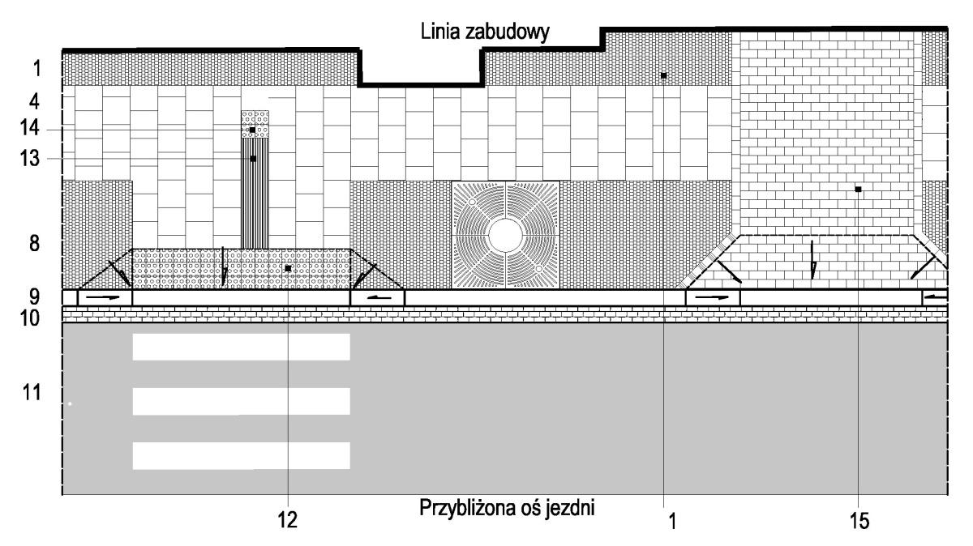
Rys. 25 Schemat 1 przykładowej ulicy niewielkich rozmiarów w strefie IB (szeroki Pas Techniczny)
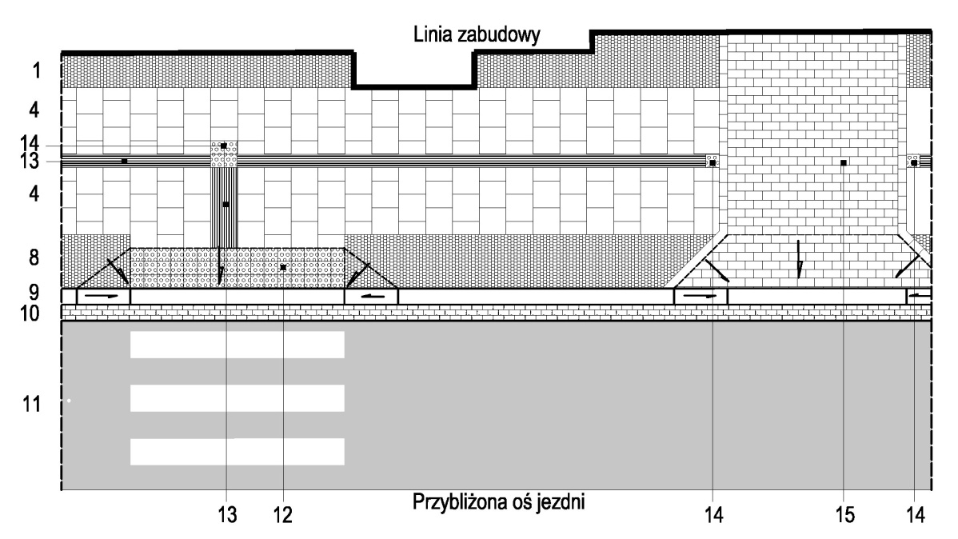
Rys. 26 Schemat 2 przykładowej ulicy niewielkich rozmiarów w strefie IB (wąski Pas Techniczny)
Rys. 27 Schemat 3 przykładowej ulicy niewielkich rozmiarów w strefie IB (brak Pasa Technicznego)
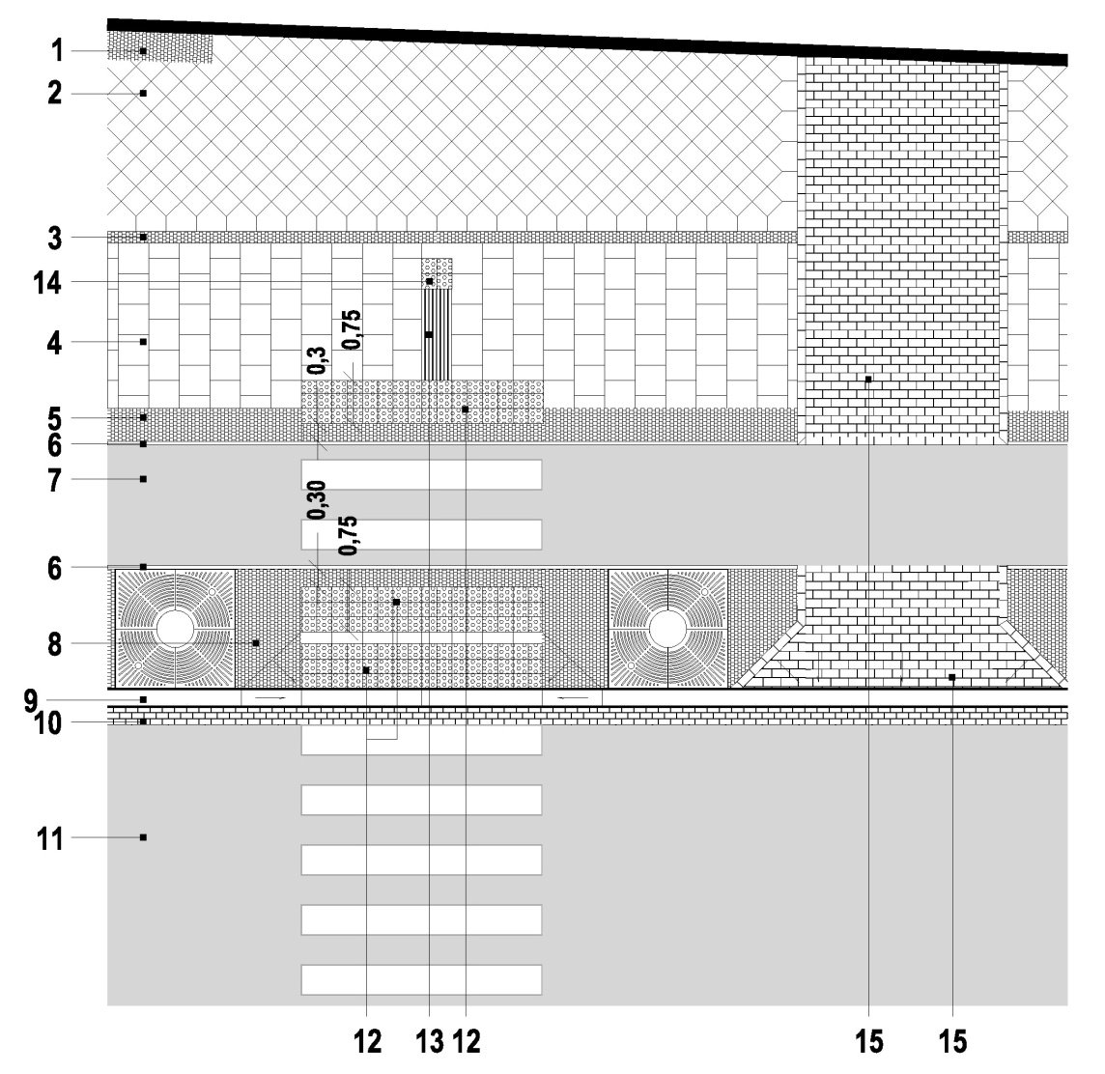
Rys. 28 Schemat przykładowej ulicy znacznych rozmiarów w strefie IB
1 | PLZ | Kostka granitowa jasnoszara 4/6. Układ „na mijankę”. Kostki układane w rzędach prostopadłych do krawężnika KR-D lub linii zabudowy.
2 | PSK | Płyty lastrykowe betonowe na grysie bazaltowym 35.3x35.3cm; układ karo, z zastosowaniem płyt pięciobocznych (infuła). Szerokość PSK wielokrotnością modułu 25cm
3 | B | Kostka granitowa mieszanka barwna 4/6, układ „na mijankę”. Kostki układane w rzędach prostopadłych do krawężnika KR-D lub linii zabudowy
4 | PRP | Płyty lastrykowe betonowe na grysie bazaltowym 50x50cm. Układ „na mijankę”. Płyty układane w rzędach prostopadłych do krawężnika KR-D lub linii zabudowy. Szerokość PRP wielokrotnością modułu 25cm
5 | B | Jak poz 3
6 | OB-K | Obrzeże kamienne. Mieszanka barwna
7 | R | Asfaltobeton czarny
8 | PT | Pas połączony z pasem zieleni wysokiej. Kostka granitowa mieszanka barwna 4/6, układ „na mijankę”. Kostki układane w rzędach prostopadłych do krawężnika KR-D lub linii zabudowy
9 | KR-D | Krawężnik granitowy mieszanka barwna, drobnoziarnisty, szer. 30cm
10 | KS | Kostka rzędowa 10(10/10-20). Granit jasnoszary drobnoziarnisty.
11 | J | Asfaltobeton czarny
12 | PO | Płyty ostrzegawcze. 25x25cm lub wielokrotność modułu; granit żółty
13 | PP | Płyty prowadzące. 25x25cm lub wielokrotność modułu, granit jasnoszary, drobnoziarnisty
14 | PU | Pola uwagi. 25x25cm lub wielokrotność modułu, granit jasnoszary, drobnoziarnisty
15 | Przejazd bramowy | Kostka granitowa, mieszanka barwna, rzędowa 16(16/16-32)
Dobór konkretnych rozwiązań materiałowych dla Pasa Ruchu Pieszego należy każdorazowo uzgadniać z aktualna detaliczną specyfikacją udostępnianą przez komórkę urzędu odpowiedzialną za estetykę.

Ogólne zestawienie wytycznych dla strefy II
 | STREFA II
 | Paleta optymalna | Paleta dopuszczalna tylko w uzasadnionych i uzgodnionych przypadkach | Materiały niedopuszczalne
PLZ. Pas przylegający do zabudowy | Kostka kamienna 4/6 cm, granit jasnoszary. Podbudowa nieprzepuszczalna | Inny materiał kamienny w tym wynikający z palety materiałowej przylegającego budynku. Podbudowa nieprzepuszczalna | Kostka betonowa – wszystkie rodzaje
PSK. Pas społeczno-kulturowy | Płyty betonowe 35,3x35,3 cm, na bazie grysu bazaltowego lub granit jasnoszary, drobnoziarnisty, układane w "karo" | Inny układ płyt betonowych na bazie grysu bazaltowego. Dopuszcza się jedynie stonowaną kolorystkę (odcienie szarości) | Kostka betonowa – wszystkie rodzaje
PRP. Pas ruchu Pieszego | Płyty betonowe 50x50 cm, na bazie grysu bazaltowego lub granit jasnoszary, drobnoziarnisty, układane na "mijankę". | Inne płyty betonowe. Dopuszcza się jedynie stonowaną kolorystkę (odcienie szarości) | Kostka betonowa – wszystkie rodzaje
B. Bufor | Kostka kamienna 4/6 cm, granit jasnoszary | Inny materiał kamienny uzasadniony historycznie. | Kostka betonowa – wszystkie rodzaje
R. Droga dla rowerów | Asfaltobeton na bazie kruszywa gabro. Kolor szary
PT. Pas techniczny. Azyle i pasy dzielące | Kostka kamienna 4/6 cm, granit jasnoszary | Inny materiał kamienny uzasadniony historycznie. | Kostka betonowa – wszystkie rodzaje
KR. Krawężniki | Szer. 20 cm, Granit jasnoszary, drobnoziarnisty | Szer. 20 cm, beton, na bazie grysu bazaltowego
P. Zatoki postojowe. Miejsca w poz. Chodnika | Kostka kamienna 8/11 cm, granit jasnoszary | Kostka betonowa, prostokątna 20x10 cm, ciemnoszara, na bazie grysu bazaltowego. Inny materiał kamienny uzasadniony historycznie | Kostka betonowa o innym kształcie niż prostokątna lub kwadratowa (np.. behaton, fala) i innym kolorze niż szary
KS. Korytko ściekowe | Kostka rzędowa 10(10/10-20) cm, cięta, Granit jasnoszary, drobnoziarnisty | Kostka betonowa, prostokątna 20x10 cm, ciemnoszara, na bazie grysu bazaltowego. Inny materiał kamienny uzasadniony historycznie | Kostka betonowa o innym kształcie niż prostokątna lub kwadratowa (np.. behaton, fala) i innym kolorze niż szary
J (D i L). Jezdnia dróg lokalnych i dojazdowych | Asfaltobeton | Kostka betonowa, prostokątna 20x10 cm, ciemnoszara, na bazie grysu bazaltowego. Inny materiał kamienny uzasadniony historycznie | Kostka betonowa o innym kształcie niż prostokątna lub kwadratowa (np.. behaton, fala) i innym kolorze niż szary
J. Jezdnia dróg pozostałych | Asfaltobeton
Zjazdy indywidualne i publiczne | Kostka rzędowa 16(16/16-32)cm, cięta, Granit jasnoszary, drobnoziarnisty. Kostka rzędowa o innych wymiarach.  Wyniesione do poziomu chodnika  Dla zjazdów publicznych opcjonalnie - materiał zbieżny z materiałem drogi wewnętrznej, pod warunkiem gdy nie jest nim materiał niedopuszczalny. | Kostka betonowa, prostokątna 20x10 cm, ciemnoszara, na bazie grysu bazaltowego. Inny materiał kamienny uzasadniony historycznie. | Kostka betonowa o innym kształcie niż prostokątna lub kwadratowa (np.. behaton, fala) i innym kolorze niż szary
Zatoka autobusowa | Beton szczotkowany | Kostka betonowa, prostokątna 20x10 cm, ciemnoszara, na bazie grysu bazaltowego. Inny materiał betonowy lub kamienny. Kolorystyka szara.
PO. Płyty ostrzegawcze | Płyty o szerokości 25x25 cm lub wielokrotność modułu. Granit żółty | Płyty o szerokości 30x30, 35x35, 40x40 cm lub wielokrotność takiego modułu. Beton żółty
PP, PU. Płyty prowadzące, pola uwagi | Płyty o wymiarze 25x25 cm lub wielokrotność modułu Granit drobnoziarnisty w kolorze kontrastowym do pozostałej nawierzchni | Płyty o wymiarze 25x25 cm lub wielokrotność modułu Beton w kolorze kontrastowym do pozostałej nawierzchni

Rys. 29 Schemat 1 przykładowej ulicy niewielkich rozmiarów w strefie II (szeroki Pas Techniczny)
Rys. 30 Schemat 2 przykładowej ulicy niewielkich rozmiarów w strefie II (wąski Pas Techniczny)
Rys. 31 Schemat 3 przykładowej ulicy niewielkich rozmiarów w strefie II (brak Pasa Technicznego)
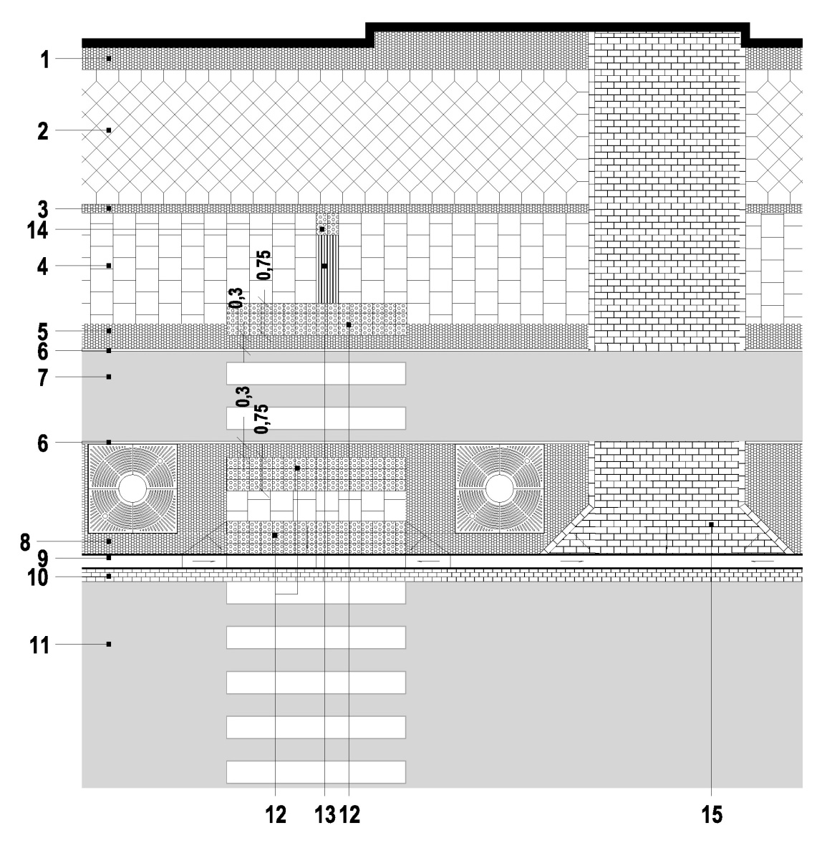
Rys. 32 Schemat przykładowej ulicy znacznych rozmiarów w strefie II

1 | PLZ | Kostka granitowa jasnoszara 4/6. Układ „na mijankę”. Kostki układane w rzędach prostopadłych do krawężnika KR-D lub linii zabudowy.
2 | PSK | Płyty betonowe. powierzchnia płukana 35.3x35.3cm; układ karo, z zastosowaniem płyt pięciobocznych (infuła). Szerokość PSK wielokrotnością modułu 25cm
3 | B | Kostka granitowa jasnoszara 4/6, układ „na mijankę”. Kostki układane w rzędach prostopadłych do krawężnika KR-D lub linii zabudowy
4 | PRP | Płyty betonowe. Powierzchnia płukana 50x50cm. Układ „na mijankę”. Płyty układane w rzędach prostopadłych do krawężnika KR-D lub linii zabudowy. Szerokość PRP wielokrotnością modułu 25cm
5 | B | Jak poz 3
6 | OB-S | Obrzeże stalowe. Granit jasnoszary, drobnoziarnisty
7 | R | Asfaltobeton czarny
8 | PT | Pas połączony z pasem zieleni wysokiej. Kostka granitowa jasnoszara 4/6, układ „na mijankę”. Kostki układane w rzędach prostopadłych do krawężnika KR-D lub linii zabudowy
9 | KR | Krawężnik granitowy jasnoszary, drobnoziarnisty, szer. 20cm
10 | KS | Kostka rzędowa 10(10/10-20). Granit jasnoszary drobnoziarnisty.
11 | J | Asfaltobeton czarny
12 | PO | Płyty ostrzegawcze. 25x25cm lub wielokrotność modułu; granit żółty
13 | PP | Płyty prowadzące: 25x25cm lub wielokrotność modułu, granit jasnoszary, drobnoziarnisty
14 | PU | Pola uwagi. 25x25cm lub wielokrotność modułu, granit jasnoszary, drobnoziarnisty
15 | Przejazd bramowy | Kostka granitowa jasnoszara rzędowa 16(16/16-32)

Ogólne zestawienie wytycznych dla strefy III
 | STREFA III
 | Paleta optymalna | Paleta dopuszczalna tylko w uzasadnionych i uzgodnionych przypadkach | Materiały niedopuszczalne
PLZ. Pas przylegający do zabudowy | Płyty betonowe 50x50 cm - na bazie grysu bazaltowego, układane na "mijankę". Podbudowa nieprzepuszczalna | Materiał kamienny lub betonowy, w tym wynikający z palety materiałowej przylegającego budynku, w tym kostka betonowa 20x10cm na bazie grysu bazaltowego. Kolorystyka w odcieniach szarości. Podbudowa nieprzepuszczalna | Kostka betonowa o innym kształcie niż prostokątna lub kwadratowa (np.. behaton, fala) i innym kolorze niż szary
PSK. Pas społeczno-kulturowy | Płyty betonowe 35,3x35,3 cm, na bazie grysu bazaltowego, układane w "karo" | Inny układ płyt betonowych, w tym wibroprasowanych lub kamiennych. Dopuszcza się jedynie stonowaną kolorystkę (odcienie szarości) | Kostka betonowa – wszystkie rodzaje
PRP. Pas ruchu Pieszego | Płyty betonowe 50x50cm, na bazie grysu bazaltowego, układane na "mijankę". | Inne płyty betonowe, w tym wibroprasowane lub kamienne. Dopuszcza się jedynie stonowaną kolorystkę (odcienie szarości) | Kostka betonowa – wszystkie rodzaje
B. Bufor | Kostka betonowa, prostokątna 20x10 cm, szara, na bazie grysu bazaltowego | Materiał betonowy lub kamienny. Kolorystyka szara lub uzasadniona historycznie. | Kostka betonowa o innym kształcie niż prostokątna lub kwadratowa (np.. behaton, fala) i innym kolorze niż szary
R. Droga dla rowerów | Asfaltobeton na bazie kruszywa gabro. Kolor szary
PT. Pas techniczny. Azyle i pasy dzielące | Płyty betonowe 50x50 cm - na bazie grysu bazaltowego, układane na "mijankę" lub Kostka betonowa, prostokątna 20x10 cm, szara, na bazie grysu bazaltowego. | Materiał betonowy lub kamienny. Kolorystyka szara lub uzasadniona historycznie. | Kostka betonowa o innym kształcie niż prostokątna lub kwadratowa (np.. behaton, fala) i innym kolorze niż szary
KR. Krawężniki | Szer. 20 cm, beton, na bazie kruszywa bazaltowego
P. Zatoki postojowe. Miejsca w poz. Chodnika | Kostka betonowa, prostokątna 20x10 cm, ciemnoszara, na bazie grysu bazaltowego | Materiał betonowy lub kamienny. Kolorystyka szara lub uzasadniona historycznie. | Kostka betonowa o innym kształcie niż prostokątna lub kwadratowa (np. behaton, fala) i innym kolorze niż szary
KS. Korytko ściekowe | Kostka betonowa, prostokątna 20x10 cm, ciemnoszara, na bazie grysu bazaltowego | Materiał betonowy lub kamienny. Kolorystyka szara lub uzasadniona historycznie. | Kostka betonowa o innym kształcie niż prostokątna lub kwadratowa (np. behaton, fala) i innym kolorze niż szary
J (D i L). Jezdnia dróg lokalnych i dojazdowych | Asfaltobeton | Kostka betonowa, prostokątna 20x10 cm, ciemnoszara. Inny materiał betonowy lub kamienny. Kolorystyka szara lub uzasadniona historycznie. | Kostka betonowa o innym kształcie niż prostokątna lub kwadratowa (np. behaton, fala) i innym kolorze niż szary
J. Jezdnia dróg pozostałych | Asfaltobeton
Zjazdy indywidualne i publiczne | Kostka betonowa, prostokątna 20x10 cm, ciemnoszara, na bazie grysu bazaltowego. Wyniesione do poziomu chodnika. Dla zjazdów publicznych opcjonalnie -materiał zbieżny z materiałem drogi wewnętrznej, pod warunkiem gdy nie jest nim materiał niedopuszczalny | materiał betonowy lub kamienny. Kolorystyka szara lub uzasadniona historycznie. | Kostka betonowa o innym kształcie niż prostokątna lub kwadratowa (np. behaton, fala) i innym kolorze niż szary
Zatoka autobusowa | Beton szczotkowany | Kostka betonowa, prostokątna 20x10 cm, ciemnoszara, na bazie grysu bazaltowego. Inny materiał betonowy lub kamienny. Kolorystyka szara.
PO. Płyty ostrzegawcze | Płyty o szerokości 25x25, 30x30, 35x35, 40x40 cm lub wielokrotność modułu. Beton żółty
PP, PU. Płyty prowadzące, pola uwagi | Płyty 25x25x cm lub wielokrotność modułu. Beton w kolorze kontrastowym do pozostałej nawierzchni

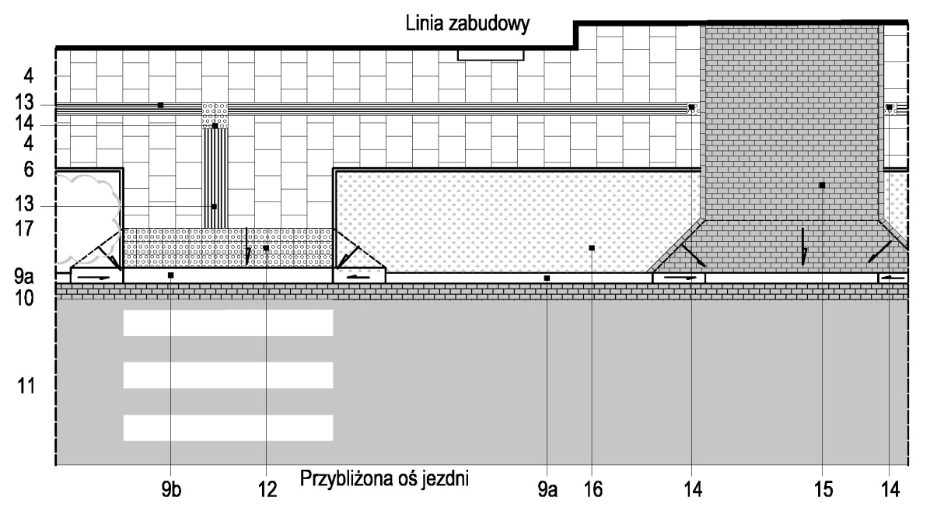
Rys. 33 Schemat 1 przykładowej ulicy niewielkich rozmiarów w strefie III (pas zieleni w ramach Pasa Technicznego)
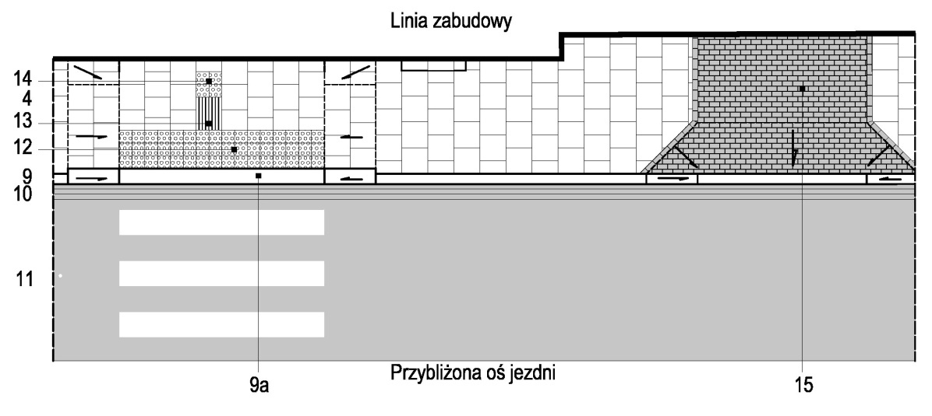
Rys. 34 Schemat 2 przykładowej ulicy niewielkich rozmiarów w strefie III (brak Pasa Technicznego)
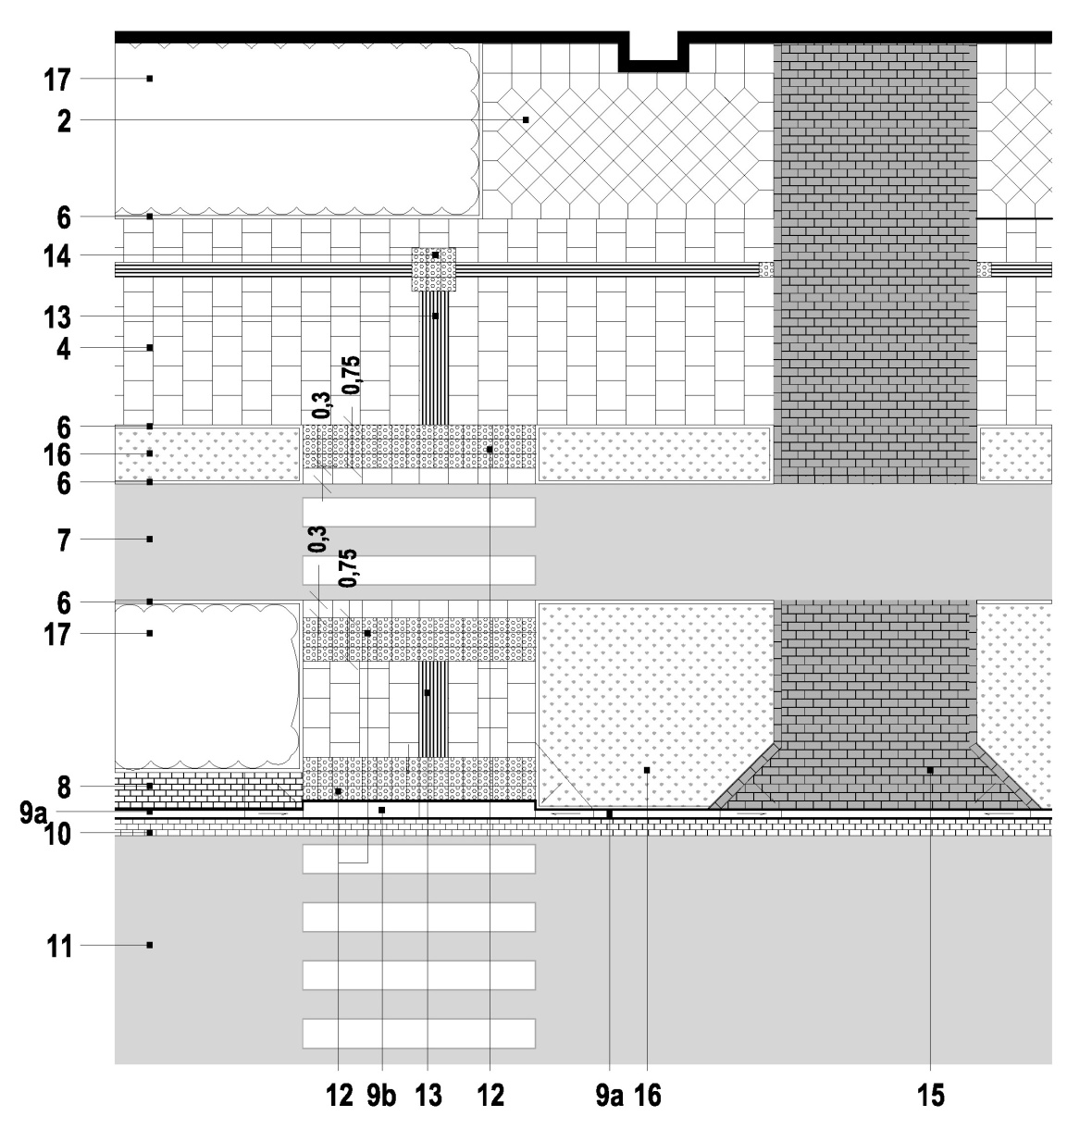
Rys. 35 Schemat przykładowej ulicy znacznych rozmiarów w strefie III
2 | PSK | Płyty betonowe. Pow. płukana, 35.3x35.3cm; układ karo, z zastosowaniem płyt pięciobocznych (infuła). PLZ bez wyodrębnienia materiałowego i fakturowego, szerokość PLZ wielokrotnością modułu 25cm
3 | OB-B | Obrzeże betonowe. Powierzchnia płukana, szer. 6cm
4 | PRP | Płyty betonowe. Powierzchnia płukana, 50x50cm, układ „na mijankę”. Płyty układane w rzędach prostopadłych do krawężnika KR-D lub linii zabudowy. Szerokość PRP wielokrotnością modułu 25cm
7 | R | Asfaltobeton czarny
8 | PT | Kostka betonowa szara. Powierzchnia płukana, 20x10cm
9a | KR-D | Krawężnik betonowy. Powierzchnia płukana, szer. 20cm
9b | KR-D | Krawężnik betonowy poszerzony przy przejściu dla pieszych. Pow. płukana, szer. 30cm
10 | KS | Obniżone dwa rzędy kostki + obrzeże; kostka betonowa ciemnoszara, 20x10cm
11 | J | Asfaltobeton czarny
12 | PO | Płyty ostrzegawcze. 25x25cm lub wielokrotność modułu; beton żółty
13 | PP | Płyty prowadzące: 25x25cm lub wielokrotność modułu, beton biały
14 | PU | Pola uwagi. 25x25cm lub wielokrotność modułu, beton biały
15 | Przejazd bramowy | Kostka betonowa ciemnoszara. Pow. płukana, 20x10m
16 | Z | Zieleń niska (trawnik)
17 | Z | Zieleń niska (krzewy)

STREFA I (Centrum) - Szczegółowe wytyczne materiałowe i geometryczne

Wytyczne materiałowe dla strefy I, ze zróżnicowaniem wymogów wg podziału na strefę I A i I B
Strefa I A obejmuje swym zasięgiem centrum funkcjonalno - przestrzenne m.st. Warszawy, zlokalizowane na zachód od Skarpy Warszawskiej wg rys. 32.
Dobór materiałów odpowiada randze i funkcjom, jakie pełni ścisłe centrum stolicy. Jako dominujący materiał przyjmuje się płyty z wysokojakościowego lastryko (z dopuszczeniem podwyższenia standardu do płyt kamiennych) i towarzyszącą im jasnoszarą kostkę kamienną o nawierzchni ciętej (niełamanej). Materiały te z uwagi na swoje wysokie parametry jakościowe trwałość oraz walory estetyczne z powodzeniem mogą kształtować strefę śródmieścia.
Strefa I B zlokalizowana jest na wschód od Skarpy Warszawskiej, w obszarze centrum funkcjonalno-przestrzennego, a jednocześnie w obrębie doliny Wisły.
Dobór materiałów zbieżny jest ze strefą I A, zmieniono jedynie dobór materiału wypełniającego (pasy techniczne, bufory itd.) na kamień nawiązujący morfologicznie do tradycyjnego mazowieckiego materiału uzyskiwanego w przeszłości z kamienia polnego. Będzie to kompozycja barwnych granitów, z dominującym udziałem koloru kremowo-szarego (granit Bohus i Flivik lub równoważne). Nawierzchnie te wciąż licznie występują na omawianym obszarze.

Paleta materiałowa nawierzchni powtarzalnych
Uwaga: wszystkie materiały muszą spełniać wymagania polskich norm i obowiązujących przepisów dot. m.in. takich parametrów jak wytrzymałość, mrozoodporność, ścieralność, antypoślizgowość.
Dobór konkretnych rozwiązań materiałowych dla Pasa Ruchu Pieszego należy każdorazowo uzgadniać z aktualna detaliczną specyfikacją udostępnianą przez komórkę urzędu odpowiedzialną za estetykę
1 A | Płyty lastryko 50x50 cm
Zastosowanie | Podstawowy materiał PRP
Wymiary | Wymiar płyty: 49,7 x 49,7 cm, wymiar pomiędzy osiami fug 50x50 cm
Uwagi | Integralnym elementem nawierzchni są płyty uzupełniające - „połówkowe” 50x25 cm (rzeczywisty wymiar po uwzględnieniu fug 49,7x24,7 cm)
Specyfikacja materiałowa | Lastryko na bazie kruszywa bazaltowego i granitowego jasnoszarego, o frakcji 0-5mm. Udział kruszywa na powierzchni płyty ok. 65-70% (udział kruszywa bazaltowego i kruszywa granitowego w proporcji ok. 1,5:1). Powierzchnia antypoślizgowa, z odsłoniętym kruszywem, uzyskana np. poprzez szlifowanie i późniejsze piaskowanie; zagłębienia max. 1 mm; mikrofaza 1,5 mm. Wypełnienie - mieszanka betonowa w kolorze naturalnym, zbliżonym do RAL 7004 (szary).
Obróbka | Mikrofaza 1,5 mm. Powierzchnia płyty antypoślizgowa
Spoiny | Szer. 3mm, spoiny wypełniane fugą na bazie żywic lub cementu, w kolorze RAL 7004 („szary sygnałowy”). Spoiny płaskie.
Zdjęcie materiału

1 B | Płyty kamienne 50x50 cm
Zastosowanie | Opcjonalny materiał PRP w miejscach wyróżnionych, szczególnie wartościowych. Zastosowanie możliwe pod warunkiem zachowania spójności funkcjonalnej i kompozycyjnej.
Wymiary | Wymiar płyty: 49,7 x 49,7 cm, wymiar pomiędzy osiami fug 50x50 cm
Uwagi | Integralnym elementem nawierzchni są płyty uzupełniające - „połówkowe” 50x25 cm (rzeczywisty wymiar po uwzględnieniu fug 49,7x24,7 cm)
Specyfikacja materiałowa | Granit drobnoziarnisty, jasnoszary, krajowy. Złoża referencyjne np.: Zimnik, Strzelin drobnoziarnisty
Obróbka | Powierzchnia cięta, płomieniowana. Płyty bezfazowe
Spoiny | Szer. 3mm, spoiny wypełniane fugą na bazie żywic lub cementu, w kolorze RAL 7004 („szary sygnałowy”). Spoiny płaskie
Zdjęcie materiału | 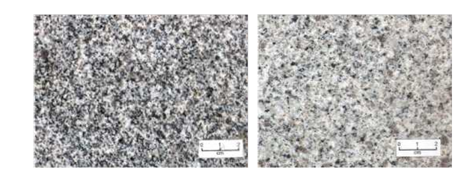
 | Źródło: http://kamienie-budowlane.pgi.gov.pl

2 | Płyty lastryko ciemne 50x50 cm
Zastosowanie | Opcjonalny materiał posadzek dla ruchu rowerowego w rejonie skrzyżowań
Wymiary | Wymiar płyty: 49,7 x 49,7 cm, wymiar pomiędzy osiami fug 50x50 cm
Uwagi | Integralnym elementem nawierzchni są płyty uzupełniające - „połówkowe” 50x25 cm (rzeczywisty wymiar po uwzględnieniu fug 49,7x24,7 cm)
Specyfikacja materiałowa | Lastryko na bazie kruszywa bazaltowego i granitowego jasnoszarego, o frakcji 0-5mm. Udział kruszywa na powierzchni płyty ok. 65-70% (udział kruszywa bazaltowego i kruszywa granitowego w proporcji ok. 1,5:1). Powierzchnia antypoślizgowa, z odsłoniętym kruszywem, uzyskana np. poprzez szlifowanie i późniejsze piaskowanie; zagłębienia max. 1 mm; mikrofaza 1,5 mm. Wypełnienie - mieszanka betonowa w kolorze zbliżonym do RAL 7015 (slate grey).
Obróbka | Mikrofaza 1,5 mm. Powierzchnia płyty antypoślizgowa
Spoiny | Szer. 3mm, spoiny wypełniane fugą na bazie żywic lub cementu, w kolorze RAL 7004 („szary sygnałowy”. Spoiny płaskie.
Zdjęcie | Jak pkt. 1a płyty lastryko 50x50cm

3a | Płyty lastryko 35,3x35,3 cm
Zastosowanie | Podstawowy materiał PSK
Wymiary | Wymiar płyty: 35x35 cm, wymiar pomiędzy osiami fug 35,3x35,3 cm
Uwagi | Integralnym elementem nawierzchni są płyty uzupełniające – pięcioboczne -„infuły” oraz narożnikowe, o podstawie 50 cm.
Specyfikacja materiałowa | Jak pkt 1a. płyty lastryko 50x50 cm
Obróbka | Jak pkt 1a. płyty lastryko 50x50 cm
Spoiny | Jak pkt 1a. płyty lastryko 50x50 cm
Zdjęcie | Jak pkt 1a. płyty lastryko 50x50 cm

3b | Płyty kamienne 35,3x35,3 cm
Zastosowanie | Opcjonalny materiał PSK w miejscach wyróżnionych, szczególnie wartościowych. Zastosowanie możliwe pod warunkiem zachowania spójności funkcjonalnej i kompozycyjnej.
Wymiary | Wymiar płyty: 35x35 cm, wymiar pomiędzy osiami fug 35,3x35,3 cm
Uwagi | Integralnym elementem nawierzchni są płyty uzupełniające – pięcioboczne -„infuły” oraz narożnikowe, o podstawie 50 cm.
Specyfikacja materiałowa | Jak pkt 1b. płyty kamienne 50x50 cm
Obróbka | Jak pkt 1b. płyty kamienne 50x50 cm
Spoiny | Jak pkt 1b. płyty kamienne 50x50 cm
Zdjęcie | Jak pkt 1b. płyty kamienne 50x50 cm

4 | Kostka kamienna 4/6x4/6x6/8 cm
Zastosowanie | Podstawowy materiał PLZ i B, w miejscach wyłącznie przeznaczonych dla ruchu pieszego. Dopuszcza się wykonywanie z tego materiału krótkich odcinków PRP, funkcjonujących jako łączniki
Wymiary | Szer. w rzucie 4/6x4/6 cm. Wysokość 6/8 cm
Specyfikacja materiałowa | W strefie Ia:
Granit gruboziarnisty, jasnoszary, krajowy. Złoża referencyjne:
- w szczególności Strzegom, Strzeblów, Borów, Gniewków, Pokutnik
Specyfikacja materiałowa | W strefie Ib:
Granit, mieszanka barwna. Kolorystyka, udział procentowy i złoża referencyjne:
- kolor grafitowo-rudy, udział 50% , złoże referencyjne Bohus,
- kolor szaro-łososiowy, udział 50%, złoże referencyjne Flivik,
Przy układaniu zachować mozaikowy układ barwny
Obróbka | Kostka surowo łupana, wyrównywana przed lub po wbudowaniu. Maksymalne nierówności w przekroju kostki 4 mm. Powierzchnia antypoślizgowa,
Spoiny | Wg obowiązujących norm i przepisów, zalecana szer. max 6mm; spoiny wypełniane fugą na bazie żywic lub cementu, w kolorze RAL 7004 (szary sygnałowy). Spoiny płaskie
Zdjęcie materiału | W strefie Ia:
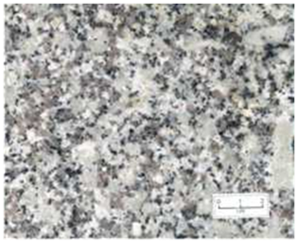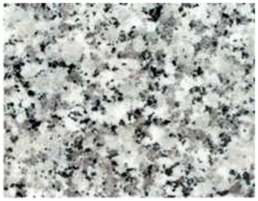
Źródło: http://kamienie-budowlane.pgi.gov.pl
 | 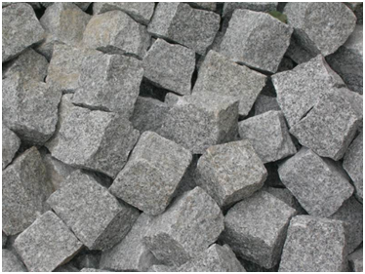
 | Kolor jasnoszary; gruboziarnisty, złoże referencyjne– Strzegom, Strzeblów, Borów, Gniewków, Pokutnik
 | W strefie Ib:
 | 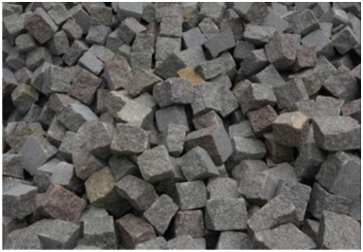
 | kolor grafitowo-rudy, złoże referencyjne Bohus
 | 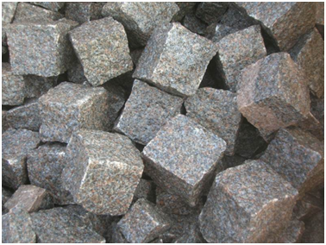

5 | Kostka kamienna 4/6x4/6x8/11 cm
Zastosowanie | Podstawowy materiał w miejscach, w których nie można wykluczyć okazjonalnego ruchu kołowego. Stosuje się do wykonywania m.in. PLZ, B, PT, zjazdów (poza zakresem szerokości chodnika), zintegrowanych powierzchni pieszo-jezdnych dróg wewnętrznych i dziedzińców, o niewielkiej intensywności ruchu pieszego i kołowego. Dopuszcza się wykonywanie z tego materiału krótkich odcinków PRP, jako łączników
Wymiary | Szer. w rzucie 4/6x4/6 cm. Wysokość 8/11 cm
Specyfikacja materiałowa | Jak pkt 4. kostka kamienna 4/6x4/6x6/8 cm
Obróbka | Jak pkt 4. kostka kamienna 4/6x4/6x6/8 cm
Spoiny | Jak pkt 4. kostka kamienna 4/6x4/6x6/8 cm
Zdjęcie | Jak pkt 4. kostka kamienna 4/6x4/6x6/8 cm

6 | Kostka kamienna 8/11 cm
Zastosowanie | Podstawowy materiał dla miejsc i zatok postojowych (P). Opcjonalny materiał dla nawierzchni jezdnych (J) dróg klasy L i D, o niewielkim natężeniu ruchu kołowego i rowerowego.
 | Ewentualne oznakowanie poziome miejsc postojowych (P) zaleca się wyznaczać poprzez pojedynczy rząd kostki bazaltowej 8/11cm.
Wymiary | wszystkie boki w zakresie 8-11 cm
Specyfikacja materiałowa | Jak pkt 4. kostka kamienna 4/6x4/6x6/8 cm
Obróbka | Jak pkt 4. kostka kamienna 4/6x4/6x6/8 cm
Spoiny | Jak pkt 4. kostka kamienna 4/6x4/6x6/8 cm
Zdjęcie | Jak pkt 4. kostka kamienna 4/6x4/6x6/8 cm

7 | Kostka rzędowa 16(16/16-32) cm, groszkowana
Zastosowanie | Podstawowy materiał dla zjazdów indywidualnych/publicznych na szerokości chodnika, przestrzeni zintegrowanego ruchu pieszego i kołowego, w miejscach o intensywnym ruchu pieszym, wyróżnienie kompozycyjne nawierzchni dróg klasy Z lub niższych. Opcjonalna nawierzchnia zatok autobusowych np. w miejscach gdzie nawierzchnia jezdni wykonywana jest z kamienia.
Wymiary | 1. bok 16cm, 2. bok od 16 do 32 cm, grubość 16 cm
Specyfikacja materiałowa | Jak pkt 1b. płyty kamienne 50x50 cm
Obróbka | Kostka cięta, powierzchnia groszkowana (młotkowana)
Spoiny | Wg obowiązujących norm i przepisów, zalecana szer. maksymalnie 4 mm. Spoiny wypełniane elastyczną fugą w kolorze RAL 7004 („szary sygnałowy”). Spoiny płaskie.
Zdjęcie | Jak pkt 1b. płyty kamienne 50x50 cm
8 | Kostka rzędowa 10(10/10-20) cm, groszkowana
Zastosowanie | Podstawowy materiał dla korytek ściekowych KS. Opcjonalny materiał dla zjazdów indywidualnych/publicznych na szerokości chodnika, przestrzeni zintegrowanego ruchu pieszego i kołowego, w miejscach o intensywnym ruchu pieszym, wyróżnienie kompozycyjne nawierzchni dróg klasy Z lub niższych. Opcjonalna nawierzchnia zatok autobusowych np. w miejscach gdzie nawierzchnia jezdni wykonywana jest z kamienia.
Wymiary | 1. bok 10cm, 2. bok od 10 do 20 cm, grubość 10 cm
Specyfikacja materiałowa | Jak pkt. 1b. płyty kamienne 50x50 cm
Obróbka | Kostka cięta, powierzchnia groszkowana (młotkowana)
Spoiny | Wg obowiązujących norm i przepisów, zalecana szer. maksymalnie 4 mm. Spoiny wypełniane elastyczną fugą w kolorze RAL 7004 („szary sygnałowy”). Spoiny płaskie.
Zdjęcie | Jak pkt. 1b. płyty kamienne 50x50 cm

9 | Nawierzchnie asfaltobetonowe
Zastosowanie | Zastosowanie: Podstawowy materiał dla jezdni (w tym pasów postojowych) dróg i wydzielonych dróg dla rowerów. W przypadku wydzielonych dróg dla rowerów w poziomie chodnika należy stosować asfaltobeton na bazie kruszywa gabro (kolor szary).
Specyfikacja materiałowa | Zgodnie z obowiązującymi normami i przepisami

10 | Nawierzchnie betonowe
Zastosowanie | Podstawowa nawierzchnia wydzielonych zatok przystankowych
Specyfikacja materiałowa | C30/37 (zgodnie z obowiązującymi normami, przepisami) i wytycznymi zarządcy drogi.
Obróbka | Powierzchnia szczotkowana (prostopadle do krawężnika)

11 | Nawierzchnie mineralne
Zastosowanie | Pokrycie mis z roślinnością wysoką, sporadycznie użytkowane przestrzenie piesze o niemożliwym do zdefiniowania ukierunkowaniu, szczególnie w sąsiedztwie terenów zieleni
Specyfikacja materiałowa | Systemowa mieszanka na nawierzchnie mineralne w kolorze jasnoszarym (RAL 7047 szary mleczny)

Paleta materiałowa nawierzchni szczególnych
12 | Płyty prowadzące (PP)
Zastosowanie | Trasowanie ciągów ruchu pieszego dla osób niewidomych i niedowidzących
Wymiary | Wymiar płyty: 25 x 25 cm lub wielokrotność tego modułu
Specyfikacja materiałowa | Jak pkt. 1b (płyty kamienne 50x50 cm) ze wzdłużnymi elementami wypukłymi, równoległymi do krawędzi płyty; elementy wypukłe o przekroju 2x1x0,5cm (trapez w przekroju). Odległość między osiami wypukłych = 5cm. Odległość osi elementu wypukłego od krawędzi płyty = 2,5cm. Płyta wraz z elementami wypukłymi wykonana z jednego, całego bloku kamiennego.
Obróbka | Jak pkt 1b (płyty kamienne 50x50 cm)
Spoiny | Jak pkt 1b (płyty kamienne 50x50 cm)
Zdjęcie | Jak pkt 1b (płyty kamienne 50x50 cm)

13 | Pola uwagi (PU)
Zastosowanie | Miejsca szczególne (rozwidlenia, skrzyżowania) w ciągach płyt prowadzących
Wymiary | Wymiar płyty: 25 x 25 cm
Specyfikacja materiałowa | Jak 1b (płyty kamienne 50x50 cm) wraz z rozmieszczonymi na siatce kwadratów (o wymiarach 5x5cm) kamiennymi elementami wypukłymi. Wymiary elementów wypukłych 30x20x5mm (trapez w przekroju). Płyta wraz z elementami wypukłymi wykonana z jednego, całego bloku kamiennego.
Obróbka | Jak pkt 1b (płyty kamienne 50x50 cm)
Spoiny | Jak pkt 1b (płyty kamienne 50x50 cm)
Zdjęcie | Jak pkt 1b (płyty kamienne 50x50 cm)

14 | Płyty ostrzegawcze (PO)
Zastosowanie | Wyznaczenie miejsc potencjalnie niebezpiecznych dla osób niewidomych i niedowidzących (rejon przejść dla pieszych, krawędzie przystanków autobusowych)
Wymiary | Wymiar płyty: 25x 25 cm
Specyfikacja materiałowa | Granit żółty, złoże referencyjne: Strzelin żółty, drobnoziarnisty, G682 (Chiny). Płyty kamienne 50x50 cm wraz z rozmieszczonymi na siatce kwadratów (o wymiarach 5x5cm) kamiennymi elementami wypukłymi. Wymiary elementów wypukłych 30x20x5mm (trapez w przekroju). Płyta wraz z elementami wypukłymi wykonana z jednego, całego bloku kamiennego.
Obróbka | Jak 1b płyty kamienne 50x50 cm
Spoiny | Jak 1b płyty kamienne 50x50 cm.
Zdjęcie materiału | 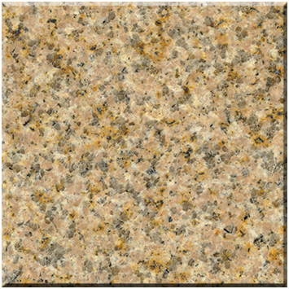 Granit G682

Paleta materiałowa krawężników i obrzeży
Uwaga: Wszystkie krawężniki w narożnikach należy zacinać po dwusiecznej kąta. Krawężniki i obrzeża osadzać na stopach betonowych
15 | Krawężnik drogowy (KR-D)
Zastosowanie | Krawężnik podstawowy
Wymiary | szer. 30 cm, dł. 100 cm (50 cm)
Uwagi | dopuszcza się wykonywanie łuków o r>9 m z odcinków prostych, o końcach zacinanych pod kątem. Długość krawężnika (0,5 lub 1 m) uzależnić od odchyłki środka krawężnika od przebiegu łuku wzorcowego. Nie może ona być większa niż 10 mm
Specyfikacja materiałowa
 | W strefie I A:
 | Granit gruboziarnisty, jasnoszary, krajowy. Złoża referencyjne: m.in. Strzegom, Strzeblów, Borów, Gniewków, Pokutnik
 | W strefie I B:
Granit, mieszanka barwna. Kolorystyka, udział procentowy i złoża referencyjne:
- kolor czerwono-rudy, udział 50% , złoże referencyjne Bohus
- kolor grafitowo-łososiowy , udział 50%, złoże referencyjne Flivik
Obróbka | Jak 1b (płyty kamienne); krawędź zewnętrzna z zaokrągleniem 10mm, bez skosu
Zdjęcie | Por. pkt 4. kostka kamienna 4/6x4/6x6/8cm

16 | Krawężnik drogowy łukowy (KR-Dl)
Zastosowanie | Krawężnik do wykonywania łuków
Wymiary | szer. 30 cm, dł. 100 cm (50 cm)
Uwagi | dopuszcza się wykonywanie łuków o r>9 m z odcinków prostych, o końcach zacinanych pod kątem. Długość krawężnika (0,5 lub 1 m) uzależnić od odchyłki środka krawężnika od przebiegu łuku wzorcowego. Nie może ona być większa niż 10 mm
Specyfikacja materiałowa | Jak pkt 16 (KR-D)
Obróbka | Jak pkt 16 (KR-D)
Zdjęcie | Jak pkt 16 (KR-D)

18 | Krawężnik bramowy, zewnętrzny (KR-Bz)
Zastosowanie | Krawężnik bramowy do wykonywania odcinków zewnętrznych
Wymiary | szer. 50 cm, dł. 130 cm
Specyfikacja materiałowa | W strefie I A:
 | Granit gruboziarnisty, jasnoszary, krajowy. Złoża referencyjne: m.in. Strzegom, Strzeblów, Borów, Gniewków, Pokutnik
Specyfikacja materiałowa | W strefie I B:
 | Granit kolor czerwono-rudy. Złoże referencyjne Bohus
Obróbka | Jak pkt 16 (KR-D)
Zdjęcie mat. | Jak pkt 16 (KR-D)
Schemat | 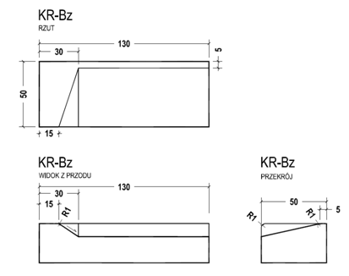

19 | Krawężnik bramowy, środkowy (KR-Bs)
Zastosowanie | Krawężnik bramowy do wykonywania odcinków środkowych
Wymiary | szer. 50 cm, długość wypadkowa (dostosowana do sytuacji w terenie)
Specyfikacja materiałowa
 | W strefie I A:
 | Granit gruboziarnisty, jasnoszary, krajowy. Złoża referencyjne: m.in. Strzegom, Strzeblów, Borów, Gniewków, Pokutnik
 | W strefie I B:
 | Granit kolor czerwono-rudy. Złoże referencyjne Bohus
Obróbka | Jak pkt 16 (KR-D)
Zdjęcie materiału | Jak pkt 16 (KR-D)
Schemat | 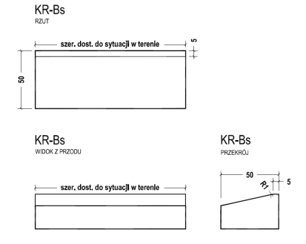
Uwaga: Zastosowanie krawężników KR-B wiąże się z koniecznością zwiększenia o ok. 1m zasięgu podbudowy o konstrukcji wzmocnionej w stosunku do wymiarów zjazdu. Działanie to ma na celu zabezpieczenie sąsiednich nawierzchni pieszych przed ich ewentualnym uszkodzeniem. Skosy powinny się znaleźć się w całości poza światłem przejścia dla pieszych, tak by było ono obniżone do poziomu jezdni na całej szerokości.
20 | Krawężnik drogowy, przejściowy (KR-Dp)
Zastosowanie | Krawężnik przejściowy do wykonywania skosów przy przejściach dla pieszych i zjazdach
Wymiary | szer. 30 cm, dł. 100 cm
Uwagi | Różnica wysokości po obu stronach zależna od założeń projektowych
Specyfikacja materiałowa | Jak pkt 16 (KR-D)
Obróbka | Jak pkt 16 (KR-D)
Zdjęcie | Jak pkt 16 (KR-D)

21 | Krawężnik drogowy, skośny (KR-Ds)
Zastosowanie | Krawężnik łącznikowy do stosowania na styku dwóch krawężników KR-D o szer. 30 cm i szer. 20 cm
Wymiary | szer. 30 (pierwszy bok), szer. 20 cm (drugi bok), dł. 100 cm
Uwagi | Różnica wysokości po obu stronach zależna od założeń projektowych
Specyfikacja materiałowa | Jak pkt 16 (KR-D)
Obróbka | Jak pkt 16 (KR-D)
Zdjęcie | Jak pkt 16 (KR-D)

22 | Obrzeże kamienne (OB-K)
Zastosowanie | Obrzeże wydzielające drogę dla rowerów (R) od pasa ruchu pieszego (PRP) oraz powierzchnię zieleni niskiej od nawierzchni utwardzonej
Wymiary | szer. 6 cm, dł. 100 cm
Uwagi | OB.-K licować z poziomem sąsiadującej nawierzchni
Specyfikacja materiałowa | Granit gruboziarnisty, jasnoszary, krajowy. Złoża referencyjne, w szczególności:  Strzegom, Strzeblów, Borów, Gniewków, Pokutnik
Obróbka | Jak pkt 16 (KR-D)
Zdjęcie | Jak pkt 16 (KR-D)

23 | Obrzeże kamienne, trapezowe, rowerowe (OB-R)
Zastosowanie | Obrzeże wydzielające drogę dla rowerów od chodnika, w miejscach w których występuje różnica poziomów (najczęściej tam gdzie brak bufora B
Wymiary | szer. 10 cm, dł. 100 cm. Ścięcie 5x5 cm
Uwagi | OB-R licować z poziomem sąsiadującej nawierzchni
Specyfikacja materiałowa | Granit gruboziarnisty, jasnoszary, krajowy. Złoża referencyjne, w szczególności:  Strzegom, Strzeblów, Borów, Gniewków, Pokutnik.
Obróbka | Jak pkt 16 (KR-D)
Zdjęcie | Jak pkt 16 (KR-D)
Schemat | 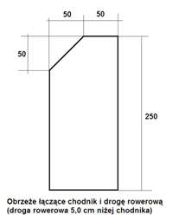

24 | Obrzeże stalowe (OB-S)
Zastosowanie | Obrzeże wydzielające nawierzchnie mineralne (w tym otwarte misy drzew) od pozostałych nawierzchni.
Wymiary | gr. 5 mm, dł. pojedynczego odcinka 100 cm
Specyfikacja materiałowa | Stal konstrukcyjna ogólnego przeznaczenia min. St0S, powierzchnia ocynkowana
Obróbka | górne krawędzie zaokrąglone r=0,5mm; cynkowanie po zaokrągleniu krawędzi
Łączenie | Łączenie sąsiednich odcinków blach w sposób niewidoczny. Elementy łączące ukryte, poniżej poziomu terenu

STREFA II (zabudowa pierzejowa)
Szczegółowe wytyczne materiałowe i geometryczne

Wytyczne materiałowe dla strefy II
Strefa II obejmuje swym zasięgiem przede wszystkim zabudowę pierzejową, zlokalizowaną poza centrum funkcjonalno-przestrzennym. W związku z tym geometryczny sposób rozwiązywania przekroju ulicy podobny jest do strefy I, zmieniono natomiast rodzaj materiału stanowiącego pas ruchu pieszego i pas społeczno-kulturowy na tańsze płyty betonowe o fakturowanej powierzchni.

Paleta materiałowa nawierzchni powtarzalnych
Uwaga: wszystkie materiały muszą spełniać wymagania polskich norm i obowiązujących przepisów dot. m.in. takich parametrów jak wytrzymałość, mrozoodporność, ścieralność, antypoślizgowość.
1a | Płyty betonowe 50x50 cm
Zastosowanie | Podstawowy materiał PRP
Wymiary | Wymiar płyty: 49,7 x 49,7 cm, wymiar pomiędzy osiami fug 50x50 cm
Uwagi | Integralnym elementem nawierzchni są płyty uzupełniające - „połówkowe” 50x25 cm (rzeczywisty wymiar po uwzględnieniu fug 49,7x24,7 cm)
Specyfikacja materiałowa | Płyta na bazie betonu w kolorze zbliżonym do RAL 7015 (slate grey) i kruszywa bazaltowego 1-4 mm. Udział odsłoniętego kruszywa w powierzchni płyty 20-30%.
Obróbka | Powierzchnia antypoślizgowa. Nierówności do ok. 0,5 mm. Mikrofaza 2 mm
Spoiny | Szer. 3mm, spoiny wypełniane posypką cementowo-piaskową. Spoiny płaskie.
Zdjęcie materiału | 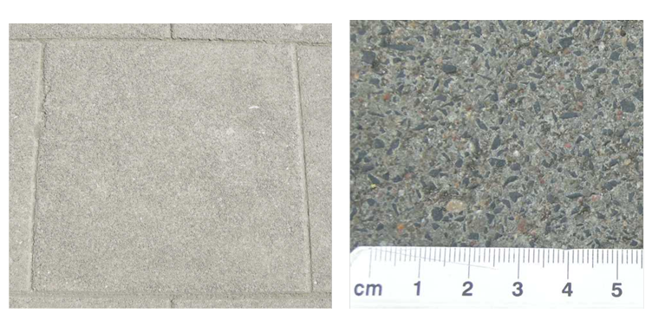

1b | Płyty betonowe ciemne 50x50 cm
Zastosowanie | Opcjonalny materiał posadzek dla ruchu rowerowego w rejonie skrzyżowań
Wymiary | Wymiar płyty: 49,7 x 49,7 cm, wymiar pomiędzy osiami fug 50x50 cm
Uwagi | Integralnym elementem nawierzchni są płyty uzupełniające - „połówkowe” 50x25 cm (rzeczywisty wymiar po uwzględnieniu fug 49,7x24,7 cm)
Specyfikacja materiałowa | Płyta na bazie betonu w kolorze zbliżonym do RAL 7046 (telegrey 2) i kruszywa bazaltowego 1-4 mm. Udział odsłoniętego kruszywa w powierzchni płyty 20-30%.
Obróbka | Powierzchnia antypoślizgowa. Nierówności do ok. 0,5 mm. Mikrofaza 2 mm
Spoiny | Szer. 3mm, spoiny wypełniane posypką cementowo-piaskową. Spoiny płaskie.
Zdjęcie | Jak pkt. 1a płyty betonowe 50x50cm
2 | Płyty betonowe 35,3x35,3 cm
Zastosowanie | Podstawowy materiał PSK
Wymiary | Wymiar płyty: 35x35 cm, wymiar pomiędzy osiami fug 35,3x35,3 cm
Uwagi | Integralnym elementem nawierzchni są płyty uzupełniające – pięcioboczne -„infuły” oraz narożnikowe, o podstawie 50 cm.
Specyfikacja materiałowa | Jak pkt 1a płyty betonowe 50x50 cm
Obróbka | Jak pkt 1a płyty betonowe 50x50 cm
Spoiny | Jak pkt 1a płyty betonowe 50x50 cm
Zdjęcie | Jak pkt 1a płyty betonowe 50x50 cm

3 | Kostka kamienna 4/6x4/6x6/8 cm
Zastosowanie | Podstawowy materiał PLZ i B, w miejscach wyłącznie przeznaczonych dla ruchu pieszego. Dopuszcza się wykonywanie z tego materiału krótkich odcinków PRP, funkcjonujących jako łączniki
Wymiary | Szer. w rzucie 4/6x4/6 cm. Wysokość 6/8 cm
Specyfikacja materiałowa | Granit gruboziarnisty, jasnoszary, krajowy. Złoża referencyjne: m.in. Strzegom, Strzeblów, Borów, Gniewków, Pokutnik
Obróbka | Kostka surowo łupana, wyrównywana przed lub po wbudowaniu. Maksymalne nierówności w przekroju kostki 4 mm. Powierzchnia antypoślizgowa
Spoiny | Wg obowiązujących norm i przepisów, zalecana szer. max 6mm, spoiny wypełniane fugą na bazie żywic lub cementu, w kolorze RAL 7004 („szary sygnałowy”). Spoiny płaskie
Zdjęcie materiału | 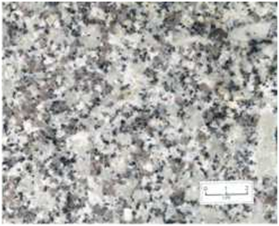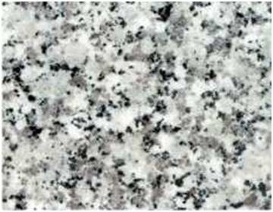
 | Źródło: http://kamienie-budowlane.pgi.gov.pl
 | 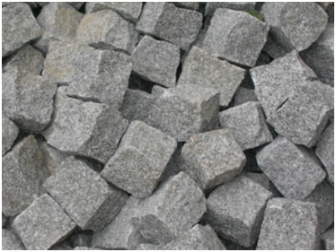
 | Złoże referencyjne– Strzegom, Strzeblów, Borów, Gniewków, Pokutnik
4 | Kostka kamienna 4/6x4/6x8/11 cm
Zastosowanie | Podstawowy materiał w miejscach, w których nie można wykluczyć okazjonalnego ruchu kołowego. Stosuje się do wykonywania m.in. PLZ, B, PT, zjazdów (poza zakresem szerokości chodnika), zintegrowanych powierzchni pieszo-jezdnych dróg wewnętrznych i dziedzińców, o niewielkiej intensywności ruchu pieszego i kołowego. Dopuszcza się wykonywanie z tego materiału krótkich odcinków PRP, funkcjonujących jako łączniki
Wymiary | Szer. w rzucie 4/6x4/6 cm. Wysokość 8/11 cm
Specyfikacja materiałowa | Jak pkt 3. kostka kamienna 4/6x4/6x6/8 cm
Obróbka | Jak pkt 3. kostka kamienna 4/6x4/6x6/8 cm
Spoiny | Jak pkt 3. kostka kamienna 4/6x4/6x6/8 cm
Zdjęcie | Jak pkt 3. kostka kamienna 4/6x4/6x6/8 cm

5 | Kostka kamienna 8/11 cm
Zastosowanie | Materiał dla miejsc i zatok postojowych (P)
 | Oznakowanie poziome miejsc postojowych (P) należy wyznaczać poprzez oznakowanie poziome z pojedynczego rzędu kostki bazaltowej 8/11cm.
Wymiary | Wszystkie boki w zakresie 8-11 cm
Specyfikacja materiałowa | Jak pkt 3. kostka kamienna 4/6x4/6x6/8 cm
Obróbka | Jak pkt 3. kostka kamienna 4/6x4/6x6/8 cm
Spoiny | Jak pkt 3. kostka kamienna 4/6x4/6x6/8 cm
Zdjęcie | Jak pkt 3. kostka kamienna 4/6x4/6x6/8 cm

6 | Kostka rzędowa 16(16/16-32) cm, groszkowana
Zastosowanie | Podstawowy materiał dla zjazdów indywidualnych/publicznych na szerokości chodnika, przestrzeni zintegrowanego ruchu pieszego i kołowego, w miejscach o intensywnym ruchu pieszym, wyróżnienie kompozycyjne nawierzchni dróg klasy Z
Wymiary | 1. bok 16cm, 2. bok od 16 do 32 cm, grubość 16 cm
Specyfikacja materiałowa | Granit drobnoziarnisty, jasnoszary, krajowy. Złoża referencyjne: Zimnik, Strzelin drobnoziarnisty
Obróbka | Kostka cięta, powierzchnia groszkowana (młotkowana)
Spoiny | Wg obowiązujących norm i przepisów, zalecana szer. max 4 mm. Spoiny wypełniane elastyczną fugą w kolorze RAL 7004 („szary sygnałowy”). Spoiny płaskie.
Zdjęcie materiału | 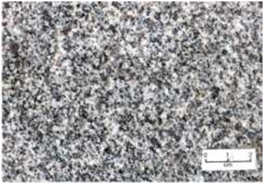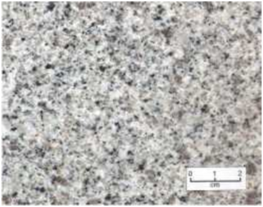

7 | Kostka rzędowa 10(10/10-20) cm, groszkowana
Zastosowanie | Podstawowy materiał dla korytek ściekowych KS. Opcjonalny materiał dla zjazdów indywidualnych/publicznych na szerokości chodnika, przestrzeni zintegrowanego ruchu pieszego i kołowego, w miejscach o intensywnym ruchu pieszym, wyróżnienie kompozycyjne nawierzchni dróg klasy Z
Wymiary | 1. bok 10cm, 2. bok od 10 do 20 cm, grubość 10 cm
Specyfikacja materiałowa | Jak pkt 6. kostka rzędowa 16(16/16-32) cm
Obróbka | Jak pkt 6. kostka rzędowa 16(16/16-32) cm
Spoiny | Jak pkt 6. kostka rzędowa 16(16/16-32) cm
Zdjęcie | Jak pkt. 6. kostka rzędowa 16(16/16-32)cm

8 | Nawierzchnie asfaltobetonowe
Zastosowanie | Zastosowanie: Podstawowy materiał dla jezdni (w tym pasów postojowych) dróg i wydzielonych dróg dla rowerów. W przypadku wydzielonych dróg dla rowerów w poziomie chodnika należy stosować asfaltobeton na bazie kruszywa gabro (kolor szary)
Specyfikacja | Zgodnie z obowiązującymi normami i przepisami
9 | Nawierzchnie betonowe
Zastosowanie | Podstawowa nawierzchnia wydzielonych zatok przystankowych
Specyfikacja materiałowa | C30/37 (zgodnie z obowiązującymi normami, przepisami) i wytycznymi zarządcy drogi.
Obróbka | Powierzchnia szczotkowana, prostopadle do krawężnika

10 | Nawierzchnie mineralne
Zastosowanie | Pokrycie mis z roślinnością wysoką, sporadycznie użytkowane przestrzenie piesze o niemożliwym do zdefiniowania ukierunkowaniu, szczególnie w sąsiedztwie terenów zieleni
Specyfikacja materiałowa | Systemowa mieszanka na nawierzchnie mineralne w kolorze jasnoszarym (RAL 7047 szary mleczny

Paleta materiałowa nawierzchni szczególnych
11 | Płyty prowadzące (PP)
Zastosowanie | Trasowanie ciągów ruchu pieszego dla osób niewidomych i niedowidzących
Wymiary | Wymiar płyty: 25 x 25 cm
Specyfikacja materiałowa | Granit drobnoziarnisty jasnoszary jak pkt. 6 kostka rzędowa 16(16/16-32) ze wzdłużnymi elementami wypukłymi, równoległymi do krawędzi płyty; elementy wypukłe o przekroju 2x1x0,5cm (trapez w przekroju). Odległość między osiami elementów wypukłych = 5cm. Odległość osi elementu wypukłego od krawędzi płyty = 2,5cm. Płyta wraz z elementami wypukłymi wykonana z jednego, całego bloku kamiennego.
Obróbka | Powierzchnia cięta, płomieniowana, antypoślizgowa. Płyty bezfazowe
Spoiny | Szerokość 3mm. Wypełnienie jak pkt 1a. płyty betonowe 50x50cm
Zdjęcie | Jak pkt 6 kostka rzędowa 16(16/16-32) cm

12 | Pola uwagi (PU)
Zastosowanie | Miejsca szczególne (rozwidlenia, skrzyżowania) w ciągach płyt prowadzących
Wymiary | Wymiar płyty: 25 x 25 cm
Specyfikacja materiałowa | Jak pkt. 11 płyty prowadzące wraz z rozmieszczonymi na siatce kwadratów (o wymiarach 5x5cm) kamiennymi elementami wypukłymi. Wymiary elementów wypukłych 30x20x5mm (trapez w przekroju). Płyta wraz z elementami wypukłymi wykonana z jednego, całego bloku kamiennego.
Obróbka | Jak pkt. 11 płyty prowadzące
Spoiny | Jak pkt. 11 płyty prowadzące
Zdjęcie | Jak pkt 6 kostka rzędowa 16(16/16-32) cm

13 | Płyty ostrzegawcze (PO)
Zastosowanie | Wyznaczenie miejsc potencjalnie niebezpiecznych dla osób niewidomych i niedowidzących (rejon przejść dla pieszych, krawędzie przystanków autobusowych)
Wymiary | Wymiar płyty: 25 x 25 cm
Specyfikacja materiałowa | Granit żółty, złoże referencyjne: Strzelin żółty, drobnoziarnisty, G682 (Chiny). Płyty kamienne 50x50 cm wraz z rozmieszczonymi na siatce kwadratów (o wymiarach 5x5cm) kamiennymi elementami wypukłymi. Wymiary elementów wypukłych 30x20x5mm (trapez w przekroju). Płyta wraz z elementami wypukłymi wykonana z jednego, całego bloku kamiennego.
Obróbka | Jak pkt. 11 płyty prowadzące
Spoiny | Jak pkt. 11 płyty prowadzące
Zdjęcie materiału | Granit G682

Paleta materiałowa krawężników i obrzeży
Uwaga: Wszystkie krawężniki w narożnikach należy zacinać po dwusiecznej kąta. Krawężniki i obrzeża osadzać na stopach betonowych
14 | Krawężnik drogowy (KR-D)
Zastosowanie | Krawężnik podstawowy
Wymiary | Szer. 20 cm, dł. 100 cm (50 cm)
Uwagi | Dopuszcza się wykonywanie łuków o r>9 m z odcinków prostych, o końcach zacinanych pod kątem. Długość krawężnika (0,5 lub 1 m) uzależnić od odchyłki środka krawężnika od przebiegu łuku wzorcowego. Nie może ona być większa niż 10 mm
Specyfikacja materiałowa | Granit gruboziarnisty, jasnoszary, jak pkt. 3 kostka kamienna 4/6x4/6x6/8 cm
Obróbka | Powierzchnia cięta, płomieniowana, krawędź zewnętrzna z zaokrągleniem 10mm, bez skosu
Zdjęcie | Jak pkt. 3 kostka kamienna 4/6x4/6x6/8 cm

15 | Krawężnik drogowy łukowy (KR-Dl)
Zastosowanie | Krawężnik do wykonywania łuków
Wymiary | Szer. 20 cm, dł. 100 cm (50 cm)
Uwagi | Dopuszcza się wykonywanie łuków o r>9 m z odcinków prostych, o końcach zacinanych pod kątem. Długość krawężnika (0,5 lub 1 m) uzależnić od odchyłki środka krawężnika od przebiegu łuku wzorcowego. Nie może ona być większa niż 10 mm
Specyfikacja materiałowa | Jak pkt. 15 krawężnik drogowy (KR-D)
Obróbka | Jak pkt. 15 krawężnik drogowy (KR-D)
Zdjęcie | Jak pkt. 3 kostka kamienna 4/6x4/6x6/8 cm

16 | Krawężnik drogowy, przejściowy (KR-Dp)
Zastosowanie | Krawężnik przejściowy do wykonywania skosów przy przejściach dla pieszych i przejazdach bramowych
Wymiary | Szer. 20 cm, dł. 100 cm
Uwagi | Różnica wysokości po obu stronach zależna od założeń projektowych
Specyfikacja materiałowa | Jak pkt 15 Krawężnik drogowy (KR-D)
Obróbka | Jak pkt 15 Krawężnik drogowy (KR-D)
Zdjęcie | Jak pkt. 3 kostka kamienna 4/6x4/6x6/8 cm

17 | Obrzeże kamienne (OB-K)
Zastosowanie | Obrzeże wydzielające drogę dla rowerów (R) od pasa ruchu pieszego (PRP) oraz powierzchnię zieleni niskiej od nawierzchni utwardzonej
Wymiary | Szer. 6 cm, dł. 100 cm
Uwagi | OB.-K licować z poziomem sąsiadującej nawierzchni
Specyfikacja materiałowa | Jak pkt 15 Krawężnik drogowy (KR-D)
Obróbka | Jak pkt 15 Krawężnik drogowy (KR-D)
Zdjęcie | Jak pkt. 3 kostka kamienna 4/6x4/6x6/8 cm

18 | Obrzeże kamienne, rowerowe (OB-R)
Zastosowanie | Obrzeże wydzielające drogę dla rowerów od chodnika, w miejscach w których występuje różnica poziomów (najczęściej tam gdzie brak bufora B
Wymiary | Szer. 10 cm, dł. 100 cm. Ścięcie 5x5 cm
Uwagi | OB-R licować z poziomem sąsiadującej nawierzchni
Specyfikacja materiałowa | Jak pkt 15 Krawężnik drogowy (KR-D)
Obróbka | Jak pkt 15 Krawężnik drogowy (KR-D)
Zdjęcie | Jak pkt. 3 kostka kamienna 4/6x4/6x6/8 cm
 | 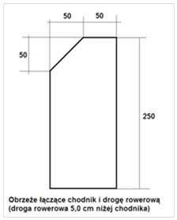

19 | Obrzeże stalowe (OB-S)
Zastosowanie | Obrzeże wydzielające nawierzchnie mineralne (w tym otwarte misy drzew) od pozostałych nawierzchni.
Wymiary | Gr. 5 mm, dł. pojedynczego odcinka 100 cm
Specyfikacja materiałowa | Stal konstrukcyjna ogólnego przeznaczenia min. St0S, powierzchnia ocynkowana
Obróbka | górne krawędzie zaokrąglone r=0,5mm; cynkowanie po zaokrągleniu krawędzi
Łączenie | Łączenie sąsiednich odcinków blach w sposób niewidoczny. Elementy łączące ukryte, poniżej poziomu terenu

STREFA III (przedmieścia, zabudowa rozproszona) - Szczegółowe wytyczne materiałowe i geometryczne

Wytyczne materiałowe dla strefy III
Obszar m.st. Warszawy w przeważającym stopniu tworzony jest przez zabudowę charakterystyczną dla przedmieść, pozostającą nierzadko w relacji rozproszonej. Znaczne powierzchnie zajmowane przez wskazany typ zabudowy wymagają zastosowania jednorodnego, wygodnego w użytkowaniu i zarazem efektownego, ale nie wymagającego wysokich nakładów finansowych, zestawu materiałów tworzących funkcjonalną ulicę.
Przestrzeń publiczną strefy III należy aranżować w oparciu o prefabrykowane elementy betonowe.

Paleta materiałowa nawierzchni powtarzalnych
Uwaga: wszystkie materiały muszą spełniać wymagania polskich norm i obowiązujących przepisów dot. m.in. takich parametrów jak wytrzymałość, mrozoodporność, ścieralność, antypoślizgowość.
1a | Płyty betonowe 50x50 cm
Zastosowanie | Podstawowy materiał PRP, PT i PLZ
Wymiary | Wymiar płyty: 49,7 x 49,7 cm, wymiar pomiędzy osiami fug 50x50 cm
Uwagi | Integralnym elementem nawierzchni są płyty uzupełniające - „połówkowe” 50x25 cm (rzeczywisty wymiar po uwzględnieniu fug 49,7x24,7 cm)
Specyfikacja materiałowa | Płyta na bazie betonu w kolorze zbliżonym do RAL 7015 (slate grey) i kruszywa bazaltowego 1-4 mm. Udział odsłoniętego kruszywa w powierzchni płyty 20-30%.
Obróbka | Powierzchnia antypoślizgowa. Nierówności do ok. 0,5 mm. Mikrofaza 2 mm
Spoiny | Szer. 3mm, spoiny wypełniane posypką cementowo-piaskową. Spoiny płaskie.
Zdjęcie | 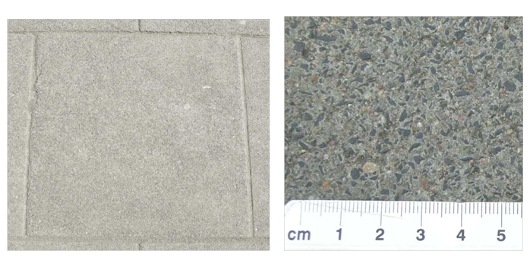
1b | Płyty betonowe ciemne 50x50 cm
Zastosowanie | Opcjonalny materiał posadzek dla ruchu rowerowego w rejonie skrzyżowań
Wymiary | Wymiar płyty: 49,7 x 49,7 cm, wymiar pomiędzy osiami fug 50x50 cm
Uwagi | Integralnym elementem nawierzchni są płyty uzupełniające - „połówkowe” 50x25 cm (rzeczywisty wymiar po uwzględnieniu fug 49,7x24,7 cm)
Specyfikacja materiałowa | Płyta na bazie betonu w kolorze zbliżonym do RAL 7046 (telegrey 2) i kruszywa bazaltowego 1-4 mm. Udział odsłoniętego kruszywa w powierzchni płyty 20-30%.
Obróbka | Powierzchnia antypoślizgowa. Nierówności do ok. 0,5 mm. Mikrofaza 2 mm
Spoiny | Szer. 3mm, spoiny wypełniane posypką cementowo-piaskową. Spoiny płaskie.
Zdjęcie | Jak pkt. 1a płyty betonowe 50x50cm
2 | Płyty betonowe 35,3x35,3 cm
Zastosowanie | Podstawowy materiał PSK
Wymiary | Wymiar płyty: 35x35 cm, wymiar pomiędzy osiami fug 35,3x35,3 cm
Uwagi | Integralnym elementem nawierzchni są płyty uzupełniające – pięcioboczne -„infuły” oraz narożnikowe, o podstawie 50 cm.
Specyfikacja materiałowa | Jak pkt 1a płyty betonowe 50x50 cm
Obróbka | Jak pkt 1a płyty betonowe 50x50 cm
Spoiny | Jak pkt 1a płyty betonowe 50x50 cm
Zdjęcie | Jak pkt 1a płyty betonowe 50x50 cm

3 | Kostka betonowa 20x10cm jasno szara
Zastosowanie | Podstawowy materiał B oraz PT (dot. m.in. pasów PT o szer. poniżej 0,5m, azyli dla pieszych oraz pasów dzielących). Dopuszcza się wykonywanie z tego materiału krótkich odcinków PRP, funkcjonujących jako łączniki
Wymiary | 20x10 cm
Specyfikacja materiałowa | Jak pkt 1a płyty betonowe 50x50 cm
Obróbka | Jak pkt 1a płyty betonowe 50x50 cm
Spoiny | Jak pkt 1a płyty betonowe 50x50 cm
Zdjęcia | Jak pkt 1a płyty betonowe 50x50 cm

4 | Kostka betonowa 20x10cm ciemnoszara
Zastosowanie | Podstawowy materiał dla zjazdów i dróg wewnętrznych, miejsc i zatok postojowych (P) oraz korytek ściekowych KS
Wymiary | 20x10 cm
Specyfikacja materiałowa | Kostka na bazie betonu w kolorze zbliżonym do RAL 7046 (telegrey 2) i kruszywa bazaltowego 1-4 mm. Udział odsłoniętego kruszywa w powierzchni kostki 20-30%.
Obróbka | Jak pkt 1a płyty betonowe 50x50 cm
Spoiny | Jak pkt 1a płyty betonowe 50x50 cm
Zdjęcia | 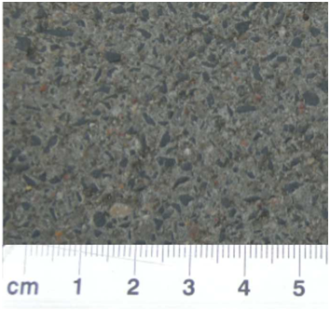

5 | Nawierzchnie asfaltobetonowe
Zastosowanie | Zastosowanie: Podstawowy materiał dla jezdni (w tym pasów postojowych) dróg i wydzielonych dróg dla rowerów. W przypadku wydzielonych dróg dla rowerów w poziomie chodnika należy stosować asfaltobeton na bazie kruszywa gabro (kolor szary)
Specyfikacja materiałowa | Zgodnie z obowiązującymi normami i przepisami  W sytuacjach wyjątkowych dopuszcza się stosowanie asfaltobetonu czerwonego na nawierzchnie dróg dla rowerów (np. w miejscach, w których chodniki wykonane są z asfaltobetonu czarnego lub wynika to z wymagań BRD)

6 | Nawierzchnie betonowe
Zastosowanie | Podstawowa nawierzchnia wydzielonych zatok przystankowych
Specyfikacja materiałowa | C30/37 (zgodnie z obowiązującymi normami, przepisami) i wytycznymi zarządcy drogi.
Obróbka | Powierzchnia szczotkowana, prostopadle do krawężnika

7 | Nawierzchnie mineralne
Zastosowanie | Pokrycie mis z roślinnością wysoką, sporadycznie użytkowane przestrzenie piesze o niemożliwym do zdefiniowania ukierunkowaniu, szczególnie w sąsiedztwie terenów zieleni
Specyfikacja materiałowa | Systemowa mieszanka na nawierzchnie mineralne w kolorze jasnoszarym (RAL 7047 szary mleczny)

Paleta materiałowa nawierzchni szczególnych
8 | Płyty prowadzące (PP)
Zastosowanie | Trasowanie ciągów ruchu pieszego dla osób niewidomych i niedowidzących
Wymiary | Wymiar płyty: 25 x 25 cm
Specyfikacja materiałowa | Beton (lastryko) w kolorze białym ze wzdłużnymi elementami wypukłymi, równoległymi do krawędzi płyty; elementy wypukłe o przekroju 2x1x0,5cm (trapez w przekroju). Odległość między osiami elementów wypukłych = 5cm. Odległość osi elementu wypukłego od krawędzi płyty = 2,5cm. Płyta wraz z elementami wypukłymi wykonana z jednego, całego elementu.
Obróbka | Jak pkt. 1a płyty betonowe 50x50 cm
Spoiny | Jak pkt. 1a płyty betonowe 50x50 cm

9 | Pola uwagi (PU)
Zastosowanie | Miejsca szczególne (rozwidlenia, skrzyżowania) w ciągach płyt prowadzących
Wymiary | Wymiar płyty: 25 x 25 cm
Specyfikacja materiałowa | Jak pkt. 8 płyty prowadzące PP wraz z rozmieszczonymi na siatce kwadratów (o wymiarach 5x5cm) elementami wypukłymi. Wymiary elementów wypukłych 30x20x5mm (trapez w przekroju). Płyta wraz z elementami wypukłymi wykonana z jednego, całego elementu.
Obróbka | Jak pkt. 8 płyty prowadzące
Spoiny | Jak pkt. 8 płyty prowadzące

10 | Płyty ostrzegawcze (PO)
Zastosowanie | Wyznaczenie miejsc potencjalnie niebezpiecznych dla osób niewidomych i niedowidzących (rejon przejść dla pieszych, krawędzie przystanków autobusowych)
Wymiary | Wymiar płyty: 25 x 25 cm (podstawowy), alternatywnie 30x30, 35x35, 40x40 cm
Specyfikacja materiałowa | Beton barwiony w masie na kolor żółty piaskowy RAL 1002. Płyta z rozmieszczonymi na siatce kwadratów (o wymiarach 5x5cm) elementami wypukłymi. Wymiary elementów wypukłych 30x20x5mm (trapez w przekroju). Płyta wraz z elementami wypukłymi wykonana z jednego, całego elementu.
Obróbka | Jak pkt. 1a płyty betonowe 50x50 cm
Spoiny | Jak pkt. 1a płyty betonowe 50x50 cm

Paleta materiałowa krawężników i obrzeży
Uwaga: W miejscach newralgicznych (załamania, narożniki, łuki) należy dążyć do projektowania i wykonywania krawężników i obrzeży w formie prefabrykowanych kształtek. W ostateczności krawężniki w narożnikach i na łukach należy zacinać po dwusiecznej kąta. Krawężniki i obrzeża osadzać na stopach betonowych
12 | Krawężnik drogowy (KR-D)
Zastosowanie | Krawężnik podstawowy
Wymiary | Szer. 20 cm, dł. 100 cm (50 cm)
Uwagi | Dopuszcza się wykonywanie łuków o r>9 m z odcinków prostych, o końcach zacinanych pod kątem. Długość krawężnika (0,5 lub 1 m) uzależnić od odchyłki środka krawężnika od przebiegu łuku wzorcowego. Nie może ona być większa niż 10 mm
Specyfikacja materiałowa | Jak pkt 1a Płyty betonowe 50x50cm.
Obróbka | Jak pkt 1a Płyty betonowe 50x50cm.
Zdjęcie | Jak pkt 1a Płyty betonowe 50x50cm.

13 | Krawężnik drogowy łukowy (KR-Dl)
Zastosowanie | Krawężnik do wykonywania łuków
Wymiary | Szer. 20 cm, dł. 100 cm (50 cm)
Uwagi | Dopuszcza się wykonywanie łuków o r>9 m z odcinków prostych, o końcach zacinanych pod kątem. Długość krawężnika (0,5 lub 1 m) uzależnić od odchyłki środka krawężnika od przebiegu łuku wzorcowego. Nie może ona być większa niż 10 mm
Specyfikacja materiałowa | Jak pkt 12 Krawężnik drogowy (KR-D)
Obróbka | Jak pkt 12 Krawężnik drogowy (KR-D)
Zdjęcie | Jak pkt 12 Krawężnik drogowy (KR-D)

14 | Krawężnik drogowy, przejściowy (KR-Dp)
Zastosowanie | Krawężnik przejściowy do wykonywania skosów przy przejściach dla pieszych i przejazdach bramowych
Wymiary | Szer. 20 cm, dł. 100 cm
Uwagi | Różnica wysokości po obu stronach zależna od założeń projektowych
Specyfikacja materiałowa | Jak pkt 12 Krawężnik drogowy (KR-D)
Obróbka | Jak pkt 12 Krawężnik drogowy (KR-D)
Zdjęcie | Jak pkt 12 Krawężnik drogowy (KR-D)

16 | Obrzeże betonowe (OB-B)
Zastosowanie | Obrzeże wydzielające drogę dla rowerów (R) od pasa ruchu pieszego (PRP) oraz powierzchnię zieleni niskiej od nawierzchni utwardzonej
Wymiary | Szer. 6 cm, dł. 100 cm
Uwagi | OB.-B licować z poziomem sąsiadującej nawierzchni
Specyfikacja materiałowa | Jak pkt 12 Krawężnik drogowy (KR-D)
Obróbka | Jak pkt 12 Krawężnik drogowy (KR-D)
Zdjęcie | Jak pkt 12 Krawężnik drogowy (KR-D)

17 | Obrzeże betonowe rowerowe (OB-R)
Zastosowanie | Obrzeże wydzielające drogę dla rowerów od chodnika, w miejscach w których występuje różnica poziomów (najczęściej tam gdzie brak bufora B
Wymiary | Szer. 10 cm, dł. 100 cm. Ścięcie 5x5 cm
Uwagi | OB-R licować z poziomem sąsiadującej nawierzchni
Specyfikacja materiałowa | Jak pkt 12 Krawężnik drogowy (KR-D)
Obróbka | Jak pkt 12 Krawężnik drogowy (KR-D)
Zdjęcie | Jak pkt 12 Krawężnik drogowy (KR-D)
Schemat | 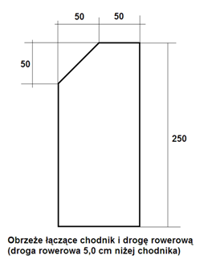

18 | Obrzeże stalowe (OB-S)
Zastosowanie | Obrzeże wydzielające nawierzchnie mineralne (w tym otwarte misy drzew) od pozostałych nawierzchni.
Wymiary | Gr. 5 mm, dł. pojedynczego odcinka 100 cm
Specyfikacja materiałowa | Stal konstrukcyjna ogólnego przeznaczenia min. St0S, powierzchnia ocynkowana
Obróbka | Górne krawędzie zaokrąglone r=0,5mm; cynkowanie po zaokrągleniu krawędzi
Łączenie | Łączenie sąsiednich odcinków blach w sposób niewidoczny. Elementy łączące ukryte, poniżej poziomu terenu

Słownik pojęć
Bariery | - utrudnienia wynikające z rozwiązań planistycznych, projektowych, realizacyjnych i eksploatacyjnych lub innych lokalnych uwarunkowań, utrudniające ruchu pieszych, w szczególności osób z niepełnosprawnościami.
Jezdnia (J) | - przestrzeń przeznaczona do ruchu pojazdów, wg dodatkowych oznaczeń:  L - lokalna, D - dojazdowa
Krawężnik (KR) | - oddzielenie pasów o zróżnicowanych funkcjach, występujące w szczególności w przypadku różnicy rzędnych pomiędzy pasami, wg dodatkowych oznaczeń:  KR-D krawężnik drogowy,  KR-Dl krawężnik drogowy łukowy,  KR-Bz krawężnik bramowy zewnętrzny,  KR-Bs krawężnik bramowy środkowy,  KR-Dp krawężnik drogowy przejściowy,  KR-Ds. krawężnik drogowy skośny,  KR-T krawężnik przystankowy tramwajowy.
Korytko ściekowe (KS) | - linearne ukształtowanie jezdni, kanalizujące odpływ wody opadowej
Miejsca wyróżnione, szczególnie wartościowe | - ulice i inne miejsca opisane w wykazie ulic najbardziej wartościowych
Natężenie krytyczne | - natężenie pieszych, którego przekroczenie powoduje pogorszenie warunków ruchu i przejście do niższego poziomu swobody ruchu.
Osoby o ograniczonej mobilności | - osoby o różnym stopniu ograniczenia mobilności (z dysfunkcją ruchu, z dysfunkcją wzroku, z dysfunkcją słuchu, w starszym wieku, z wózkiem dziecięcym, kobiety w ciąży, przenoszący bagaż i ciężary, inni, którzy mają czasowe problemy z poruszaniem się).
Obniżony krawężnik | - lokalne obniżenie krawężnika do wysokości nie większej niż 2 cm, niwelujące różnicę wysokości pomiędzy chodnikiem i jezdnią.
Obrzeże (OB) | - rodzaj krawężnika o małej szerokości, wg dodatkowych oznaczeń:  OB-K obrzeże kamienne,  OB-R obrzeże trapezowe rowerowe,  OB-S obrzeże stalowe
Obszar centrum miasta | - strefa funkcjonalna w obszarze Śródmieścia funkcjonalnego wg Studium Uwarunkowań i Kierunków Zagospodarowania Przestrzennego m.st. Warszawy.
Parkowanie (P) | - miejsca zatrzymania i postoju pojazdów.

Pas buforowy (B) | - pas ostrzegawczy, wolny od przeszkód, służący rozdzieleniu pasów wykorzystywanych przez różnych uczestników ruchu: piesi/rowerzyści, piesi/samochody, rowerzyści/samochody. Nie powinien być wykorzystywany do prowadzenia ruchu pieszego i rowerowego.
Pas dodatkowy (PD) | - pas stanowiący poszerzenie pasa ruchu pieszego, wynikające ze zwiększonego natężenia ruchu pieszego.
Pas ostrzegawczy (PO i POT) | - zestaw płyt dotykowych PO, informujących o przekraczaniu granicy strefy bezpiecznej i niebezpiecznej, np. wejście na jezdnię, krawędź peronu przystankowego (POT), początek i koniec biegu schodów.
Pas prowadzący (PP) | - element systemu ścieżek dotykowych, którego zadaniem jest ułatwianie ruchu niewidomych wzdłuż ciągów pieszych (gdy odległość pasa ruchu pieszego od linii zabudowy/ogrodzenia uniemożliwia orientację przestrzenną za pomocą laski), orientowanie w obszarze skrzyżowania i doprowadzanie do przejść dla pieszych.
Pas rowerowy (R) | - pas terenu przeznaczony dla ruchu rowerowego (droga dla rowerów)
Pas ruchu pieszego (PRP) | - wolna od wszelkich przeszkód część ciągu pieszego (chodnika), przeznaczona do ruchu pieszych
Pas techniczny (PT) | - pas techniczny – fragment ciągu pieszego, przeznaczony do lokalizowania urządzeń technicznych i obiektów
Pas terenu przy linii zabudowy (PLZ) | - pas terenu przylegający do linii zabudowy/ogrodzenia, skupiający zakłócenia związane z tą zabudową (schody, drzwi, tablice reklamowe itp.), wyłączony z użytkowej części ciągu pieszego, z warunkowym dopuszczeniem ruchu pieszego (z wyłączeniem osób niewidomych i słabowidzących).
Pas z funkcjami społeczno-kulturowymi ulicy (PSK) | - pas/przestrzeń strefy pieszej przeznaczona na wypełnianie społecznych i kulturowych funkcji ulicy, służąca spotkaniom i integracji społecznej; w pasie PSK lokalizuje się urządzenia takie jak np. ławki, stoliki z krzesłami, ogródki związane z gastronomią, wystawy, ekspozycje. Możliwe uzupełniająco lokalizowanie funkcji i urządzeń technicznych, zaspokajających potrzeby uczestników ruchu (np. parkomaty, stojaki rowerowe, latarnie oświetlenia i monitoringu, itp.).
Pas zieleni (Z) | - Pas zieleni – pas terenu przeznaczony dla nasadzeń roślinności w formie punktowej lub linearnej, z możliwością lokalizowania innych obiektów lub urządzeń
Pieszy | - osoba poruszająca się bez używania środków transportu, w tym osoba poruszająca się w wózku inwalidzkim.
Płyta dotykowa | - płyta z wypukłymi wypustkami wykorzystywana do organizowania pasów ostrzegawczych i pól uwagi (w systemie ścieżek dotykowych).
Pochylnia | - rozwiązanie stosowane w celu niwelowania różnic wysokości występujących wzdłuż ciągu pieszego, z zastosowaniem odpowiednio nachylonej płaszczyzny, bez stosowania schodów.

Pole uwagi (PU) | - płyta ostrzegawcza pojedyncza, informująca o krzyżowaniu się pasów prowadzących, ich rozgałęzianiu się lub o zmianie kierunku poruszania się.
Poziom swobody ruchu | - jakościowa miara warunków ruchu (pieszego).
Rampa krawężnikowa | - rozwiązanie stosowane w celu wyrównania wysokości poziomu ciągu pieszego i jezdni w obrębie przejść przez jezdnię.
Strefa piesza | - część przestrzeni miejskiej (ulicy, placu, skweru, deptaka) przeznaczona przede wszystkim dla pieszych, wyłączona z ruchu samochodowego (także parkowania).
System transportu pieszego | - podsystem systemu transportowego, na który składa się segment podaży (infrastruktura i organizacja ruchu pieszego) i segment popytu (piesi) i interakcje pomiędzy tymi segmentami.
Ulica | - droga na terenie zabudowy lub przeznaczonym do zabudowy zgodnie z przepisami o planowaniu i zagospodarowaniu przestrzennym.
Użytkowa część ciągu pieszego | - pas ruchu pieszego – PRP.
Użytkowa minimalna część ciągu pieszego | - wolna od wszelkich przeszkód część ciągu pieszego gwarantująca możliwość poruszania się osobie na wózku inwalidzkim (miejscowo minimalna szerokość 1,00 m).
Użytkowa minimalna rekomendowana część ciągu pieszego | - wolna od wszelkich przeszkód część ciągu pieszego gwarantująca możliwość mijania się dwóch osób na wózkach inwalidzkich (szerokość 1,7 m).
Wygrodzenie | - bariera, balustrada lub inny element bezpieczeństwa ruchu oddzielająca przestrzeń przeznaczoną dla pieszych od ruchu samochodowego.
Wyspa z azylem dla pieszych | - techniczny środek poprawy bezpieczeństwa ruchu umożliwiający trwałe rozdzielenie kierunków ruchu na jezdni w obrębie przejścia dla pieszych z zapewnieniem bezpiecznej przestrzeni dla pieszych w środku jezdni i możliwości przechodzenia przez jezdnię w dwóch etapach.

PODZIAŁ MIASTA NA STREFY
O ZRÓŻNICOWANYCH WYMOGACH
ESTETYCZNYCH I MATERIAŁOWYCH

Podział m.st. Warszawy na strefy
o zróżnicowanych wymogach projektowania rozwiązań dla ruchu pieszego oraz estetycznych i materiałowych
Obszary o odmiennej specyfice, a tym samym odmiennych wymaganiach przestrzennych i materiałowych budują tkankę m.st. Warszawy. Czynniki, które determinują charakter danego obszaru, uwarunkowały również podział na strefy o odmiennych potrzebach. Istotne znaczenie miały następujące aspekty:
- pełniona funkcja, przez którą należy rozumieć sposób użytkowania przestrzeni,
- typ oraz intensywność zabudowy, w tym tworzone układy urbanistyczne,
- układ komunikacyjny wraz z powiązaniami z przestrzeniami wielofunkcyjnymi i obszarami szczególnie reprezentacyjnymi,
- czynniki historyczne oraz kulturowe.
Standardy uwzględniają podział terenu miasta na strefy o odmiennej charakterystyce przestrzennej, funkcjonalnej i historycznej. Podział powstał w oparciu o ustalenia Studium Uwarunkowań i Kierunków Zagospodarowania Przestrzennego m.st. Warszawy (SUiKZP), ale nie jest z nim tożsamy, aktualizowano go w czerwcu 2014r.
Kierując się powyższymi kryteriami, teren miasta dzieli się na cztery strefy:
Strefy miasta o odmiennych wymogach
STREFA I A | obszar o najwyższych wymaganiach, zlokalizowany w obrębie centrum funkcjonalno – przestrzennego na zachód od Skarpy Warszawskiej, z wyłączeniem ulic Starego i Nowego Miasta oraz ul. Krakowskie Przedmieście, Nowy Świat i Belwederska
STREFA I B | obszar o najwyższych wymaganiach j.w., zlokalizowany w obrębie centrum funkcjonalno – przestrzennego na wschód od Skarpy Warszawskiej
STREFA II | rejon „zabudowy pierzejowej”, wartościowej pod względem dziedzictwa kulturowego
STREFA III | przedmieścia, zabudowa rozproszona, pozostały obszar miasta nie wymieniony powyżej
Z ustaleń wyłącza się najcenniejszą strefę obszaru stanowiącą część Pomnika Historii (w granicach wg rysunku SUiKZP), to jest – Stare Miasto, Nowe Miasto, ulice wchodzące w skład Traktu Królewskiego. Na obszarze tym obligatoryjnie wszelkie wytyczne materiałowe powinny zostać określone przez lub we współpracy z właściwym Konserwatorem Zabytków.

Ustalenia nie obejmują przestrzeni wydzielonych kompozycyjnie tj. skwer, park, wnętrz urbanistycznych o szczególnym charakterze, które mogą, a nawet powinny charakteryzować się odmienną stylistyką i być miejscem ekspresji nowych idei i pomysłów –wypracowanych np. w ramach konkursów.
W wydzielonych strefach określono zasady i kierunki układania poszczególnych materiałów, uwzględniając zarówno typowe sekwencje, jak i sytuacje nietypowe, sprawiające największe problemy projektowe i wykonawcze. W zakresie zieleni – wskazano minimalne szerokości pasów przeznaczonych dla zieleni niskiej oraz zasady geometryczne lokalizowania drzew przyulicznych. Wskazania materiałowe posłużyły jako podstawa do określenia wytycznych projektowych dla teoretycznych przekrojów przez cały pas drogowy, wraz z rozwiązaniem miejsc charakterystycznych tj. skrzyżowania, przejścia dla pieszych.
Przy określeniu wytycznych materiałowych ulic w poszczególnych strefach, kierowano się takimi kryteriami jak:
- natężenie ruchu pieszego o charakterze ponadlokalnym,
- reprezentacyjność ulicy,
- aktywność usługowa,
- wartość historyczna,
- kontekst przestrzenny w układzie przestrzeni publicznych.

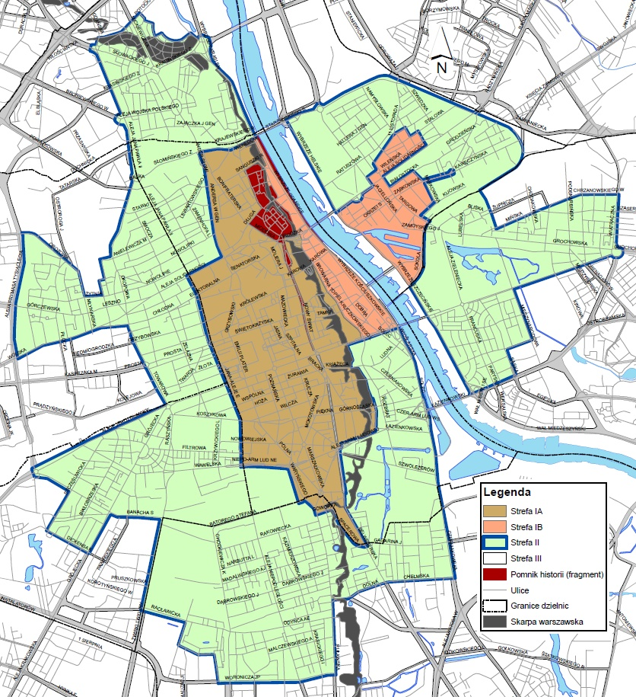
    - Schemat rozmieszczenia stref o różnych wymogach materiałowych na terenie m.st. Warszawy

Szczegółowy wykaz granic poszczególnych stref

Granice strefy I A
Jeżeli nie wskazano inaczej (jako IB lub II), pasy drogowe wskazanych niżej ulic należą w całości do strefy IA.
Skrzyżowanie al. Jana Pawła II/al. Solidarności – al. Solidarności – ul. W. Andersa – ul. Z. Słonimskiego (II) – ul. Wybrzeże Gdańskie (IB) – ul. R. Sanguszki – alejka łącząca ul. Sanguszki z ul. Kościelną (IB), ogrodzenie klasztoru ss. Benedyktynek, ul. Rybaki (IB) – ul. Boleść (IB), ul. Bugaj (IB), ul. Grodzka (1B) – ul. Garbarska (IB) – ul. Sowia (IB) – ul. Furmańska (IB) – ul. Browarna (IB) – ul. Topiel (IB) – ul. R Kruczkowskiego (IB) – Aleje Jerozolimskie – dolna krawędź Skarpy warszawskiej (II) – ul. Górnośląska (II) – ul. J. Hoene Wrońskiego (II) – dolna krawędź Skarpy warszawskiej (II) – al. Armii Ludowej - – pl. Na Rozdrożu – Aleje Ujazdowskie – ul. Belwederska – ul. Spacerowa – ul. Goworka – ul. Puławska - ul. L. Waryńskiego – al. Armii Ludowej – al. Niepodległości - ul. T. Chałubińskiego - al. Jana Pawła II - skrzyżowanie al. Jana Pawła II/al. Solidarności. Ze strefy wyłączone są obszary Starego i Nowego Miasta, ul. Krakowskie Przedmieście z pl. Zamkowym, ul. Nowy Świat i Aleje Ujazdowskie.
Uwaga! Do strefy IA należy włączyć pasy drogowe przepraw mostowych wysokopoziomowych (prowadzonych z górnego poziomu Skarpy Warszawskiej do krawędzi właściwych obiektów mostowych).
Przy doborze palety materiałowej na chodniki należy uwzględnić wartość ulicy w obrębie strefy IA. W przypadku ulic najbardziej wartościowych (istotnych w przestrzeni publicznej) zaleca się podwyższenie standardu materiału do płyt kamiennych (jeżeli dodatkowe wyróżnienie będzie miało charakter konsekwentny pod względem funkcjonalnym i kompozycyjnym).

Wykaz ulic najbardziej wartościowych w strefie I A:
- ul. Bagatela,  - ul. Marszałkowska  - ul. L. Waryńskiego  (od al. Armii Ludowej do pl. Konstytucji)  - ul. Polna  (od al. Armii Ludowej do pl. Politechniki)  - ul. Koszykowa  (na wschód od. al. Jana Pawła II)  - al. Wyzwolenia  - ul. Piękna  - ul. Wiejska  - ul. Górnośląska  - ul. Lwowska  - ul. Poznańska  - ul. E. Plater  - ul. S. Noakowskiego  - ul. Śniadeckich  - ul. Mokotowska  - ul. Krucza  - ul. Bracka  - ul. Wilcza  - ul. Hoża  - ul. Nowogrodzka  - ul. Mysia  - ul. Żurawia  - ul. Wspólna  - ul. Chmielna  (na wschód od al. Jana Pawła II)  - ul. Foksal  - ul. M. Kopernika  - ul. Ordynacka  - ul. Książęca  - ul. Zgoda  - ul. Szpitalna  - ul. Mazowiecka  - ul. Warecka  - ul. Jasna  - ul. Kredytowa  - ul. Złota  (na wschód od al. Jana Pawła II)  - ul. Twarda  (na wschód od al. Jana Pawła II) | - ul. Świętokrzyska  - ul. Grzybowska  - ul. Bagno  - ul. Rysia  - ul. Zielna  - ul. Szkolna  - ul. Próżna  - ul. Królewska  - ul. Focha  - ul. M. Tokarzewskiego-Karaszewicza  - ul. Ossolińskich  - ul. Trębacka  - ul. Tamka  - ul. Przeskok  - ul. Wierzbowa  - ul. J. Moliera  - ul. Wierzbowa  - ul. Bielańska  - ul. Senatorska  - ul. Elektoralna  (na wschód od al. J. Pawła II)  - ul. Miodowa  - ul. Bednarska  - ul. Kozia  - ul. Długa  - ul. Świętojerska  - ul. Bonifraterska  - ul. Muranowska  - ul. Koźla  - ul. Konwiktorska  - ul. Andersa  (na południe od ul. Muranowskiej)  - al. Solidarności  (na wschód od. al. Jana Pawła II)  - al. Jana Pawła II  (na południe od al. Solidarności)  - ul. T. Chałubińskiego  - al. Niepodległości  (na północ od al. Armii Ludowej)  - al. Armii Ludowej  (między al. Niepodległości a Alejami Ujazdowskimi

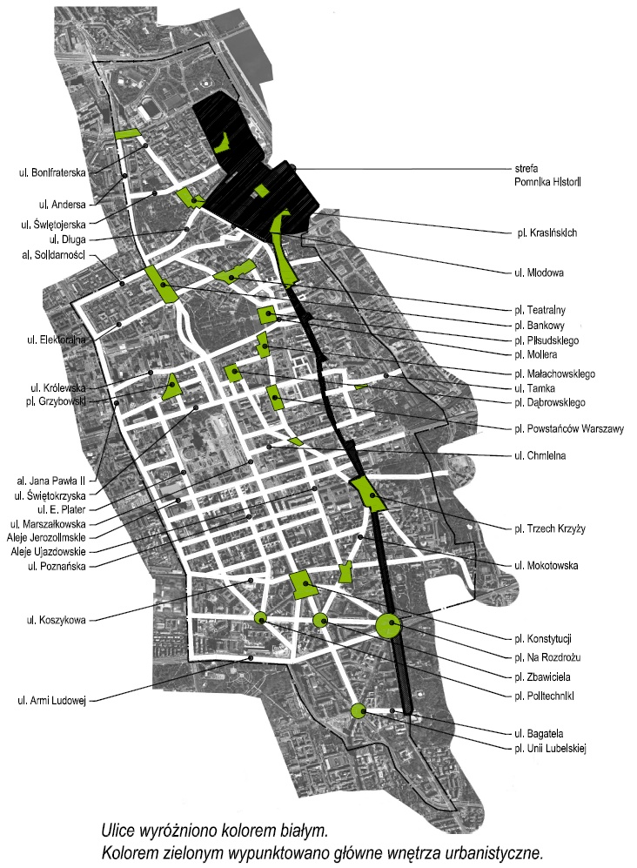
    - Schemat rozmieszczenia najbardziej wartościowych ulic w granicach strefy IA

Granice strefy I B
Jeżeli nie wskazano inaczej (jako IA lub II), pasy drogowe wskazanych niżej ulic należą w całości do strefy IB.
Część lewobrzeżna strefy IB
Skrzyżowanie ul. L. Kruczkowskiego / al. 3 Maja – al. 3 Maja – ul. Wybrzeże Kościuszkowskie – ul. Wybrzeże Gdańskie (do mostu Gdańskiego) – ul. R. Sanguszki (IA) – alejka łącząca ul. Sanguszki z ul. Kościelną, ogrodzenie klasztoru ss. Benedyktynek, ul. Rybaki – ul. Boleść, ul. Bugaj, ul. Grodzka – ul. Garbarska – ul. Sowia – ul. Furmańska – ul. Browarna – ul. Topiel – ul. L. Kruczkowskiego –- Skrzyżowanie ul. L. Kruczkowskiego / al. 3 Maja.
Uwaga - ze strefy IB (cz. lewobrzeżna) należy wyłączyć pasy drogowe przepraw mostowych wysokopoziomowych (prowadzonych z górnego poziomu Skarpy Warszawskiej)
Część prawobrzeżna strefy IB
Skrzyżowanie ul. Wybrzeże. Helskie / al. Solidarności (II) plac Weteranów 1863r. (II) – al. Solidarności (II) – ul. Jagiellońska – ul. Św. Cyryla i Metodego – pl. Wileński – ul. Targowa – ul.11 Listopada – ul. Strzelecka – ul. Środkowa – ul. Stalowa – ul. Czynszowa – al. Solidarności (II) – ul. Targowa – ul. Białostocka – ul. Markowska – ul. Ząbkowska (do skrzyżowania ul. Radzymińską) – ul. Markowska – ul. Kijowska (II) – ul. Targowa – ul. Sokola – ul. Wybrzeże Szczecińskie - skrzyżowanie ul. Wybrzeże Helskie / al. Solidarności (II).
Przy doborze palety materiałowej na chodniki należy uwzględnić wartość ulicy w obrębie strefy IB. W przypadku ulic najbardziej wartościowych (istotnych w przestrzeni publicznej) zaleca się podwyższenie standardu materiału do płyt kamiennych (jeżeli dodatkowe wyróżnienie będzie miało charakter konsekwentny pod względem funkcjonalnym i kompozycyjnym).

Wykaz ulic najbardziej wartościowych w części lewobrzeżnej strefy I B:
- al. 3 Maja  - ul. Solec, Dobra, Mariensztat  - ul. Garbarska,  - ul. Sowia,  - ul. Furmańska,  - ul. Browarna,  - ul. Topiel,  - ul. Kruczkowskiego | - ul. Tamka  - ul. Zajęcza  - ul. Lipowa  - ul. Wybrzeże Kościuszkowskie  (od ul. Lipowej do ul. S. Jaracza)  - ul. S. Jaracza  - ul. Czerwonego Krzyża  - ul. Bednarska

Wykaz ulic najbardziej wartościowych w części prawobrzeżnej strefy I B:
- ul. Targowa  - ul. Ząbkowska  - al. Solidarności  (na zachód od pl. Wileńskiego)  - ul. I. Kłopotowskiego  - ul. S. Okrzei  - ul. Floriańska  - ul. Wileńska  - ul. Konopacka  - ul. Stalowa  - ul. 11 Listopada | - ul. Inżynierska  - ul. Brzeska  - ul. Kępna  (na wschód od ul. Jagiellońskiej)  - ul. J. Sierakowskiego  (na północ od ul. Okrzei)  - ul. Czynszowa  - ul. Strzelecka  (na zachód od ul. Środkowej)  - ul. Środkowa  (na południe od ul. Strzeleckiej)

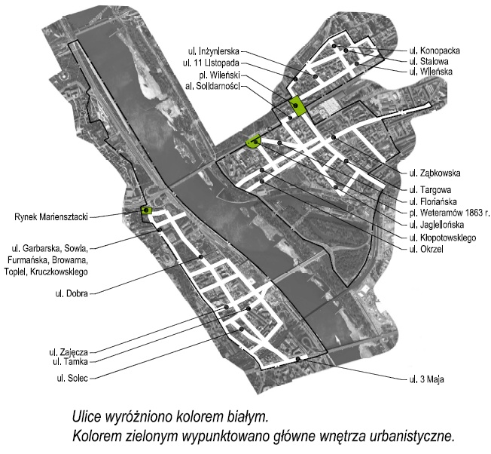
    - Schemat rozmieszczenia najbardziej wartościowych ulic w granicach strefy IB.

Granice strefy II
Jeżeli nie wskazano inaczej (jako IA, IB lub III), pasy drogowe wskazanych niżej ulic należą w całości do strefy II
ul. Gdańska – ul. Bieniewicka – ul. Potocka – ul. Drohicka – ul. Mścisławska – ul. Małgocka – ul. A. Dygasińskiego – ul. F. Bohomolca – ul. K. Promyka – ul. Gwiaździsta – ul. Wybrzeże Gdyńskie - ul. Wybrzeże Gdyńskie (pod mostem Gdańskim) – ul. Z. Słonimskiego – ul. W. Andersa (IA)- al. Solidarności (IA) – al. Jana Pawła II (IA) – ul. Chałubińskiego (IA) – al. Niepodległości (IA) – al. Armii Ludowej (IA) – ul. Waryńskiego (IA) – ul. Batorego (IA) – ul. Waryńskiego (IA) – ul. Puławska (IA) – ul. Goworka (IA) – ul. Spacerowa (IA) – ul. Belwederska (IA) – Aleje Ujazdowskie – dolna krawędź Skarpy warszawskiej – ul. J. Hoene Wrońskiego – ul. Górnośląska – dolna krawędź Skarpy warszawskiej (II) – Aleje Jerozolimskie – ul. Wioślarska – ul. Solec – ul. Czerniakowska – ul. Chełmska – ul. Dolna – ul. Puławska – ul. Woronicza – ul. Bełska – ul. Miączyńska – ul. Miłobędzka – ul. Racławicka – ul. Żwirki i Wigury – ul. Banacha – ul. Grójecka – ul. Dickenul. Szczęśliwicka –ul. Bitwy Warszawskiej 1920r. – Aleje Jerozolimskie – pl. Zawiszy – ul. Towarowa – rondo Daszyńskiego – ul Okopowa – ul. Chłodna – al. Solidarności – aleja Prymasa Tysiąclecia (III) – ul. Obozowa – ul. Młynarska – ul. Żytnia – ul. Karolkowa – ul. J.Mirckiego – ul. E.Gibalskiego – ul. M.Anielewicza – ul. Okopowa – rondo Zgrupowania Radosława – al. Jana Pawła II – pl. Grunwaldzki – ul. Ks. J. Popiełuszki – ul. Gdańska.
Warszawa prawobrzeżna (dzielnice Praga Północ i Praga Południe):
Skrzyżowanie ul. Wybrzeże. Helskie / al. Solidarności - plac Weteranów 1863r. – al. Solidarności – ul. Jagiellońska (IB) – ul. Św. Cyryla i Metodego (IB) – pl. Wileński (IB) – ul. Targowa (IB) – ul.11 Listopada (IB) – ul. Strzelecka (IB) – ul. Środkowa (IB) – ul. Stalowa (IB) – ul. Czynszowa (IB) – al. Solidarności– ul. Targowa (IB) – ul. Białostocka (IB) – ul. Markowska (IB) – ul. Ząbkowska (do skrzyżowania ul. Radzymińską) (IB) – ul. Markowska (IB) – ul. Kijowska – ul. Targowa (IB) – ul. Sokola (IB) – ul. Wybrzeże Szczecińskie – ul. Wał Miedzeszyński - al. Stanów Zjednoczonych (III) – ul. Saska – ul. Zwycięzców - ul. Międzynarodowa – al. J. Waszyngtona – rondo Wiatraczna – ul. Wiatraczna – ul. Chrzanowskiego – ul. Mińska –proj. al. Tysiąclecia – nasyp linii kolejowej – ul. S. Starzyńskiego – rondo S. Starzyńskiego - ul. S. Starzyńskiego – ul. Wybrzeże Helskie - skrzyżowanie ul. Wybrzeże. Helskie / al. Solidarności

Granice strefy III
Strefa ta obejmuje pozostałą (nie wymienioną powyżej) część obszaru, w granicach administracyjnych miasta

Materiały źródłowe
- Ustawa z dnia 21 marca 1985 r. o drogach publicznych (t. j. Dz. U. z 2013 r. poz. 260 z późn.zm.)
- Rozporządzenie Ministra Transportu i Gospodarki Morskiej z dnia 2 marca 1999r. w sprawie warunków technicznych, jakim powinny odpowiadać drogi publiczne i ich usytuowanie (Dz.U nr 43, poz. 430 wraz z późniejszymi zmianami)
- Rozporządzenie Ministrów Infrastruktury oraz Spraw Wewnętrznych i Administracji z dnia 31 lipca 2002r. w sprawie znaków i sygnałów drogowych (Dz.U. 2002 nr 170 poz. 1393 z późn. zm.)
- Rozporządzenie Ministra Infrastruktury z dnia 12 kwietnia 2002 r. w sprawie warunków technicznych, jakim powinny odpowiadać budynki i ich usytuowanie (Dz. U. Nr 75, poz. 690, z późn. zm.)
- Studium Uwarunkowań i Kierunków Zagospodarowania Przestrzennego m.st. Warszawy (uchwała Rady m.st. Warszawy nr LXXXII/2746/2006 z dnia 10.10.2006 r. z późn.zm.)
- Strategia zrównoważonego rozwoju systemu transportowego Warszawy do 2015 roku i na lata kolejne (uchwała Rady m.st. Warszawy Nr LVIII/1749/2009 z 9 lipca 2009r.)
- Standardy projektowe i wykonawcze dla systemu rowerowego w m.st. Warszawie, TransEko, Warszawa 2009
- Studium rozwiązań modernizacyjnych dla typowych nawierzchni pieszych warszawskich przestrzeni publicznych, Czeredys M., Filip A., Kalnoj – Ziajkowska E., Warszawa 2011
- Strategia rozwoju systemu transportu pieszego, TransEko, Warszawa 2011

W opracowaniu wykorzystano koncepcję typowych nawierzchni pieszych opracowaną przez zespół: Macieja Czeredysa, Artura Jerzego Filipa i Ewę Kalnoj-Ziajkowską w ramach „Studium rozwiązań modernizacyjnych dla typowych nawierzchni pieszych warszawskich przestrzeni publicznych”, wykonanego dla Biura Architektury i Planowania Przestrzennego Urzędu m.st. Warszawy

Autorzy
RS ARCHITEKTURA KRAJOBRAZU
mgr inż. arch. kraj. Dorota Rudawa
mgr inż. arch. kraj. Patryk Zaręba
mgr inż. arch. kraj. Anna Wiechetek
mgr inż. arch. kraj. Agnieszka Gasparska

TRANSEKO BIURO PROJEKTOWO KONSULTINGOWE
dr inż. Andrzej Brzeziński
mgr inż. Maciej Dobrosielski
dr inż. Tomasz Dybicz
mgr inż. Karolina Jesionkiewicz- Niedzińska
mgr inż. Magdalena Rezwow- Mosakowska
mgr inż. Agnieszka Rogala
dr inż. Piotr Szagała
mgr inż. Łukasz Szymański
mgr inż. Zygmunt Użdalewicz
mgr inż. Paweł Włodarek

MIEJSKA PRACOWNIA PLANOWANIA PRZESTRZENNEGO I STRATEGII ROZWOJU
mgr inż. arch. Tomasz Gamdzyk
mgr inż. Stefan Kowalski

BIURO DROGOWNICTWA I KOMUNIKACJI, URZĄD M.ST. WARSZAWY
mgr inż. Maryla Przytulska
mgr inż. Joanna Błaszczak
mgr Agnieszka Dąbrowa

W opisach i na rysunkach występują oznaczenia w wersji rozszerzonej, w szczególności KR-D, KR-Dl, KR-Bz, KR-Bs, KR-Dp, KR-Ds, KR-T, OB-K, OB-R i OB-S, PO, POT, PP oraz PU.

